国泰新点软件股份有限公司
地址：江苏张家港市经济开发区(http://www.epint.com.cn)
电话：400-998-0000

广元市公共资源电子交易系统
建设工程
招标代理操作手册

目录
一、 公共模块概述 3
1.1、 登录交易平台 3
1.2、 最新消息 4
1.3、 菜单快捷方式 5
1.4、 开标提醒 5
1.5、 本月新增 5
二、 系统前期准备 6
2.1、 驱动安装说明 6
2.1.1、 安装驱动程序 6
2.2、 证书工具 7
2.2.1、 修改口令 7
2.3、 检测工具 8
2.3.1、 启动检测工具 8
2.3.2、 系统检测 8
2.3.3、 控件检测 9
2.3.4、 证书检测 10
2.3.5、 签章检测 10
2.4、 浏览器配置 11
2.4.1、 Internet选项 11
2.4.2、 关闭拦截工具 15
三、 招标代理业务申报系统 15
3.1、 基本流程图 15
3.2、 工作台 16
3.3、 招标方案 18
3.3.1、 项目注册 18
3.3.2、 招标项目 20
3.3.3、 标段（包）暂停/还原 24
3.4、 投标邀请 25
3.4.1、 招标公告 25
3.4.2、 变更公告 29
3.4.3、 投标邀请书（邀请） 31
3.4.4、 填写投标信息 39
3.5、 发标 41
3.5.1、 开评标场地预约 41
3.5.2、 开评标场地变更 44
3.5.3、 招标文件 45
3.5.4、 提问回复 47
3.5.5、 答疑澄清文件 48
3.5.6、 踏勘现场 50
3.6、 开标评标 54
3.6.1、 开标情况 54
3.6.2、 评标情况 59
3.6.3、 招标异常 63
3.7、 定标 65
3.7.1、 中标候选人公示 65
3.7.2、 中标结果公告 68
3.7.3、 中标通知书 72
3.7.4、 合同公示 76
3.7.5、 电子档案 78
3.7.6、 履约情况 80
3.7.7、 保证金退款 82
3.8、 特殊情况 83
3.8.1、 开评标异常报告 83
3.8.2、 异议回复 85
3.8.3、 投诉 86

公共模块概述

登录交易平台
前提条件：
1、招标代理已经开通了账号,获得了有效的CA证书，并且已经在中心激活了。
2、招标代理完成了信息的录入，并且中心已经审核通过。
操作步骤：
1、打开新点电子招投标交易平台—投标人，如下图：
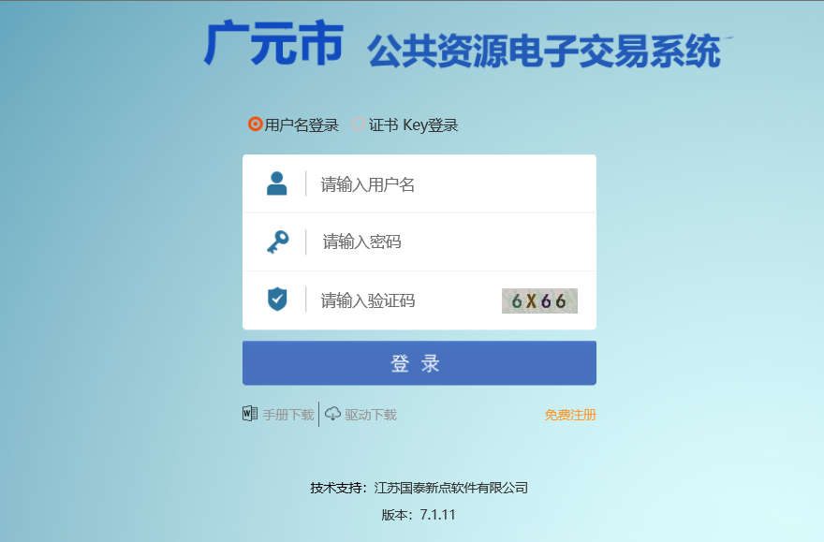
2、输入用户名和密码，点击“登录”。（如果有CA证书，则插入CA证书点击证书登录）。
3、成功登录后，可以进入投标交易平台，如下图：
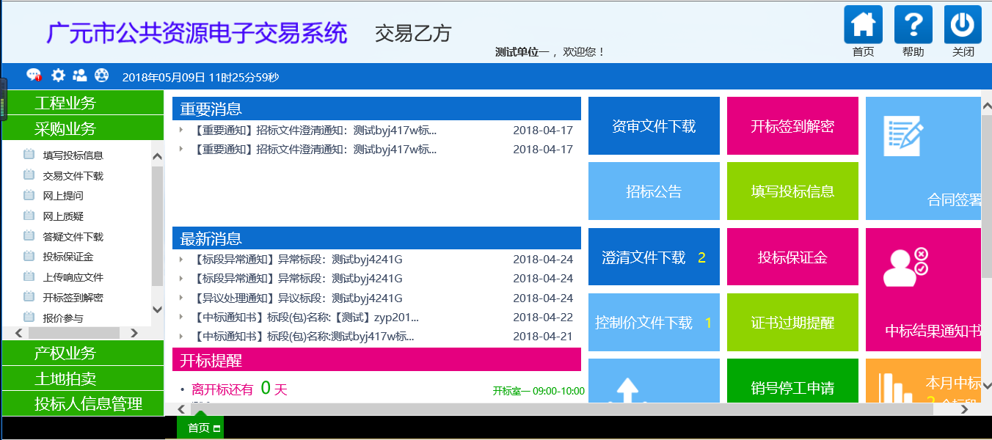
左侧是菜单栏，右侧是一些菜单的快捷方式。

最新消息
“最新消息”功能，如中标通知书、异议通知、招标结果通知书等消息推送到此栏目查看具体内容。
功能说明：
1、接收招标办的通知信息，如下图：
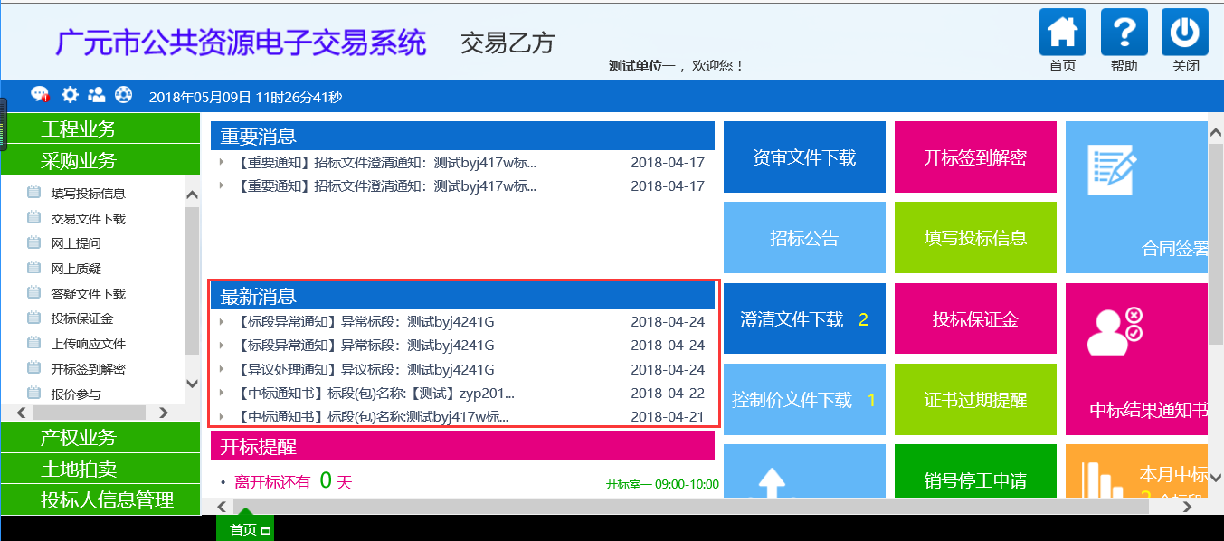
2、点击信息标题，可以进入查看信息具体内容，如下图：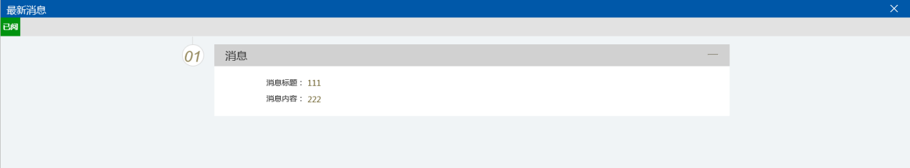

菜单快捷方式
功能说明：
1、可以点击菜单快捷方式图标进入相应页面，如下图：
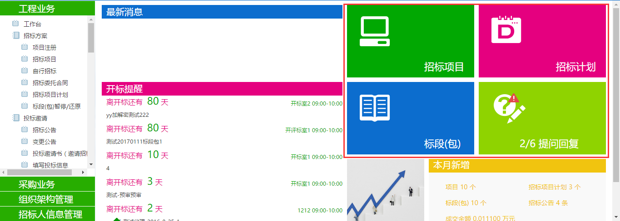

开标提醒
功能说明：
1、在首页面可以看到开标提醒信息，如下图：
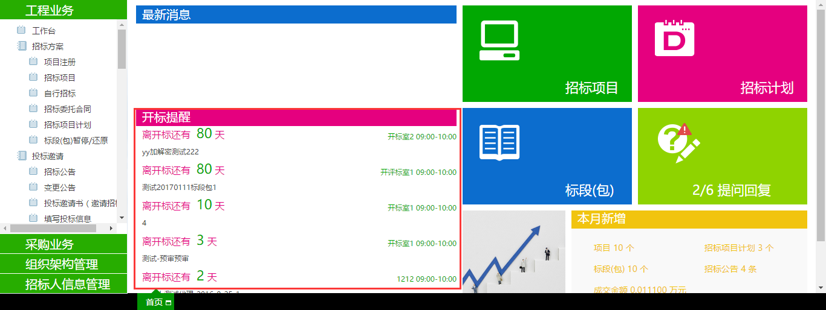

本月新增
功能说明：是招标代理对本月参加招标项目及标段数据的数量统计，如下图：
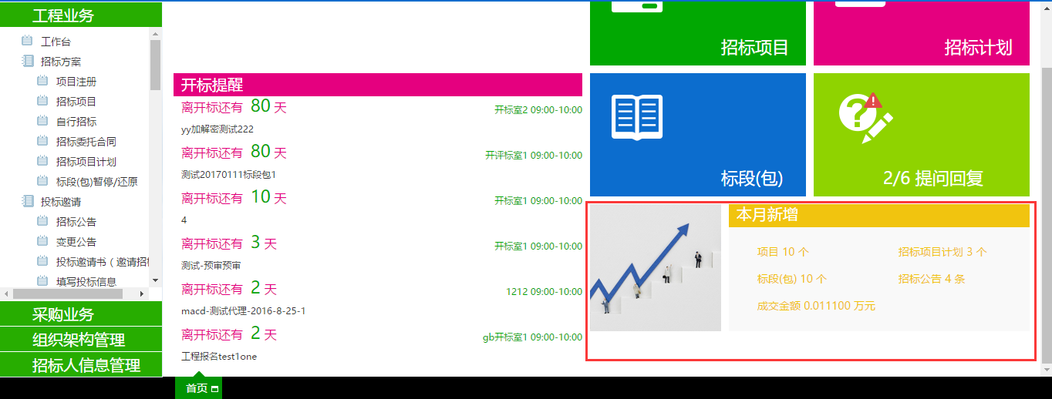

系统前期准备

驱动安装说明

安装驱动程序
1、进入广元市公共资源电子交易系统会员端，点击“驱动下载”，下载广元市驱动。
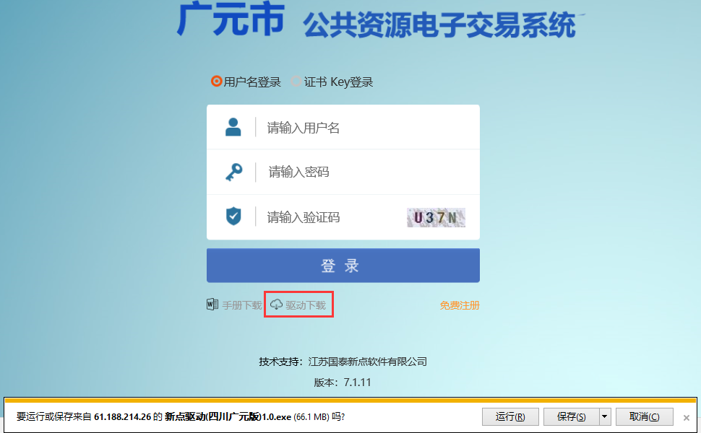

2、双击安装程序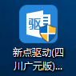，进入安装页面，如下图：
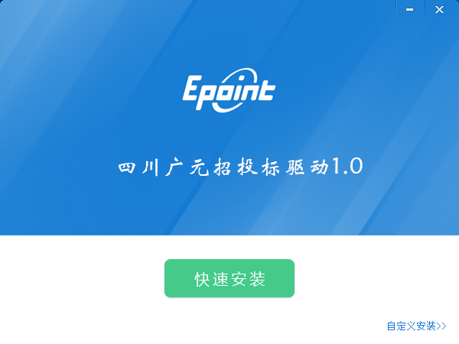
2、点击“快速安装”，无需自定义安装，默认安装路径即可，如下图：
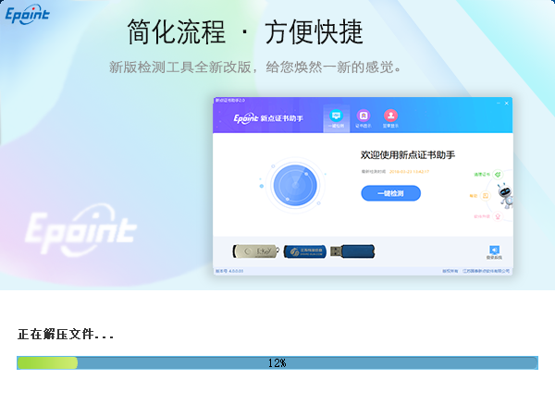

证书工具

修改口令
插上CA后，可以点击工具栏进入证书管理界面。
口令相当于证书Key的密码，需要妥善保管，新发出的证书Key的密码是111111（6个1），为了您的证书的安全，请立即修改密码。
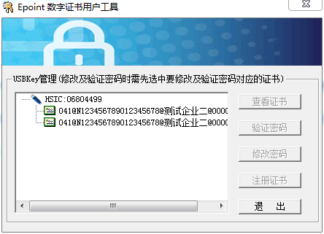
输入正确的旧口令和新口令，点击确认就可以修改密码了。请不要忘记您的密码，如果忘记，请到该项目CA发证中心或联系系统管理员进行密码的初始化。

检测工具

启动检测工具
用户可以点击桌面上的新点检测工具图标来启动检测工具。
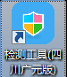

系统检测
点击“一键检测”
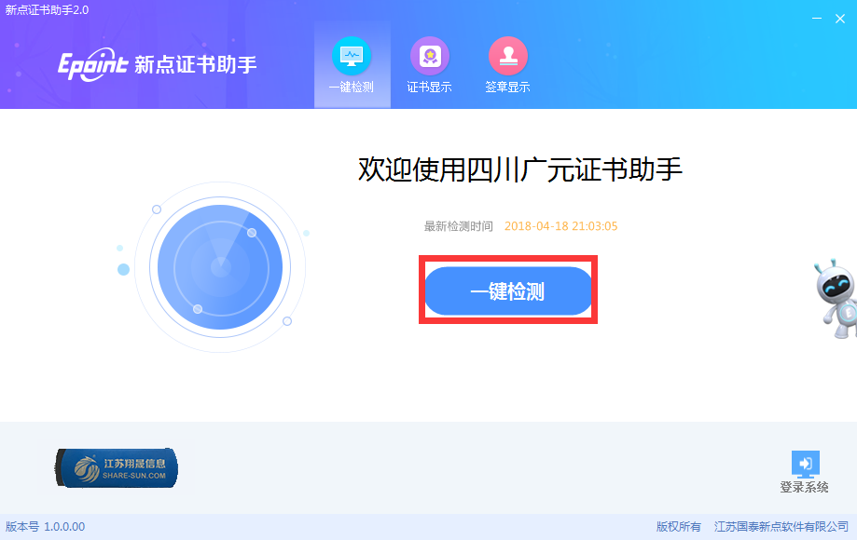
该页面主要是进行可信任站点的设置。
如果显示都是“已加入”，就证明已经设置成功。

如果没有设置成功，请点击加入可信站点按钮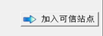即可。

控件检测
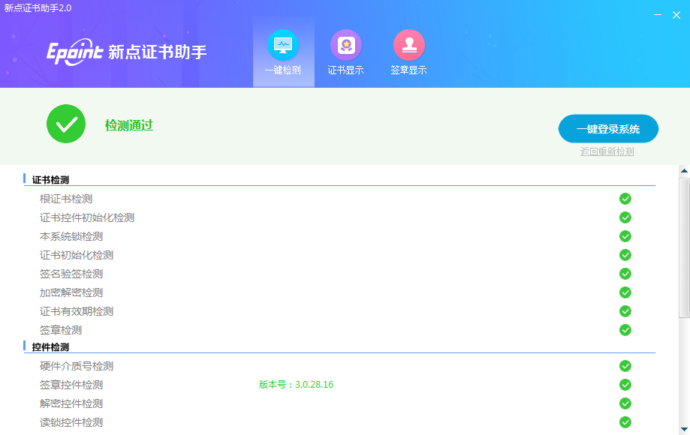
如果以上都是打勾，系统所需要控件都安装完毕了。
其中证书Key驱动，需要把您的证书Key插好以后才可以检测出来。

证书检测
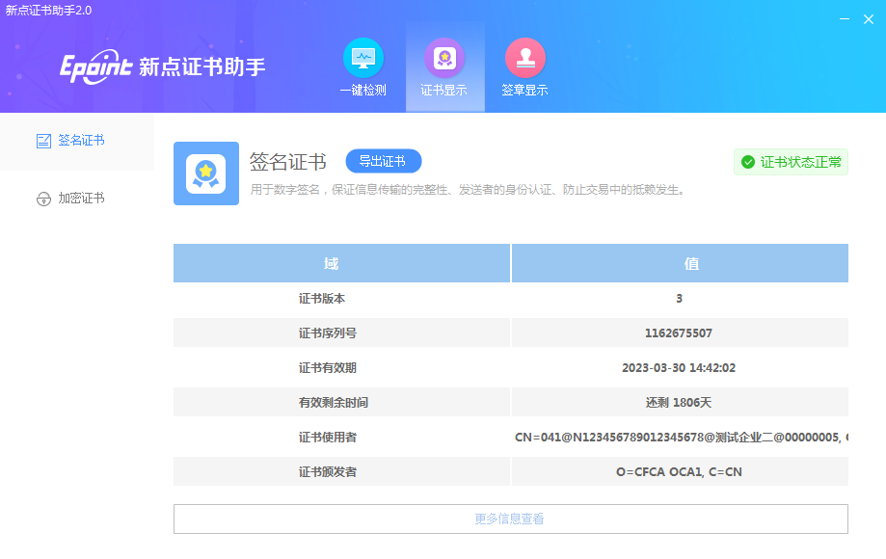
用户可以点击“立即检测”，选择证书，输入Pin码，可以检测该证书Key是否可以正常使用。
如果出现以下提示，则表示您的证书Key是可以正常使用的，如下图：
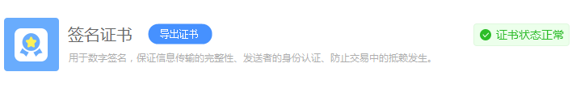

签章检测
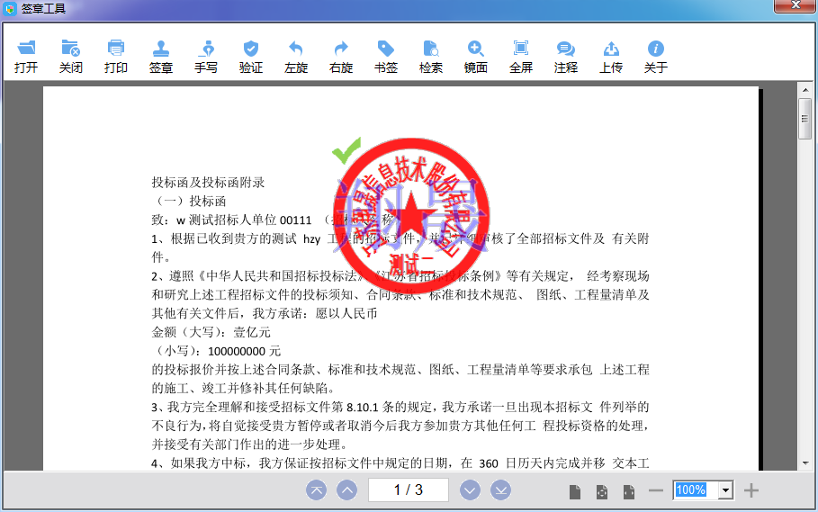
此页面是用于测试证书Key是否可以正常盖章，请点击，在出现的窗口中，选择签章的名称和签章的模式，并输入您的证书Key的密码，点击确定按钮。
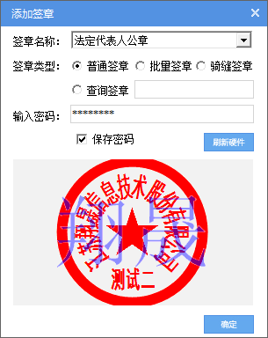
如果能成功加盖印章，并且有勾显示，则证明您的证书Key没有问题。
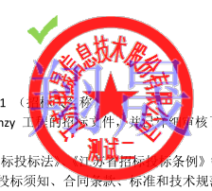
如果出现其他的提示，请及时和该项目CA联系。

浏览器配置

Internet选项
为了让系统插件能够正常工作，请按照以下步骤进行浏览器的配置。
1、打开浏览器，在“工具”菜单→“Internet选项”，如下图：
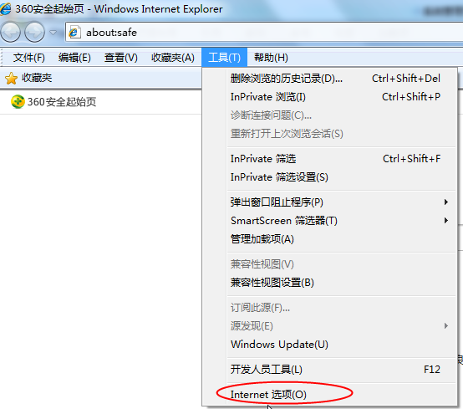
2、弹出对话框之后，请选择“安全”选项卡，具体的界面，如下图：
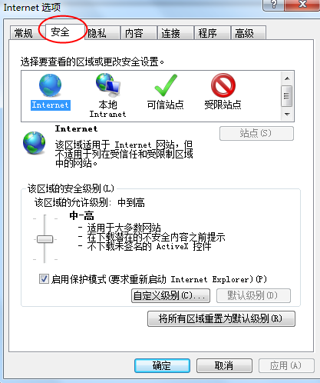
3、点击绿色的“受信任的站点”的图片，会看到如下图所示的界面，如下图：
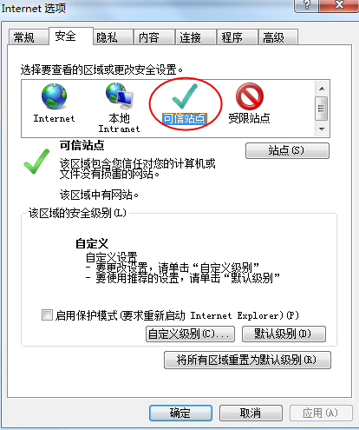
4、点击“站点” 按钮，出现如下对话框，如下图：
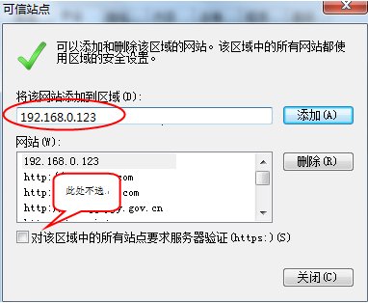
输入系统服务器的IP地址，格式例如：192.168.0.123，然后点击“添加”按钮完成添加，再按“关闭”按钮退出。
5、设置自定义安全级别，开放Activex的访问权限，如下图：
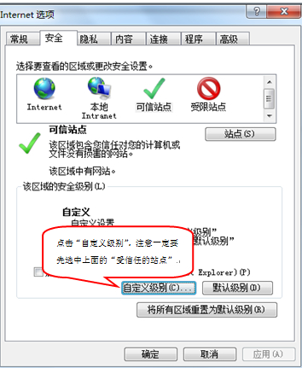
- 会出现一个窗口，把其中的Activex控件和插件的设置全部改为启用，如下图：
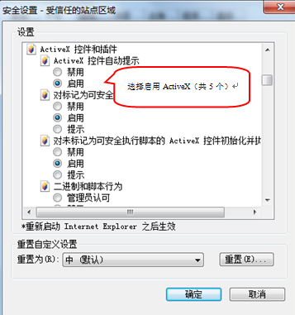
- 文件下载设置，开放文件下载的权限：设置为启用，如下图：
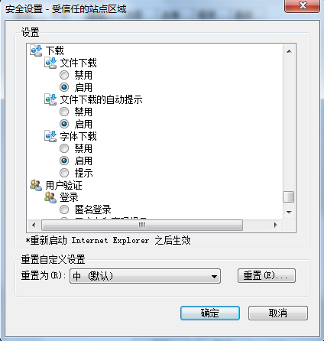

关闭拦截工具
上述操作完成后，如果系统中某些功能仍不能使用，请将拦截工具关闭再试用。比如在windows工具栏中关闭弹出窗口阻止程序的操作，如下图：
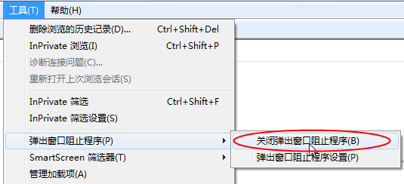

招标代理业务申报系统

基本流程图
公开招标（资格后审）：
流程图：
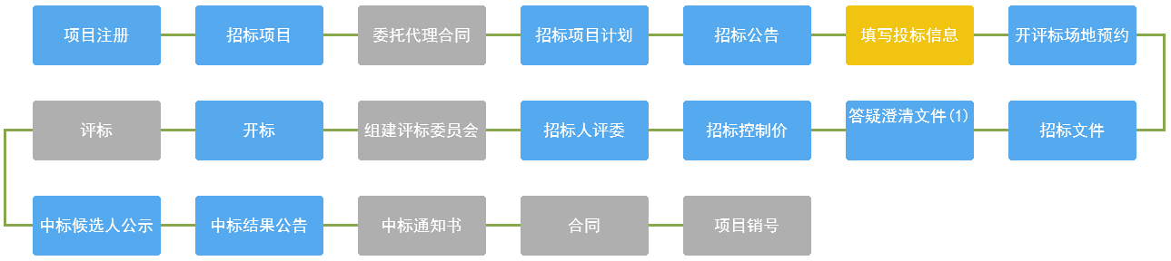
项目注册，招标项目，委托代理合同，招标项目计划，招标公告，填写投标信息，开评标场地预约，招标文件，答疑澄清文件，招标控制价，招标人评委，组建评标委员会，开标，评标，中标候选人公示，中标结果公告，中标通知书，合同，项目销号。

工作台
基本功能：工作台模式对标段进行全流程操作。
操作步骤：
1、点击“工程业务—工作台”菜单，进入列表页面。如下图：
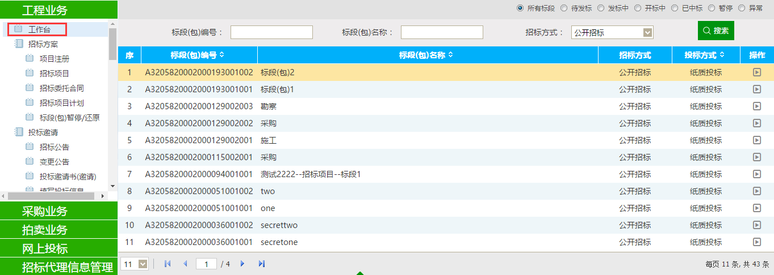
2、点击“操作”按钮，进入工作台模式，如下图：
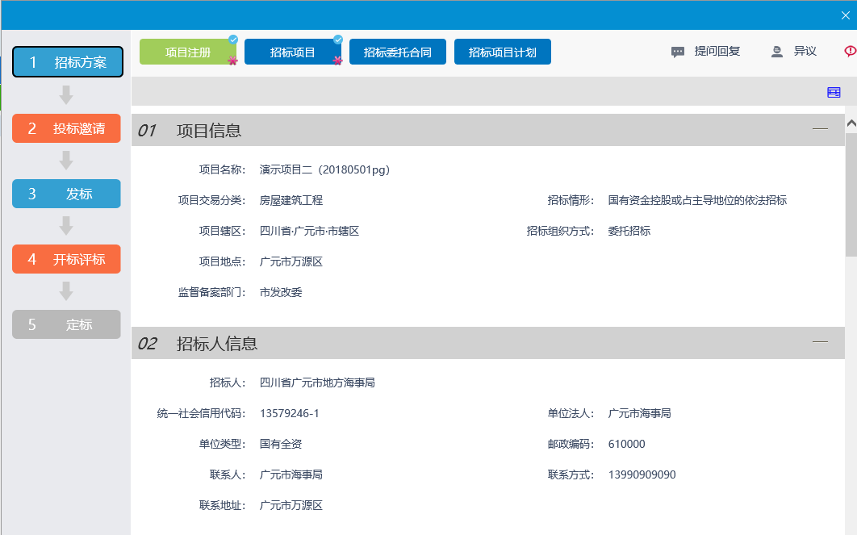
注：已经完成的模块前面会显示绿色打钩。
3、
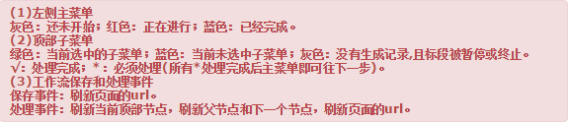
4、点击当前流程步骤的下一个模块，可以进行流程的操作，如图：
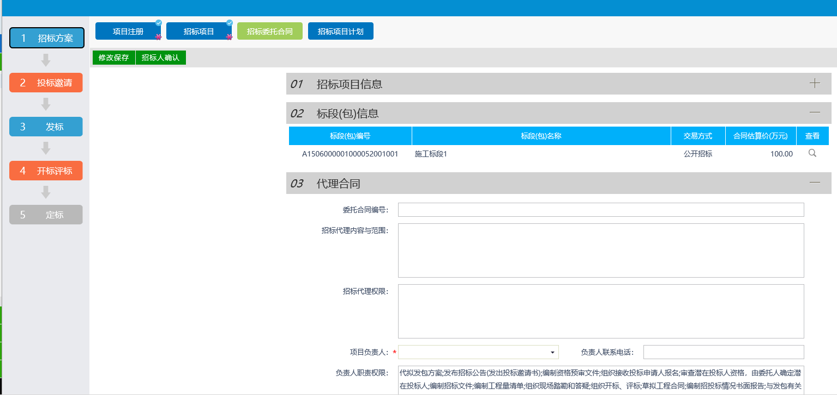
5、填写好信息，点击招标人确认，可以提交给招标人审核，如图：
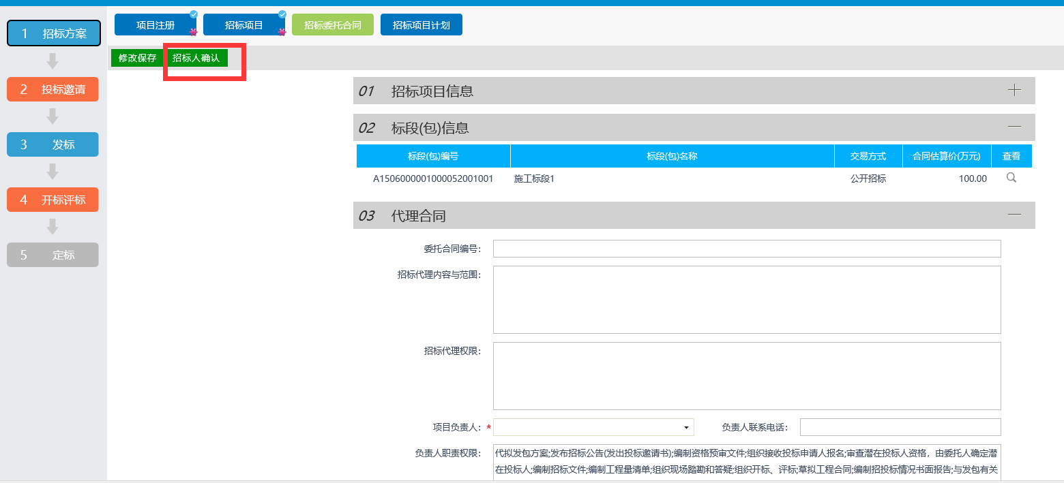
6、列表页面，点击标段的“查看”按钮，弹出“标段（包）信息”页面，如下图：
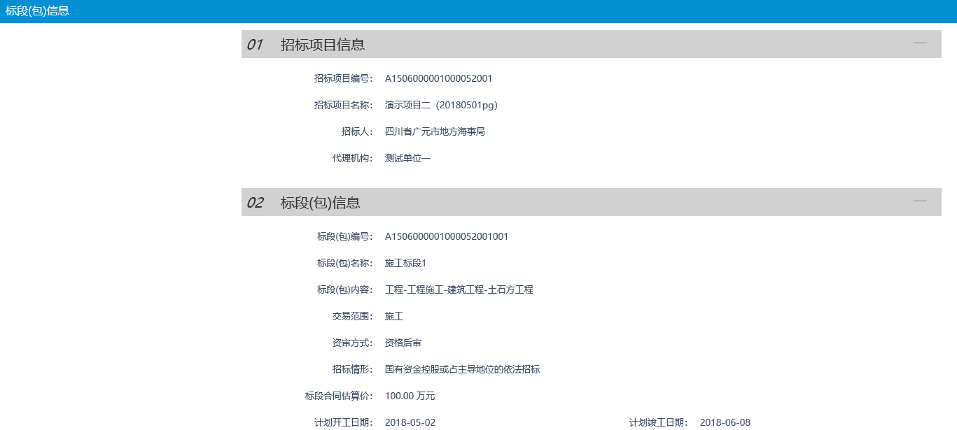

招标方案

项目注册
基本功能：注册新项目。
操作步骤：
1、登录招标代理，点击“工程业务－招标方案－项目注册”菜单，进入项目列表页面。如下图：
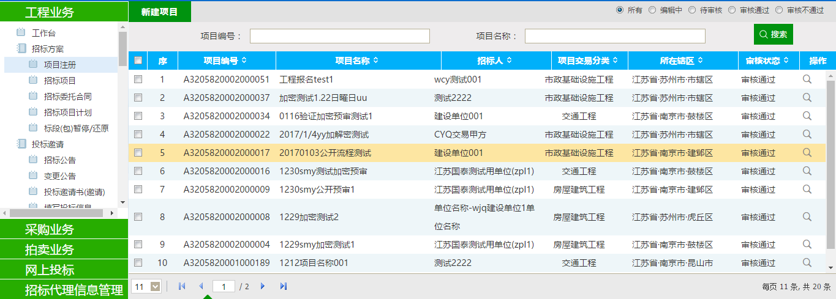
2、点击“新建项目”按钮，进入“新建项目信息”页面。如下图：
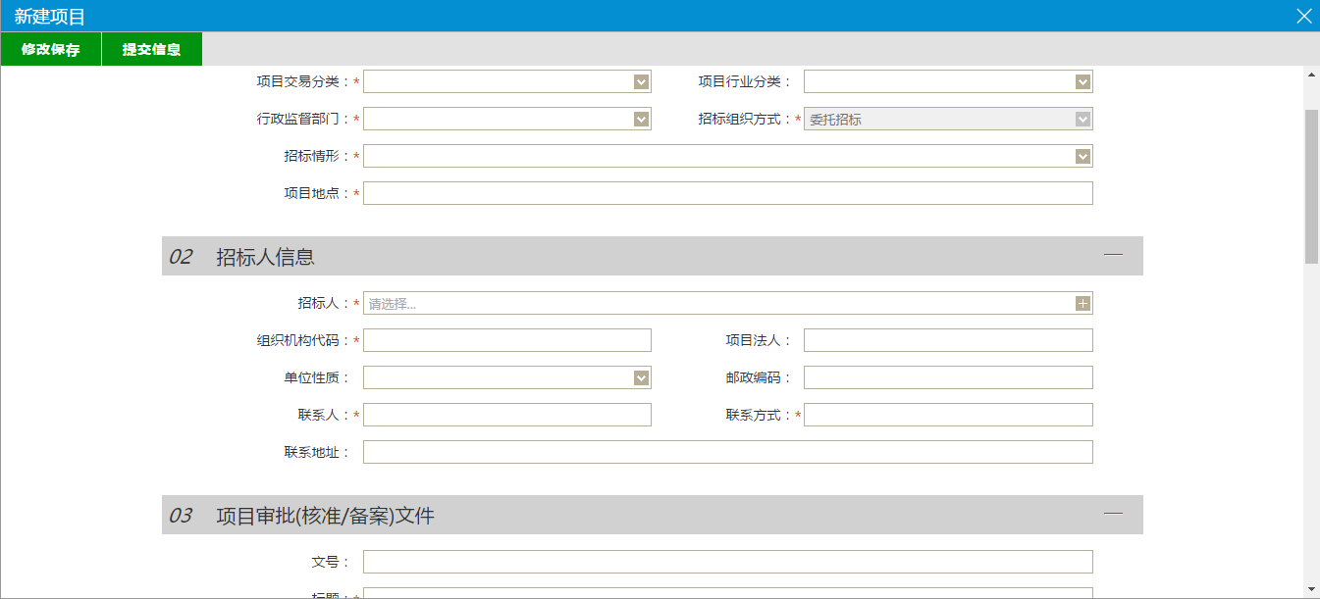
填写页面上的信息。
注：
①如果“项目交易分类”中选择了“房屋建筑工程”，则页面上的“建筑面积”必须填写；选择其余类别，“建筑面积”不允许填写。
②点击“+”按钮，选择项目的招标人。“组织机构代码”、“单位类型”等会自动获取诚信库中的对应信息。
3、点击“提交信息”按钮。项目新增完成，且直接为“审核通过”状态。
4、项目列表页面上，点击“编辑中”状态中项目的“操作”按钮，可修改该项目信息。如下图：
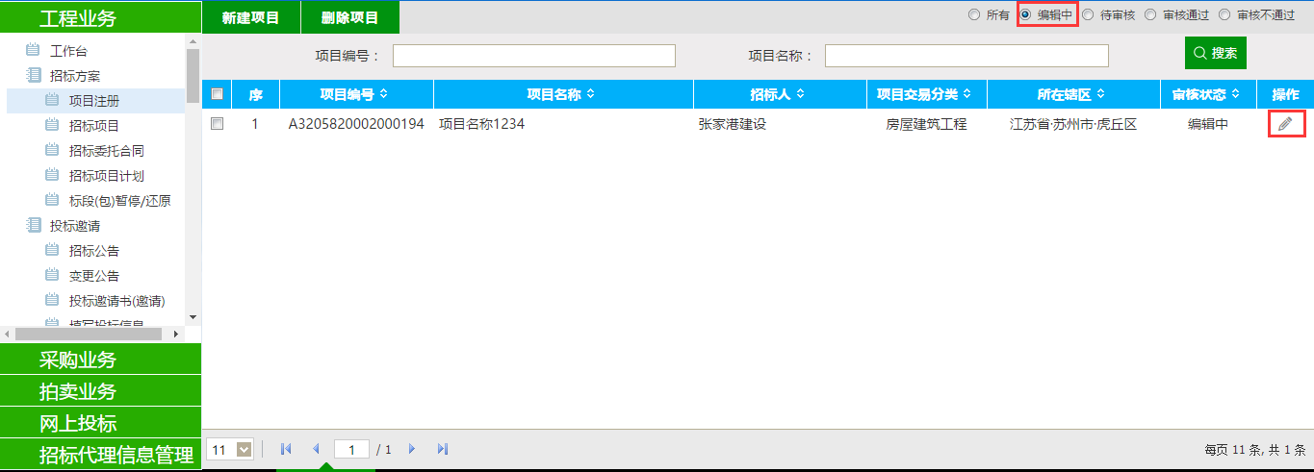
注：只有“编辑中”状态下的项目才允许修改。
5、项目列表页面上，选中要删除的项目，点击“删除项目”按钮，可删除该项目。如下图：
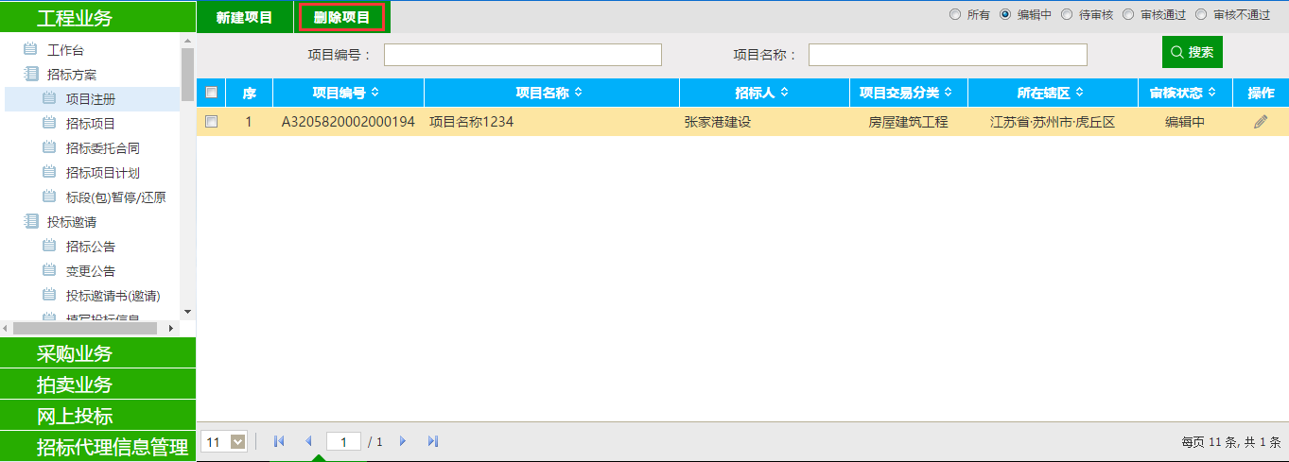
注：只有“编辑中”“审核不通过”状态下的项目才允许删除。

招标项目
前提条件：项目注册已经审核通过。
基本功能：编制项目的招标项目，新增标段（包）信息。
操作步骤：
1、点击“工程项目－招标方案－招标项目”菜单，进入招标项目列表页面。如下图：
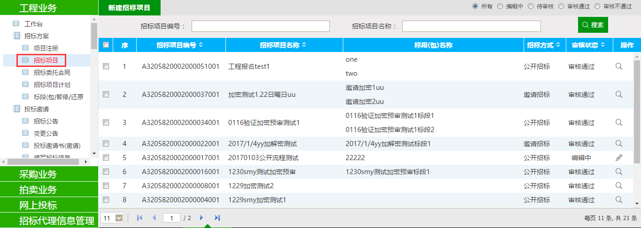
2、点击“新增招标项目”按钮，进入“挑选项目”页面。如下图：
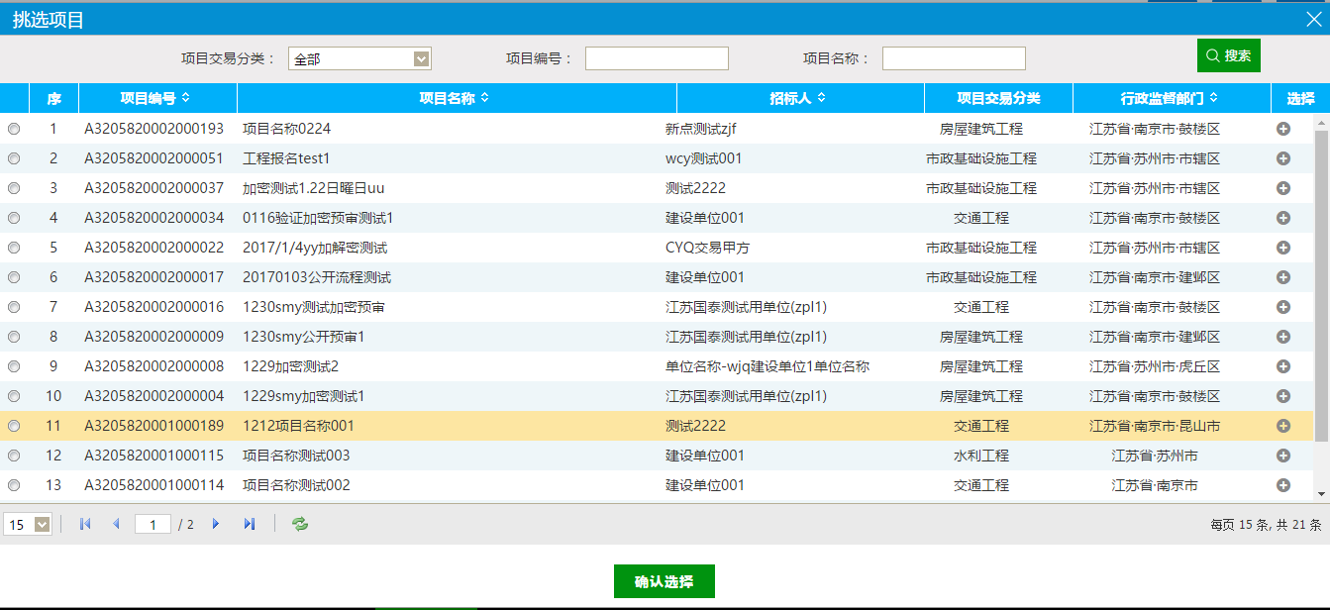
3、选择项目并点击“确定选择”按钮。进入“新建招标项目”页面。如下图：
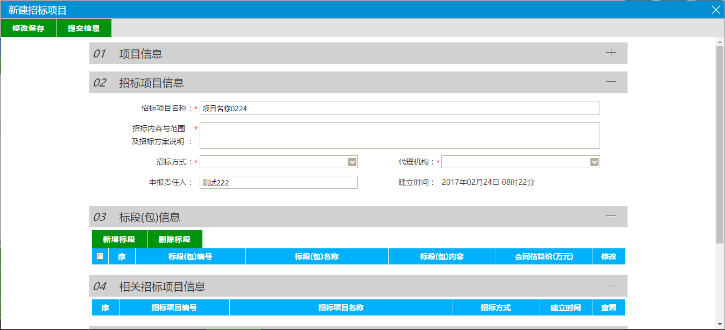
填写页面上的信息。
注：
①招标方式有三种：公开招标、邀请招标、直接招标。
②相关招标项目信息中显示该项目的其他招标项目。
4、点击“新增标段”按钮。打开“新增标段（包）信息”页面。如下图
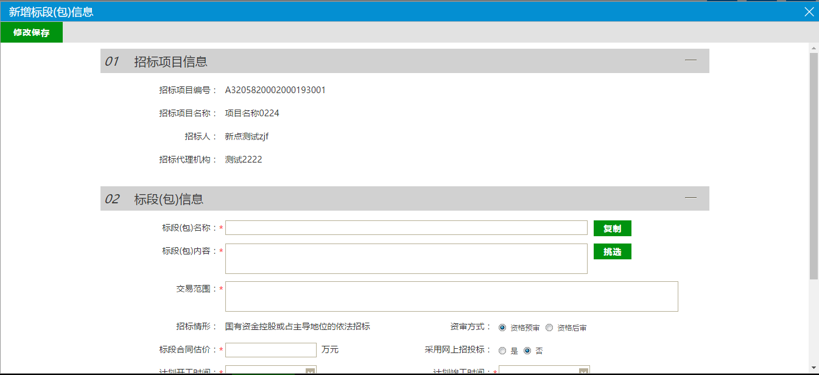
填写页面上的信息。
注：
①“复制”按钮，可以选择该项目下的所有的标段（包）数据。
②采用网上招投标：选“是”，招标文件、澄清文件、招标控制价文件的电子件上传格式为指定的特殊格式；选“否”，电子件上传格式无指定格式。
③新增标段（包）时确定资审方式为“资格预审”或者“资格后审”。
5、点击“修改保存”按钮，标段（包）新增成功。返回“新建招标项目”页面。如下图。
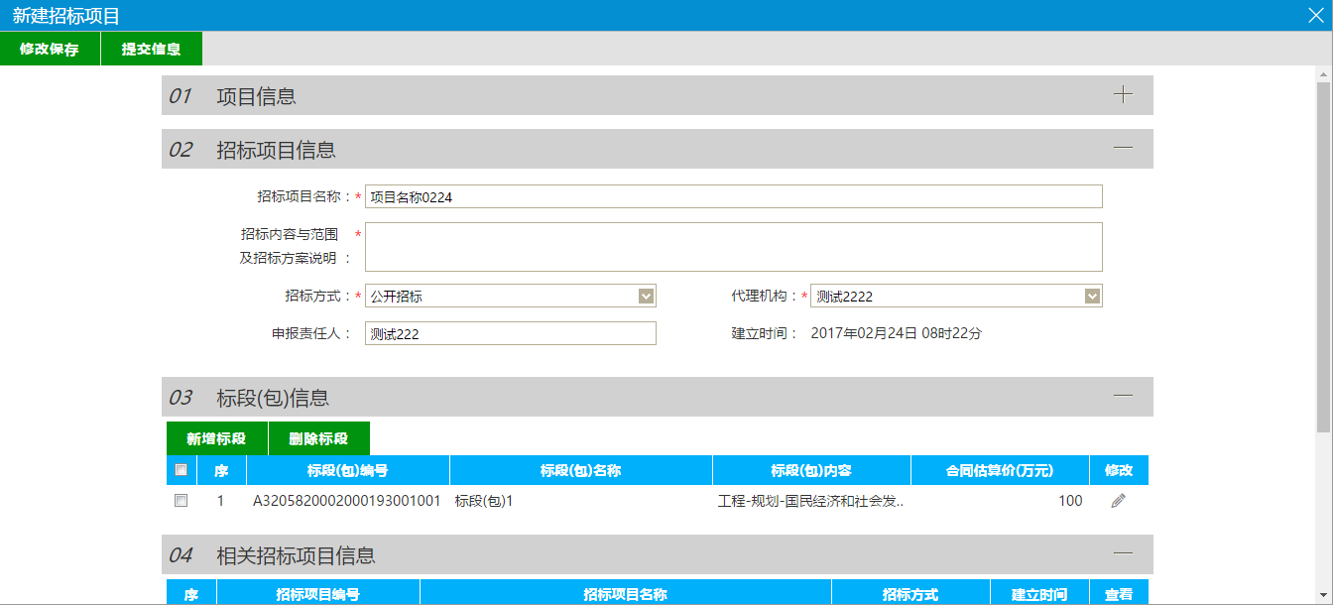
6、“新建招标项目”页面上，点击标段（包）的“修改”按钮，可修改标段（包）信息。如下图：
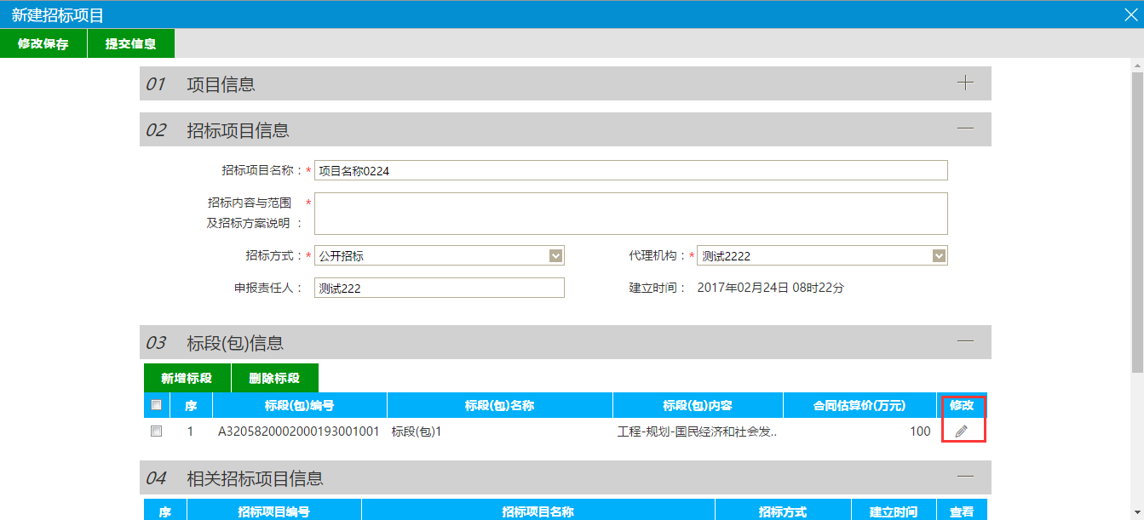
7、“新建招标项目”页面上，选中要删除的标段（包），点击标段（包）的“删除标段”按钮，可删除标段（包）。如下图：
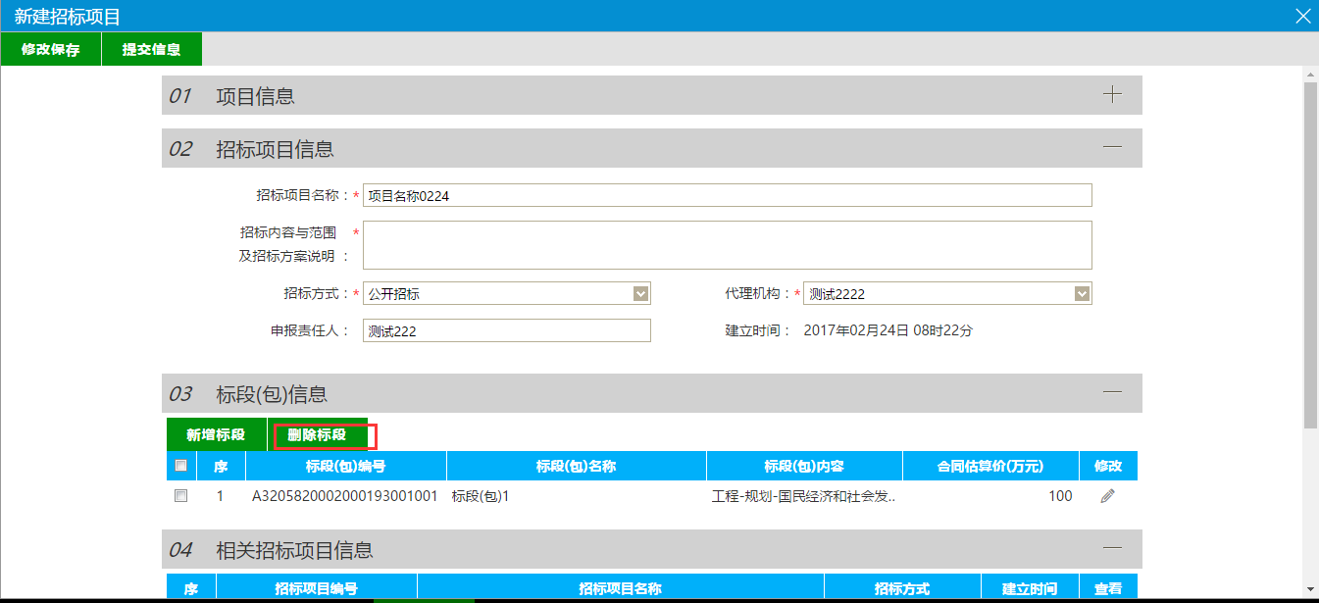
8、“新建招标项目”页面上，点击“提交信息”按钮。招标项目新增完成，且直接为“审核通过”状态。
9、招标项目列表页面上，点击“编辑中”状态下招标项目的“操作”按钮，可修改该招标项目信息。如下图：
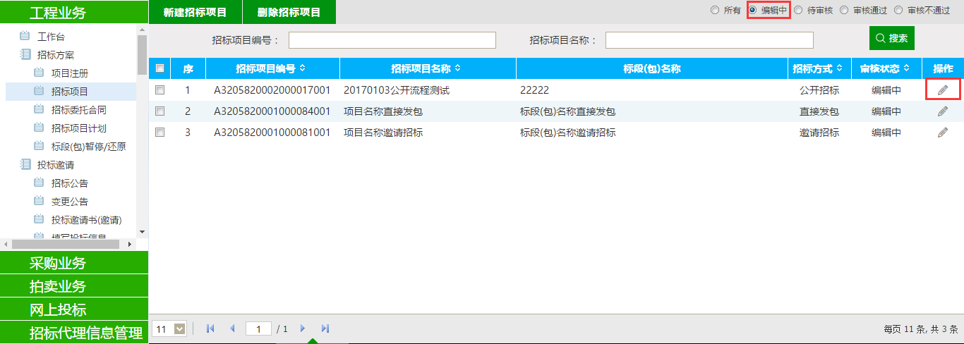
注：只有“编辑中”状态下的招标项目才允许修改。
10、招标项目列表页面上，选中要删除的招标项目，点击“删除招标项目”按钮，可删除该招标项目。如下图：
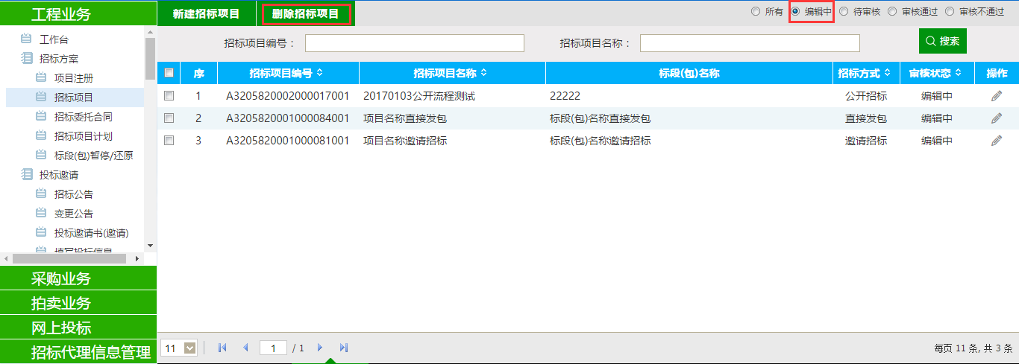
注：只有“编辑中”“审核不通过”状态下的招标项目才允许删除。

标段（包）暂停/还原
前提条件：标段（包）审核通过。
基本功能：暂停/还原标段（包）。
操作步骤：
1、点击“工程业务—招标方案—标段（包）暂停/还原”菜单，进入标段（包）暂停/
还原列表页面，如下图：
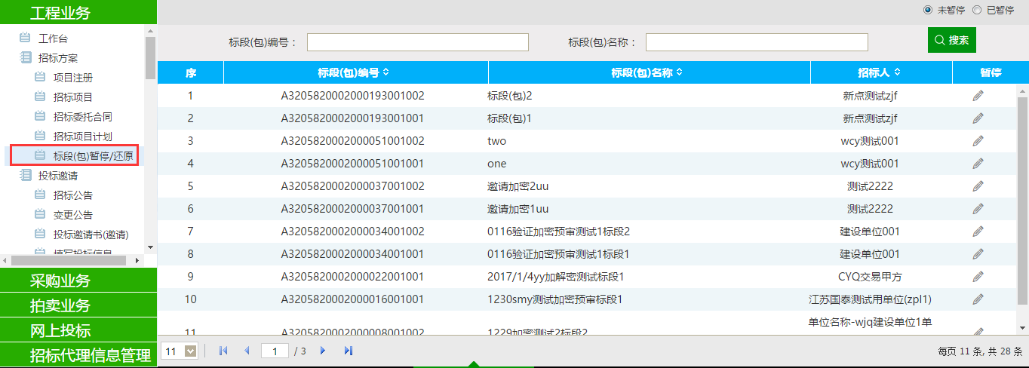
2、点击“未暂停”，列表显示所有未暂停的标段，点击“暂停”按钮，进入“标段暂停页面”。如下图：
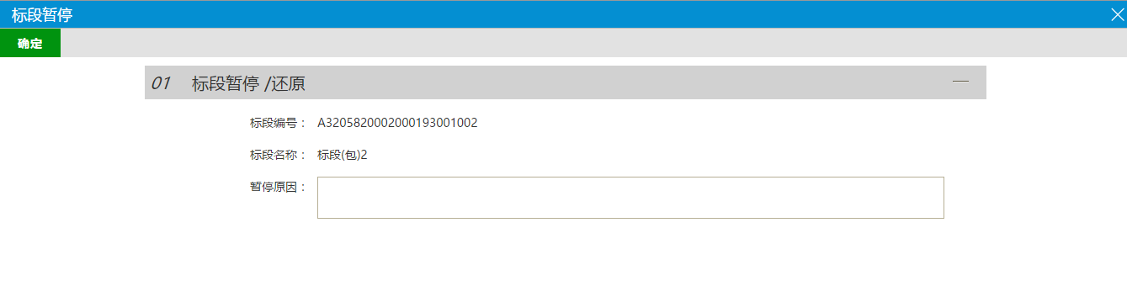
3、输入暂停原因，点击“确定”按钮，即可将该标段暂停。标段暂停后，该标段将不会被挑选到。
4、进入标段（包）暂停/还原列表页面，点击“已暂停”，列表显示所有已暂停的标段，点击“还原”按钮，进入“标段还原”页面。如下图：
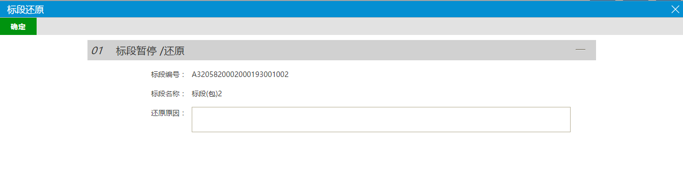
3、输入还原原因，点击“确定”按钮，即可将该标段还原。标段还原后，该标段将恢复暂停前状态。

投标邀请

招标公告
前提条件：招标项目审核通过，招标委托合同审核通过。
基本功能：编制招标公告。
流程：招标人（招标代理机构）在系统中编辑招标公告，推送给行政主管部门备案并电子签章，备案通过后推送给受理科经办人审核发布招标公告。
操作步骤：
1、点击“工程业务－投标邀请－招标公告”菜单，进入招标公告列表页面。如下图：
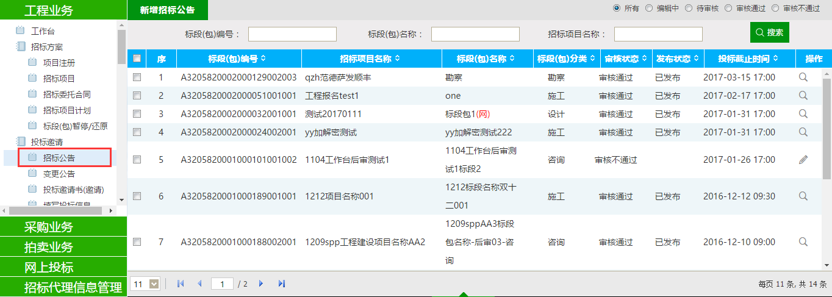
2、点击“新增招标公告”按钮，进入“挑选标段（包）”页面，如下图：
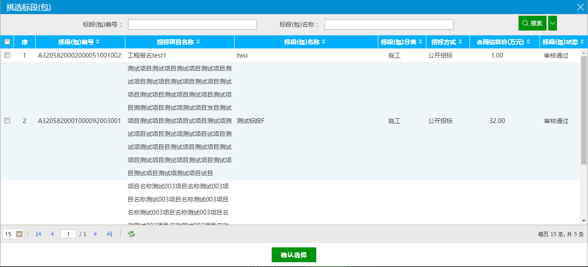
注：只显示招标方式为公开招标的标段（包）。
3、选择标段（包），点击“确定选择”按钮，进入“新增招标公告”页面，如下图：
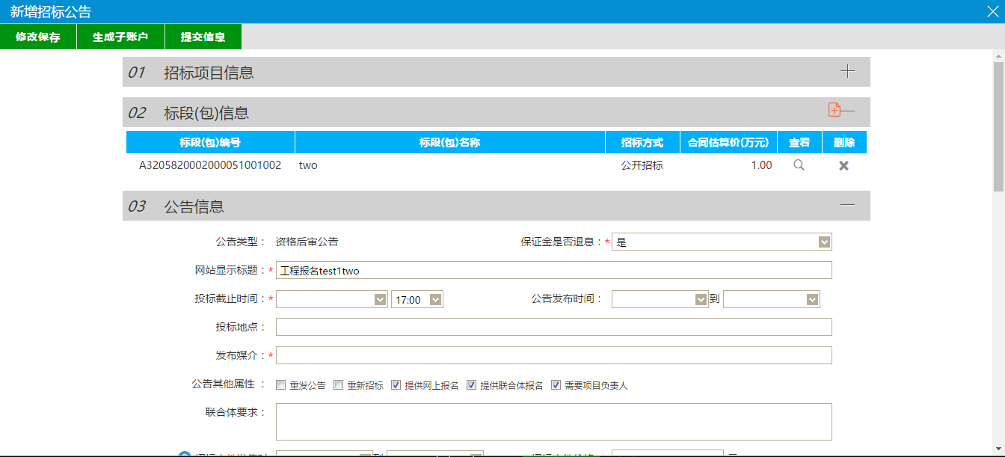
注：页面上“标段（包）信息”中，可添加和删除页面上的标段（包）。添加标段（包）时，可选择该标段（包）所在的项目中，为资格预审，且还没有新增招标公告的标段（包）。
勾选重发公告：如果需要重发公告可勾选。
勾选重新招标：如果需要重新招标可勾选。
勾选提供网上报名：可以从交易平台—投标人进入，投标单位网上报名。
勾选提供联合体报名：可以进行联合体报名，勾选后可以输入联合体要求。
勾选需要项目负责人：需要选择项目负责人。

- 填写公告内容完成后，点击“修改保存”按钮，招标公告保存成功。状态为编辑中。
5、点击“生成子账户”按钮，弹出信息确认框，如下图：
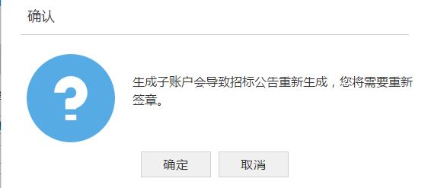
6、点击“确定”按钮，弹出“银行”页面，银行显示生成子账户成功，点击完成，回到“新增招标公告”，如下图：
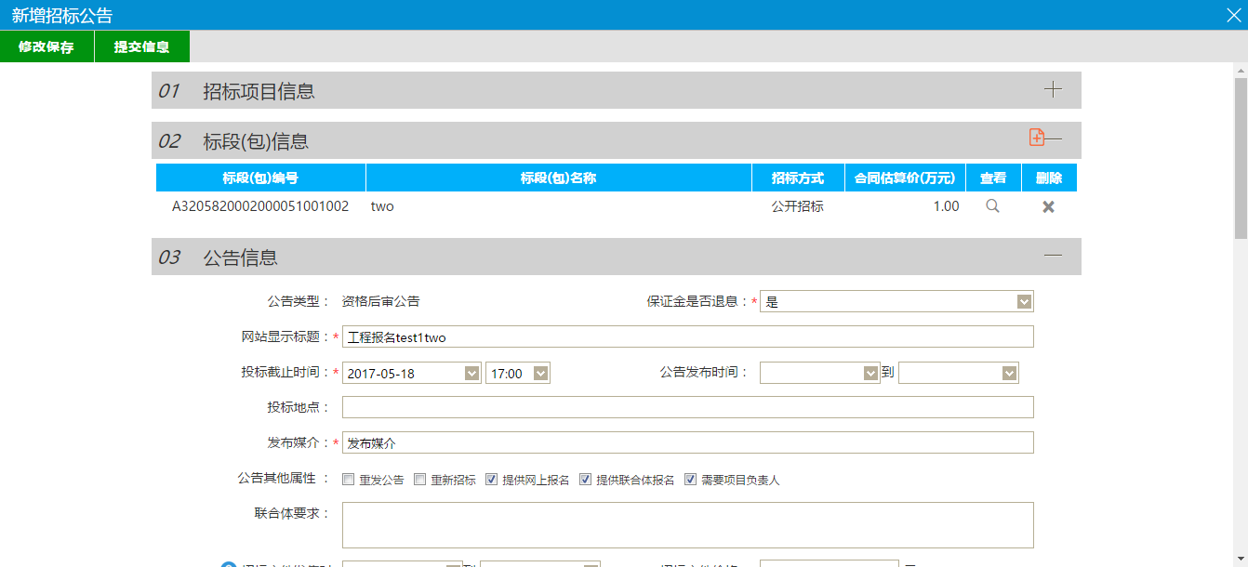
注：“生成子账户”按钮消失。
7、相关附件处，点击招标公告的“点击签章”链接，弹出“招标公告”页面，如下图：
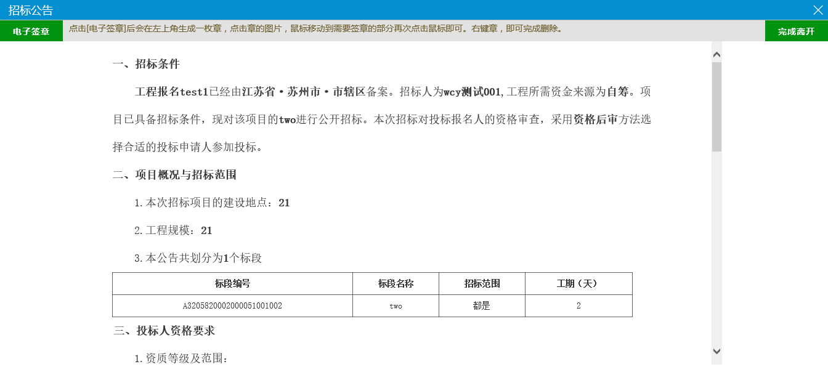
8、签章完毕后，进入“查看招标公告”页面，此时相关附件的招标公告变为“已签章”字样，点击“提交信息”按钮，提交交易中心审核。
9、招标公告列表页面上，点击“编辑中”“审核不通过”状态下招标公告的“操作”按钮，可修改该招标公告信息。
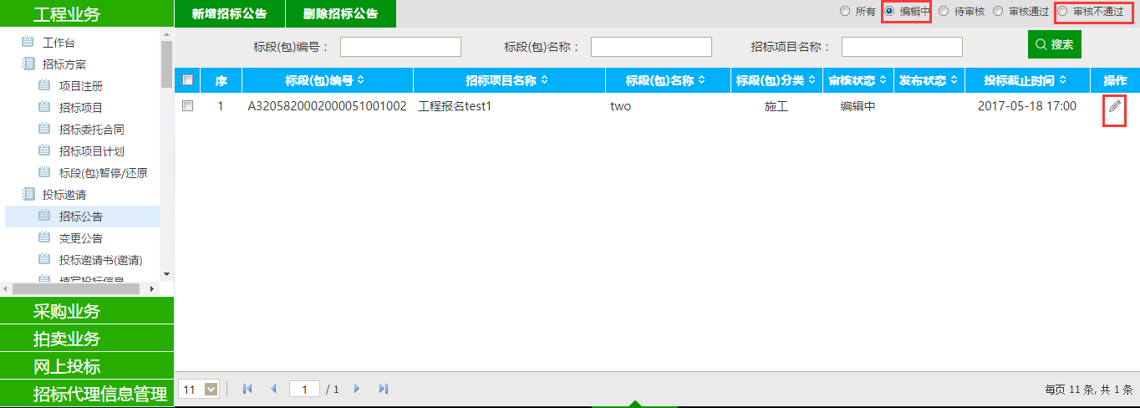
注：只有“编辑中”“审核不通过”状态下的招标公告才允许修改。
11、招标公告列表页面上，选中要删除的招标公告，点击“删除招标公告”按钮，可删除该招标公告。
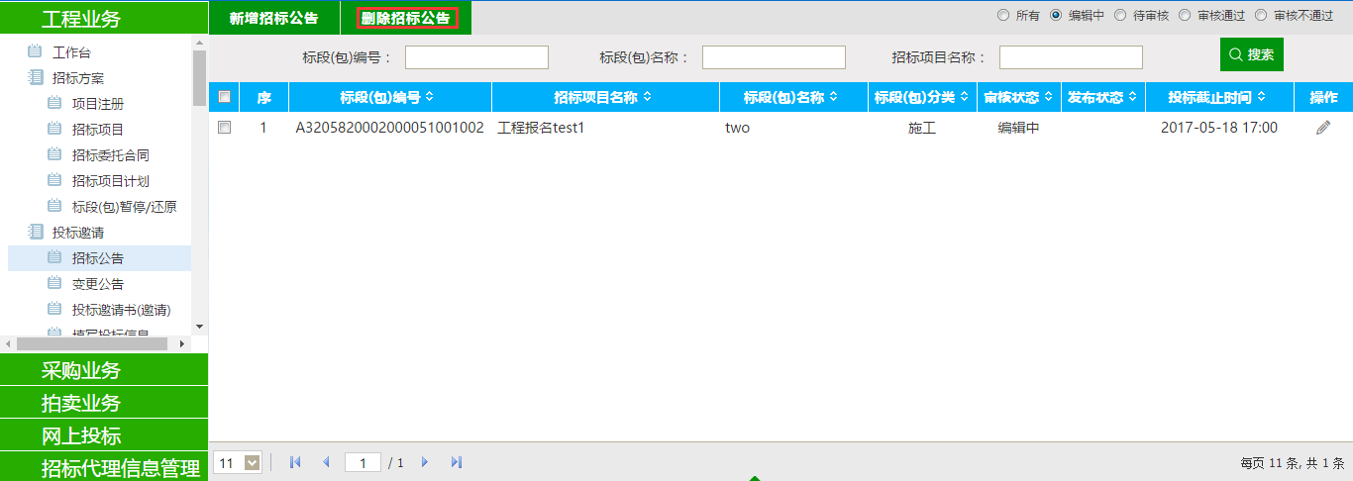
注：只有“编辑中”“审核不通过”状态下的招标公告才允许删除。

变更公告
前提条件：招标公告审核通过。
基本功能：对已审核通过的招标公告内容（如：投标截止时间）进行变更。
操作步骤：
1、点击“工程业务—投标邀请—变更公告”菜单，进入变更公告列表页面，如下图：
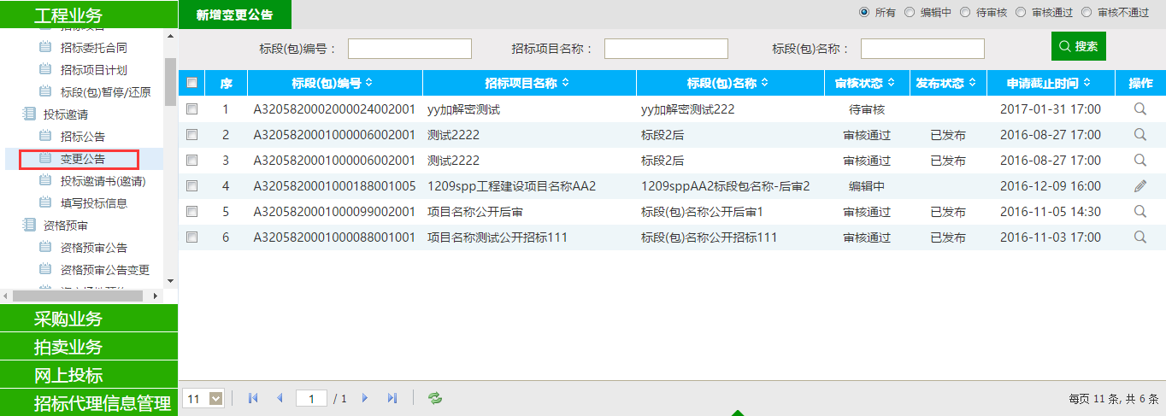
2、点击“新增变更公告”按钮，弹出“挑选招标公告”页面，如下图：
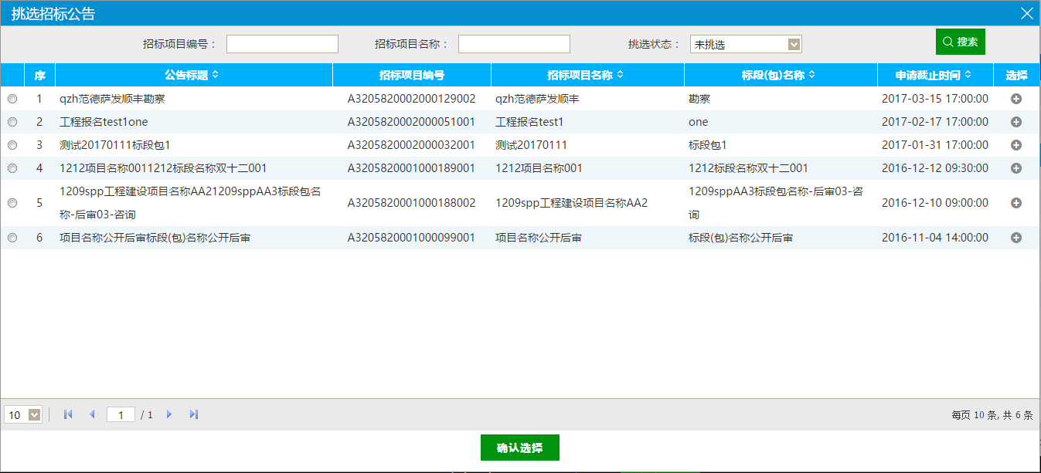
3、选择相应的招标公告，点击“确定选择”按钮，进入“新增变更公告”页面，如下图：
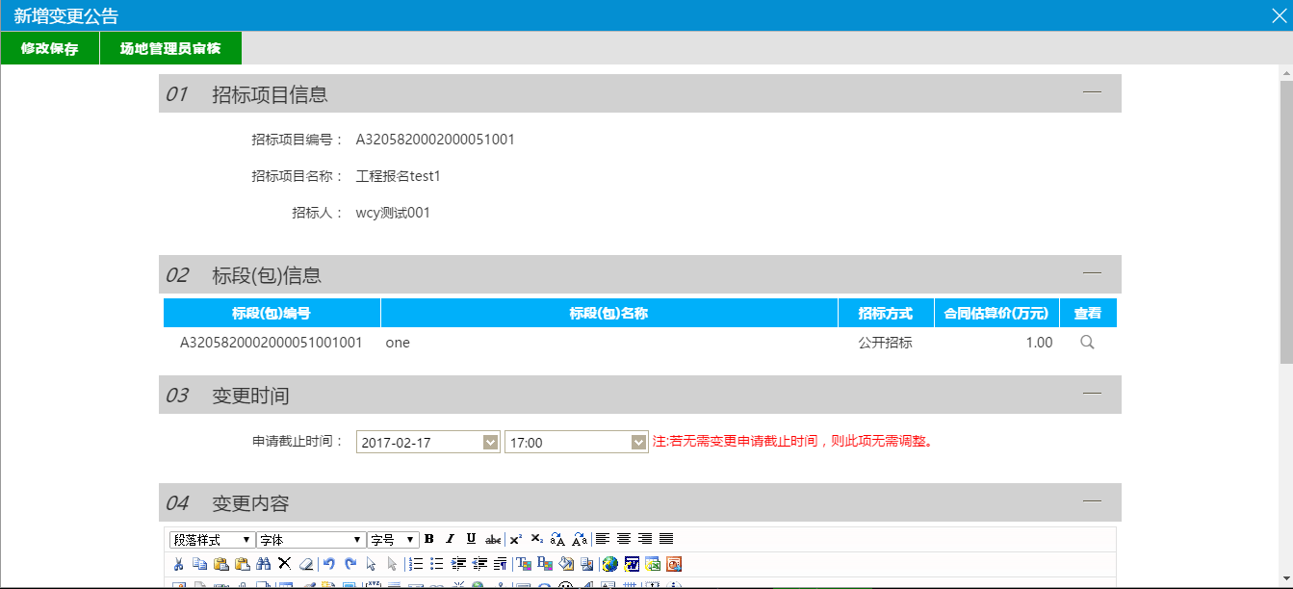
新增变更公告页面，可变更投标截止时间，以及输入变更内容。
注：如果不需要变更投标截止时间，则不需要修改页面上的“投标截止时间”。
4、输入完成后点击“场地管理员审核”按钮，提交下一步审核。
5、变更公告列表页面上，点击“编辑中”“审核不通过”状态下变更公告的“操作”按钮，可修改该变更公告信息。
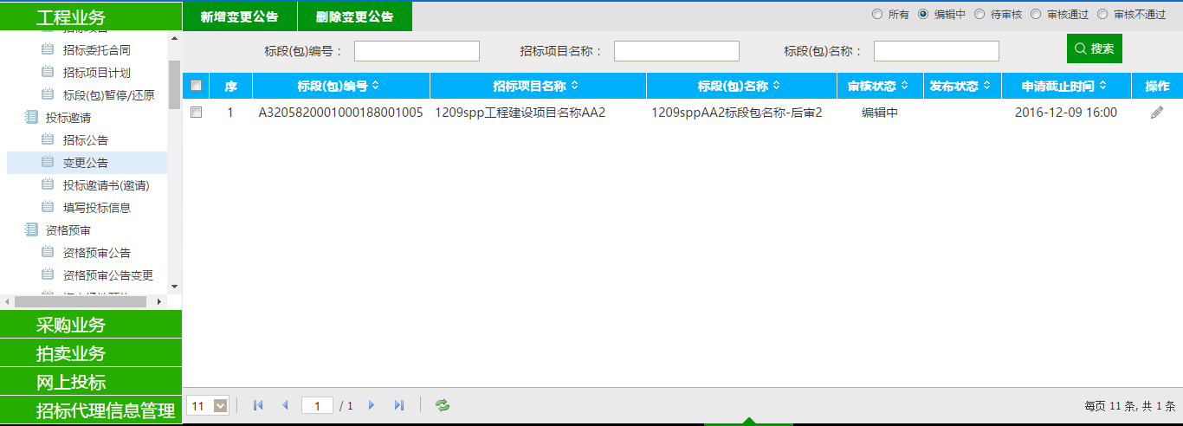
注：只有“编辑中”“审核不通过”状态下的变更公告才允许修改。
6、变更公告列表页面上，选中要删除的变更公告，点击“删除变更公告”按钮，可删除该变更公告。
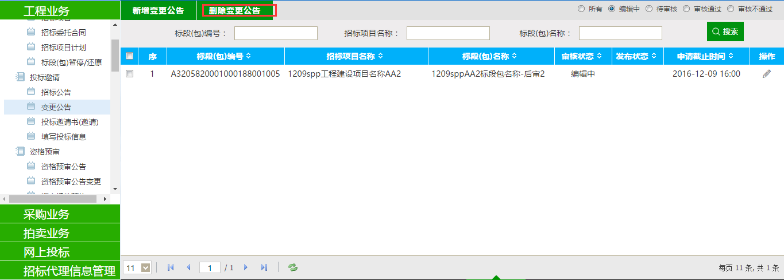
注：只有“编辑中”“审核不通过”状态下的变更公告才允许删除。

投标邀请书（邀请）
前提条件：招标项目（初步发包方案）中标段的发包方式为邀请招标。
基本功能：新增邀请单位和生成发送邀请函。
操作步骤：
1、点击“工程业务—投标邀请—投标邀请书（邀请招标）”菜单，进入列表页面，如下图：
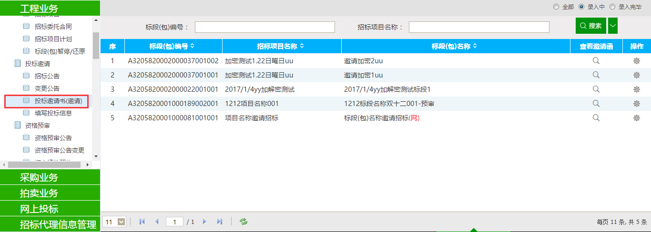
2、选择“录入中”状态，点击标段（包）的“操作”按钮，进入“发出邀请函”页面，如下图：
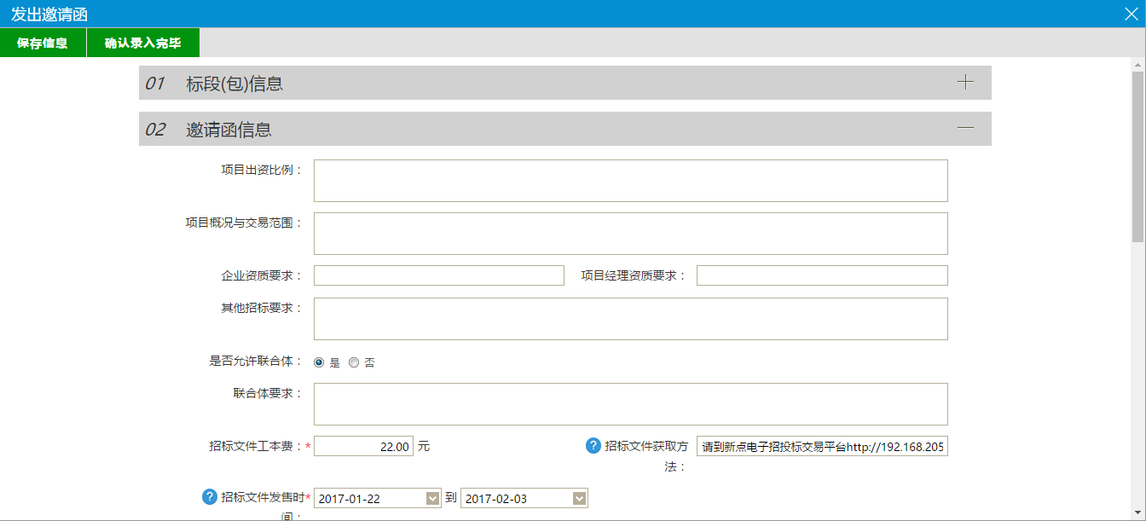
填写页面上的信息。
注：
①“是否允许联合体”如果选择“是”，则可以邀请联合体单位参与投标；如果选择“否”，则不可以邀请联合体单位。
②“招标文件工本费”是投标人下载招标文件，网上支付时的价格。
③“回复截止时间”是投标人对邀请函回复是否参加的截止时间。
3、点击“新增邀请单位”按钮，进入“邀请单录入”页面，如下图：
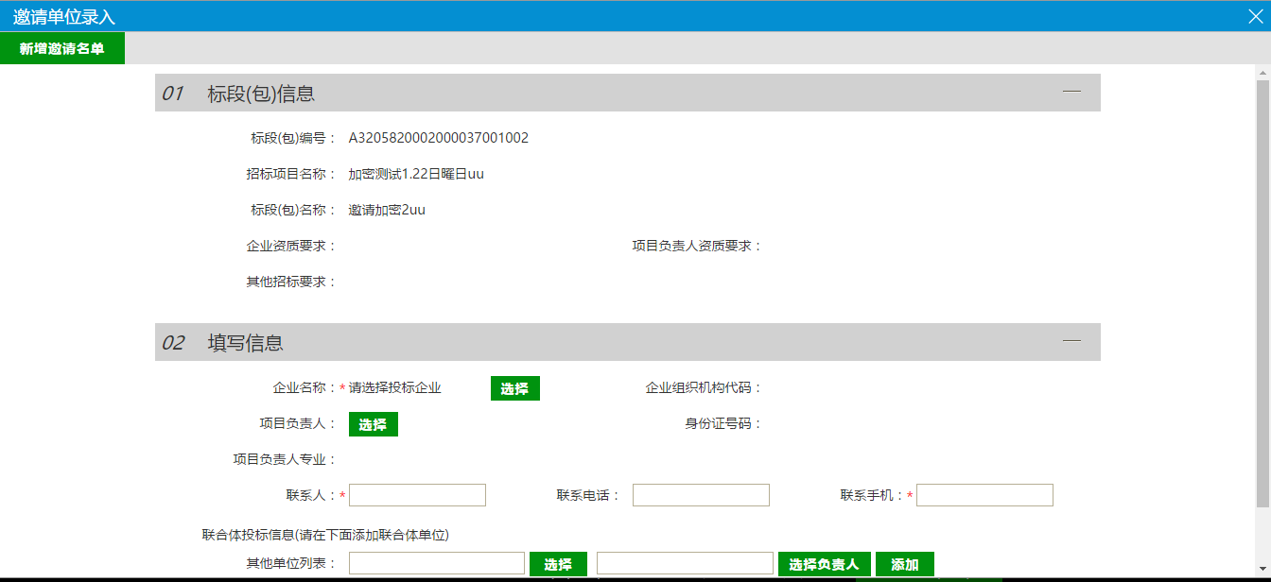
4、点击“企业名称”的“选择”按钮，进入“交易主体列表”页面，如下图：
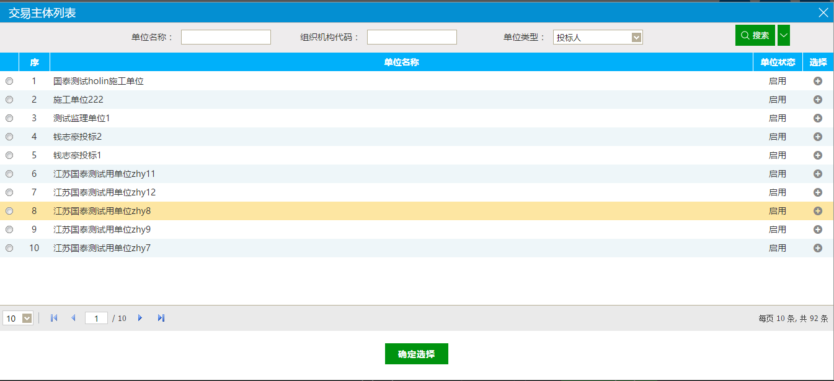
5、选择单位，点击“确定选择”按钮，返回“邀请单位录入”页面，同时“企业名称”取值变为刚才选择的单位名称。如下图：
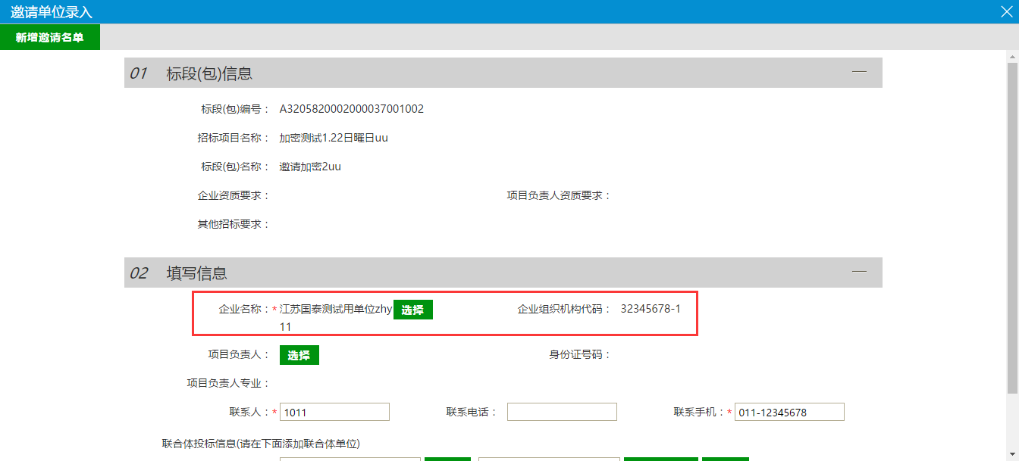
6、点击“项目负责人”的“选择”按钮，进入“人员列表”页面，如下图：
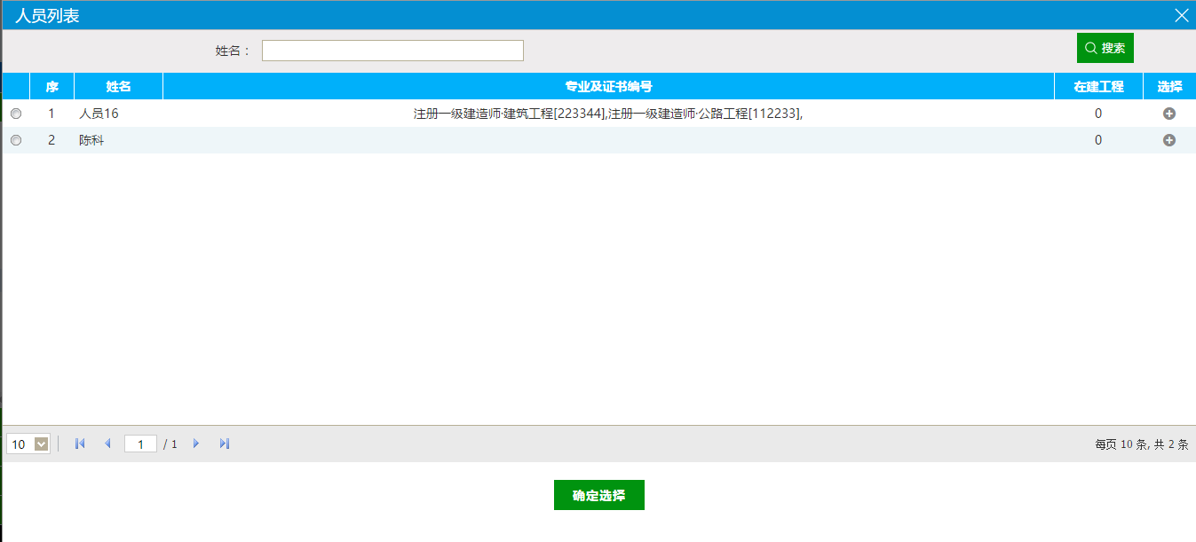
7、选择项目负责人，点击“确定选择”按钮。返回“邀请单位录入”页面，同时“项目负责人”取值变为刚才选择的人员。如下图：
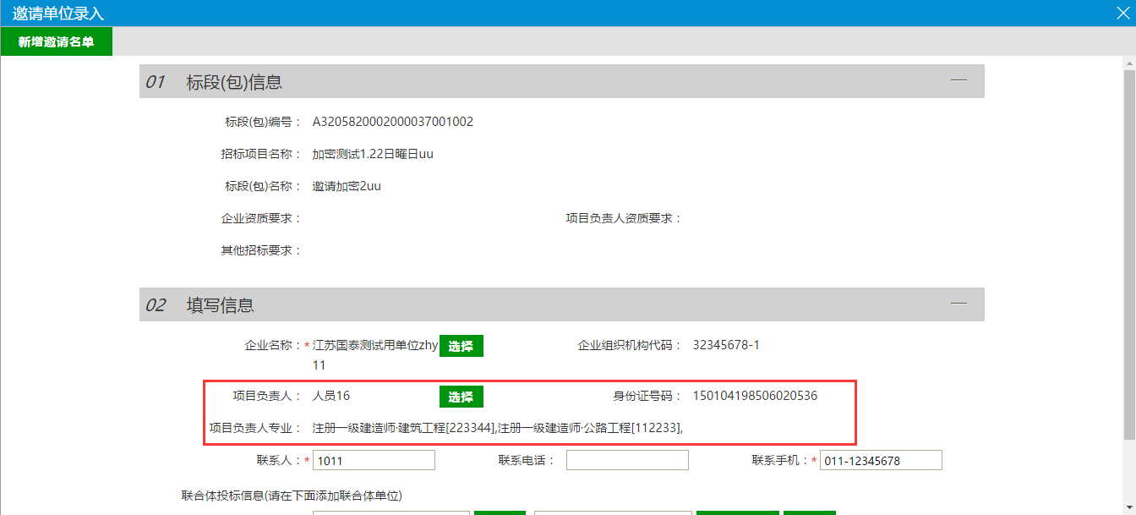
8、选择联合体单位。点击“其他单位列表”后面的“选择”按钮，进入“交易主体列表”页面。如下图：
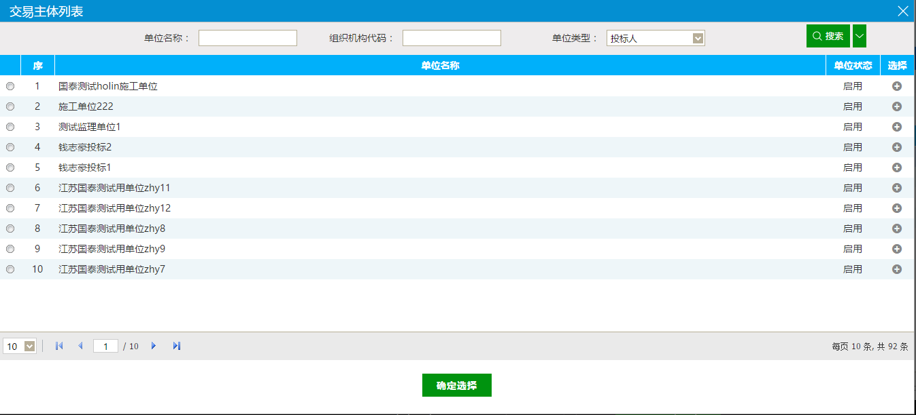
9、选择要添加的单位，点击“确定选择”按钮，单位选择成功。返回到“邀请单位录入”页面。“其他单位列表”中显示为刚刚选择的单位。如下图：
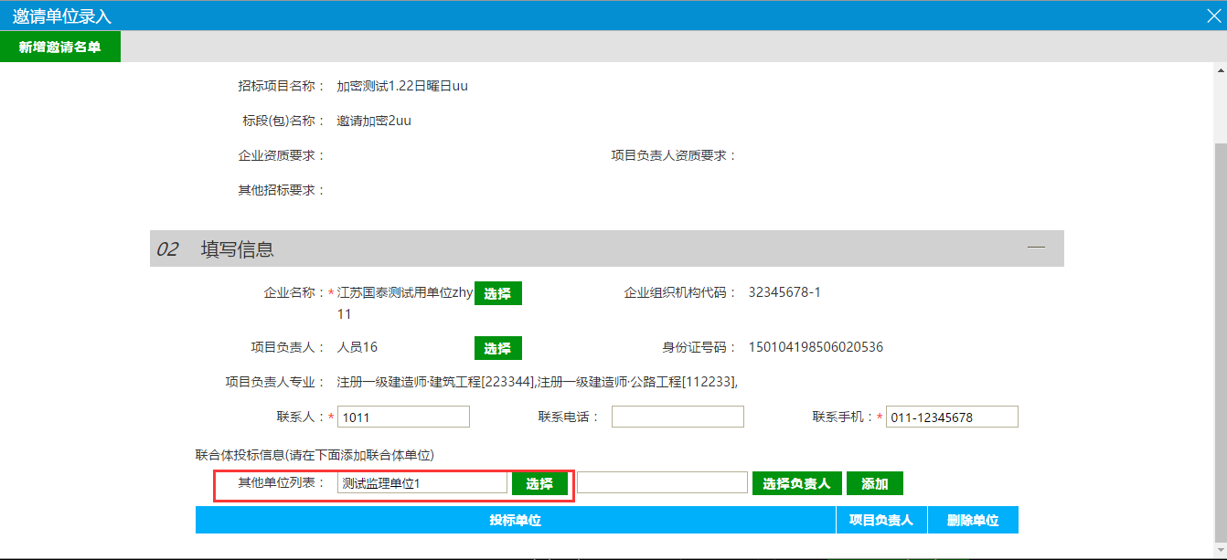
10、点击“选择负责人”按钮，进入“人员列表”页面。如下图：
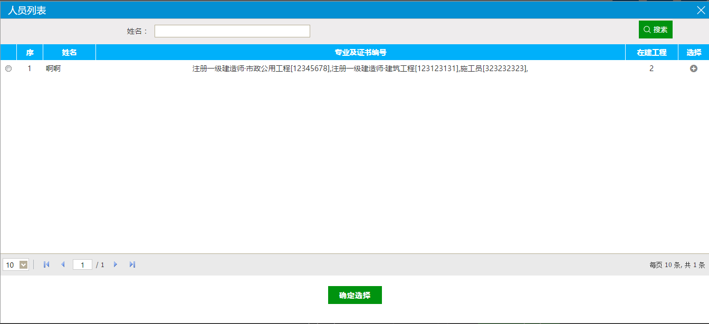
11、选择要添加的人员，点击“确定选择”按钮，人员选择成功。返回到“邀请单位录入”页面，“其他单位列表”中显示为刚刚选择的人员。如下图：
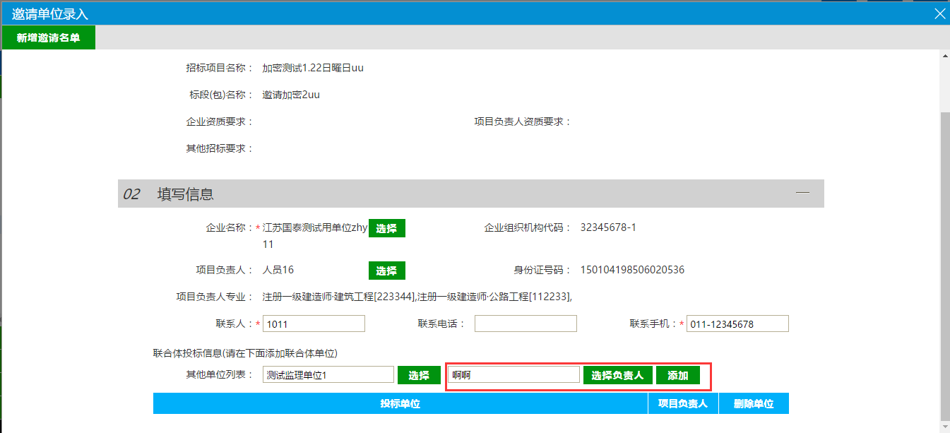
12、点击“联合体投标信息”中的“添加”按钮。选择的单位和负责人添加为联合体单位。
13、点击添加的联合体单位后的“删除单位”按钮，可以删除该联合体单位。如下图：
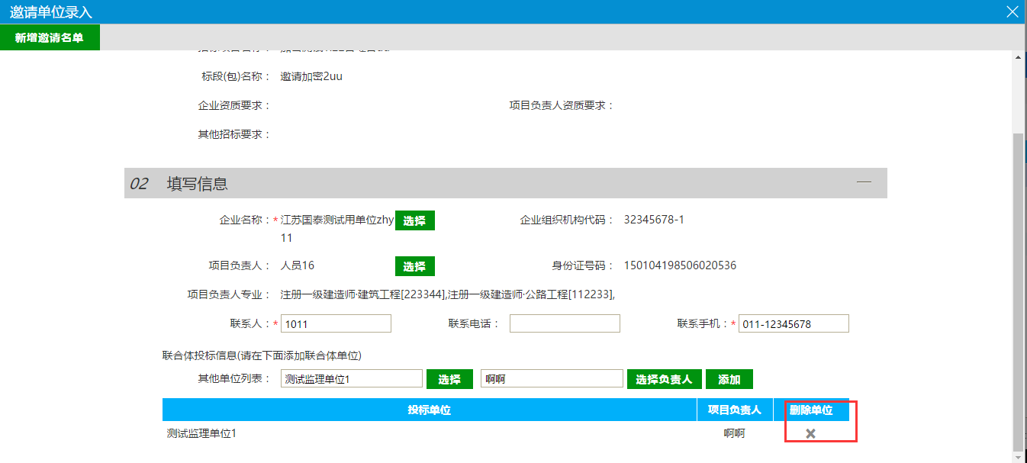
14、“邀请单位录入”页面上，点击“新增邀请名单”按钮。完成邀请单位的录入，同时页面返回到“发出邀请函”页面。
15、点击邀请单位后面的“修改”按钮，可修改该邀请单位的信息。如下图：
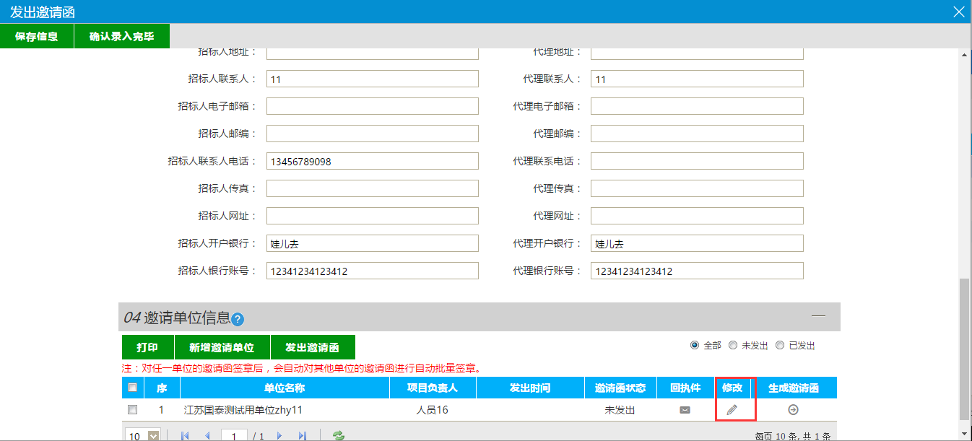
16、“发出邀请函”页面上，点击邀请单位后的“生成邀请函”按钮，弹出信息确认提示框。如下图：
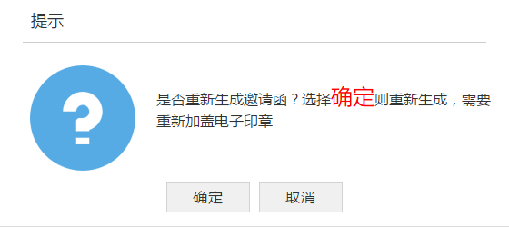
注：
①如果点击“确定”，则会重新生成邀请函，已完成的签章会被清除。
②如果点击“取消”，则不会重新生成邀请函，已完成的签章不会被清除。
17、点击“确定”按钮，进入“查看邀请函”页面，如下图：
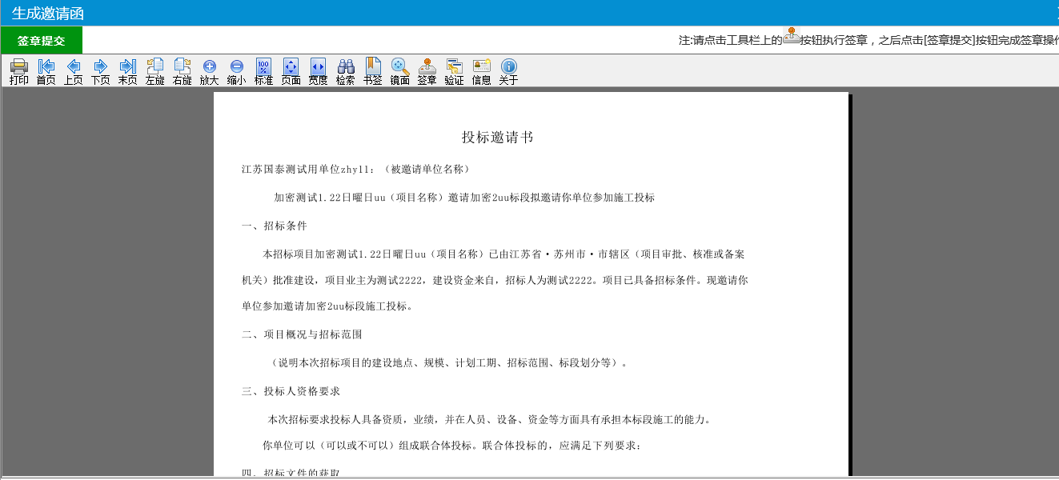
点击签章可以对邀请函进行签章。
注：如果有多个邀请单位，只需对其中一个单位进行签章，再点击签章提交，即可实现批量签章的功能。
18、点击“签章提交”按钮，点击“完成离开”按钮，返回“发出邀请函”页面。
19、选中邀请单位，点击“发出邀请函”按钮，邀请单位的“邀请函状态”变为已发出，邀请函发送到邀请单位。
注：邀请单位发出邀请函后，不能再修改该邀请单位的信息。
20、点击“打印”按钮，进入“预览名单”页面，如下图：
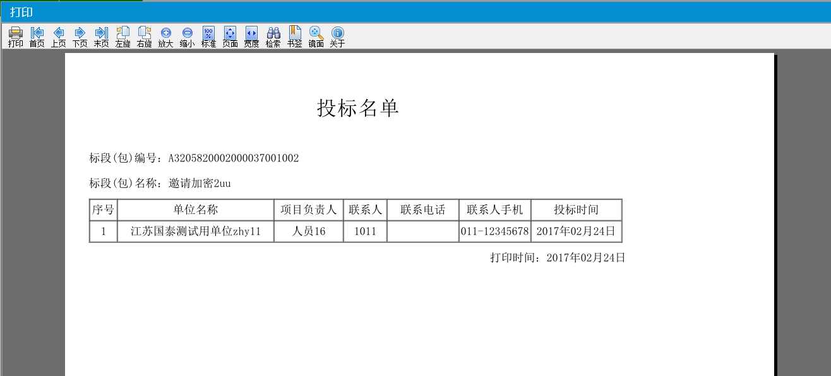
21、“发出邀请函”页面上，邀请单位回复邀请函后，邀请单位的“回执件”变图标，如下图：
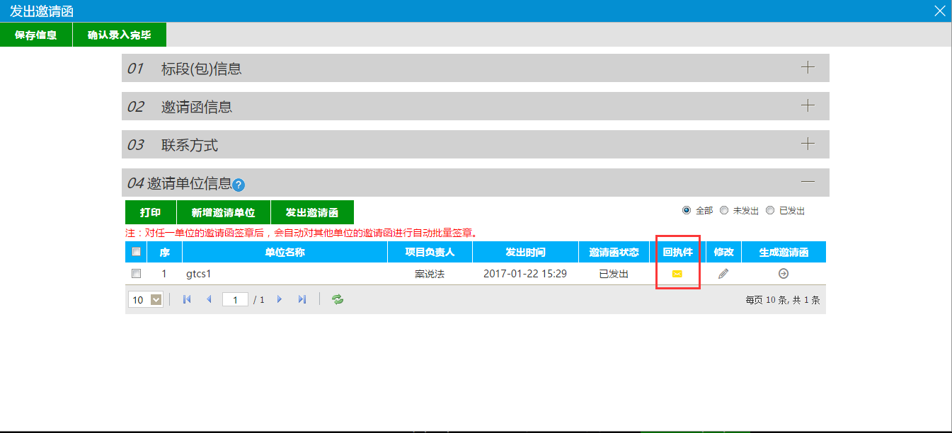
注：如果邀请单位确认参加投标，则“回执件”为黄色图标；如果邀请单位确认不参加投标，则“回执件”为灰色图标。
22、所有的邀请单位都发出邀请函后，点击“确认录入完毕”按钮，邀请函录入结束，变为“录入完毕”状态。
注：只有所有邀请单位的邀请函发出后，才能点击“确认录入完毕”按钮，否则提示尚有邀请函未发送；确认录入完毕后，不可再对发出邀请函进行修改操作，只可查看。
23、“投标邀请书（邀请招标）”列表页面，点击标段（包）的“查看邀请函”按钮，进入“查看邀请函”页面，页面显示了邀请函的发出情况以及邀请单位的回复情况。如下图：
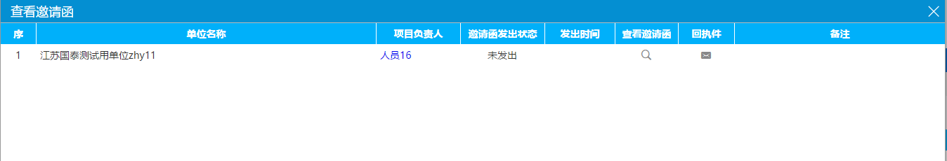
注：
①点击“查看邀请函”按钮，可以查看发出的邀请函。
②点击“回执件”中的图标，可以查看邀请单位回复的回执件。

填写投标信息
前提条件：投标单位报名。
基本功能：查看投标单位信息。
操作步骤：
1、点击“工程业务—投标邀请—填写投标信息”菜单，进入填写投标信息列表页面，如下图：
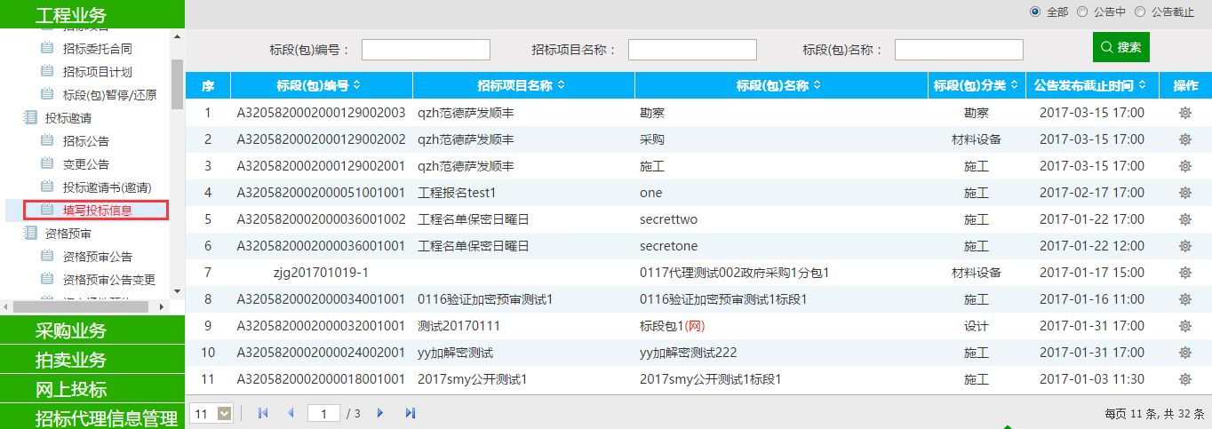
2、点击“操作”按钮，进入“完善投标信息”页面，如下图：
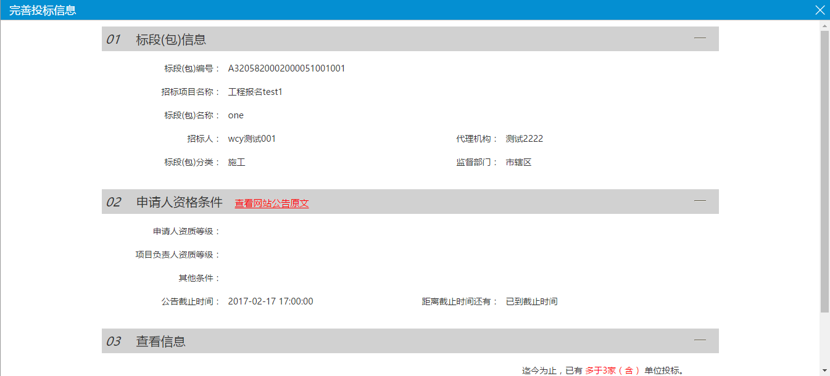
注：当标段（包）处于名单保密的时候，不显示投标人的信息；当名单保密结束后，显示投标人的信息。
3、名单保密结束后，点击投标人的“单位名称”和“项目负责人”，如下图：
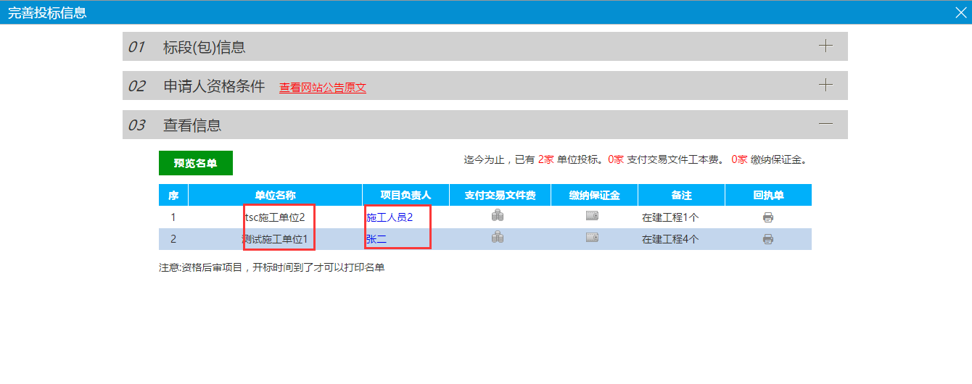
可以查看单位及负责人的更多信息，如下图：
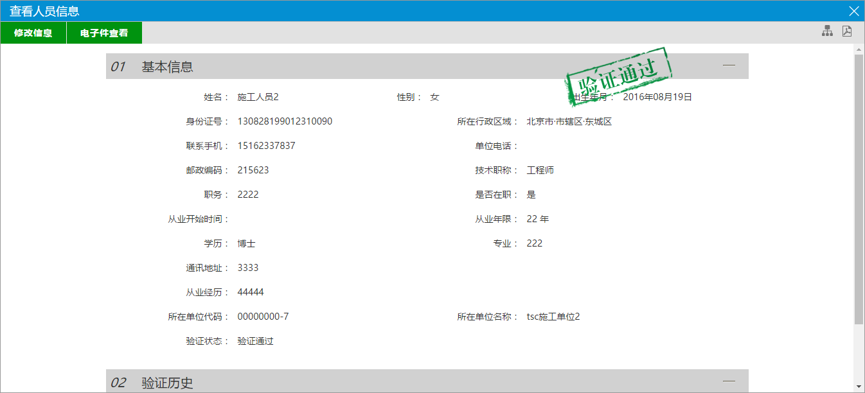
4、“完善投标信息”页面，点击“预览报名单”按钮，弹出“预览名单”页面，如下图：
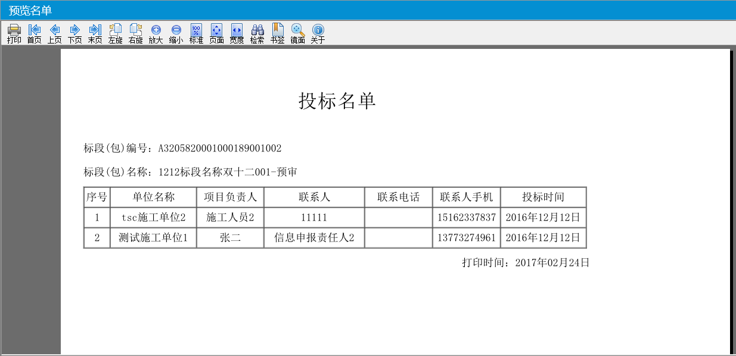
5、当投标单位缴纳保证金和支付招标文件费后，这两个图标就点亮。

发标

开评标场地预约
前提条件：发布公告。
基本功能：预约开评标场地、时间。
流程：招标人（招标代理机构）预定开标时间及场地，交易受理科经办人员确认。
操作步骤：
1、点击 “工程业务—发标—开评标场地预约”菜单，进入开评标场地预约列表页面，如下图：
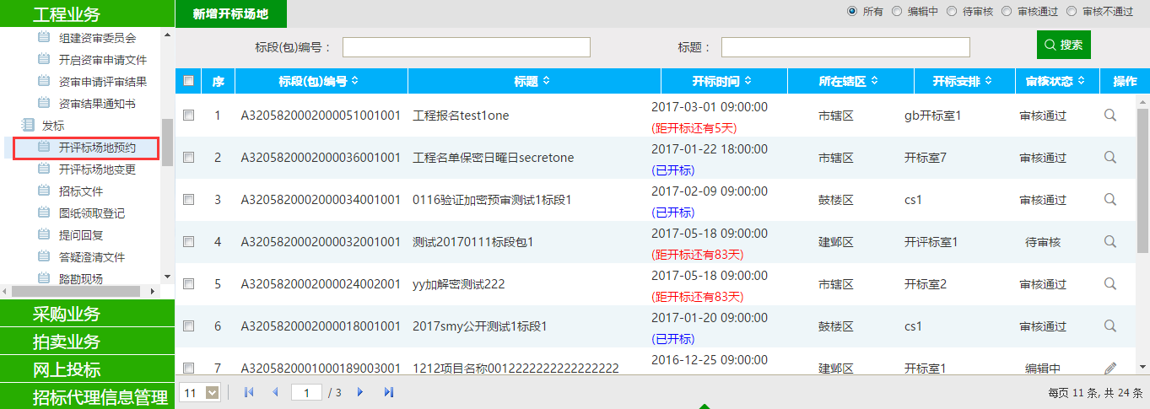
2、点击“新增开标场地”按钮，进入“挑选标段（包）”页面。如下图：
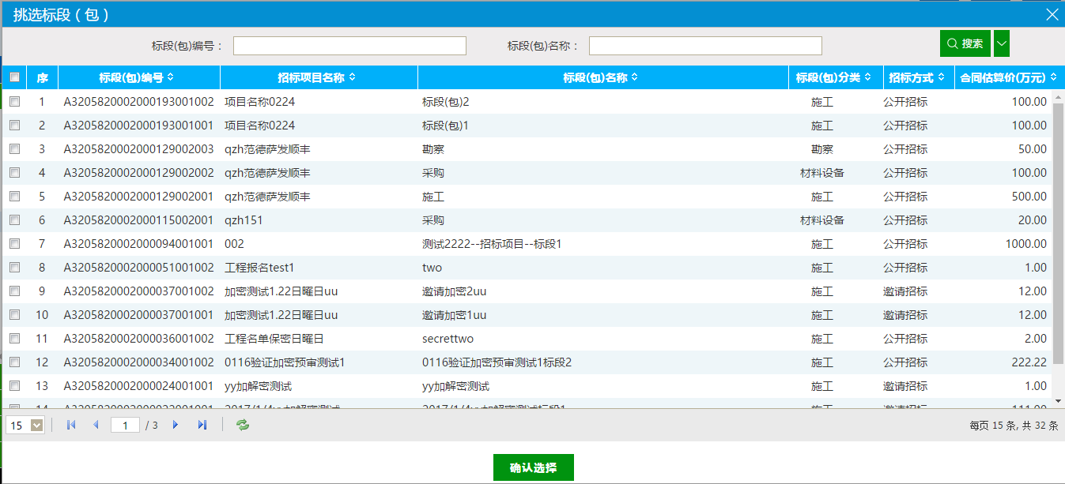
3、选择相应的标段（包），点击“确定选择”按钮，进入“开评标场地预约”页面。如下图：
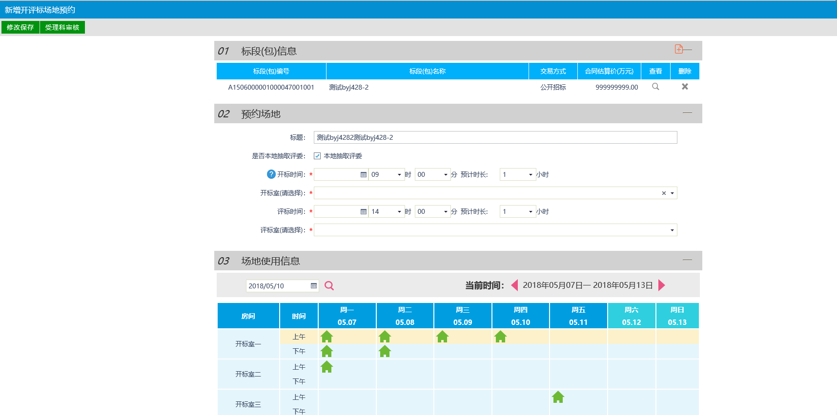
填写页面上的信息。
注：
①页面上“标段（包）信息”中，可添加和删除页面上的标段（包）。添加标段（包）时，可选择该标段（包）所在的项目中，还没有预约开评标场地的标段（包）。
②设置的“开标时间”必须晚于当前时间。
③选择的“开标室”在同时间段内不能与其他标段（包）重复。
④可以在“场地使用信息”中查看开标场地使用情况。
4、点击“提交信息”按钮，提交给交易中心审核。
5、开评标场地预约列表页面上，点击“编辑中”“审核不通过”状态下开评标场地预约的“操作”按钮，可修改该开评标场地预约信息。如下图：
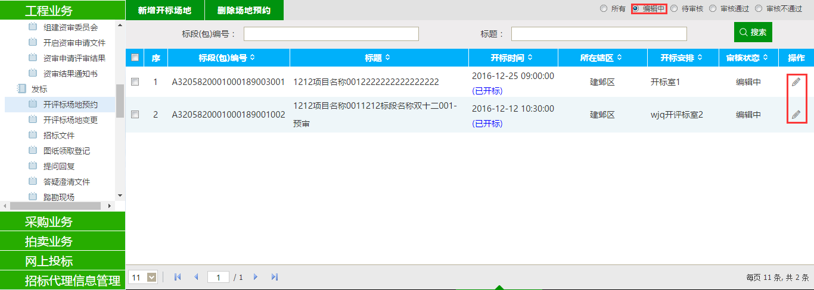
注：
①只有“编辑中”“审核不通过”状态下的开评标场地预约才允许修改。
②修改时，“资审开启时间”只能延后，不能提前。
6、开评标场地预约列表页面上，“编辑中”状态下，选中要删除的开评标场地预约，点击“删除场地预约”按钮，可删除该开评标场地预约。如下图：
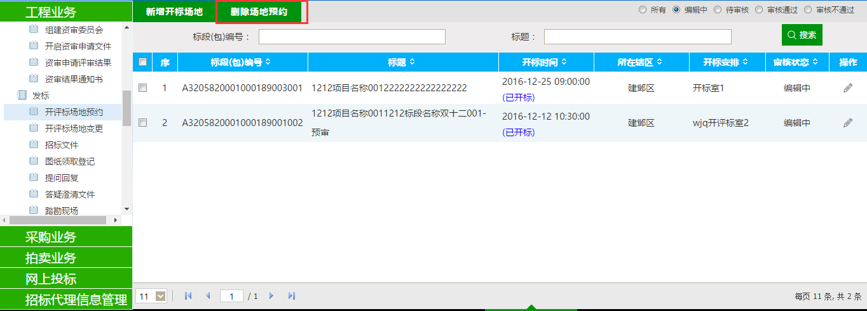
注：只有“编辑中”“审核不通过”状态下的开评标场地预约才允许删除。

开评标场地变更
前提条件：已经预约开评标场地，还未开标。
基本功能：变更已经预约的开评标场地。
操作步骤：
1、点击“工程业务—发标—开评标场地变更”菜单，进入开评标场地变更列表页面：如下图：
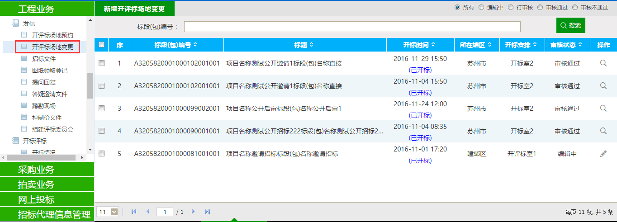
2、点击“新增开评标场地变更”按钮，进入“挑选标段（包）”页面，挑选完成后点击“确认选择”按钮，进入“新增开评标场地变更”页面。如下图：
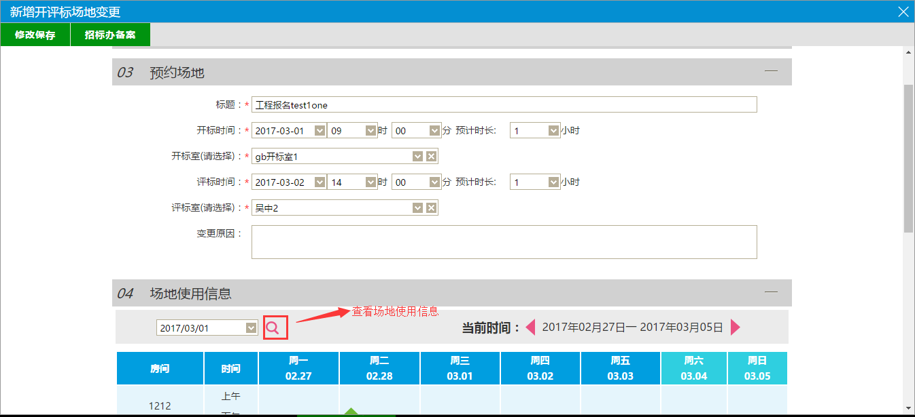
3、填写完成变更信息后，点击“招标办备案”，场地变更信息提交下一步审核。
4、开评标场地变更列表页面，选择状态为“编辑中”的场地变更信息可以继续修改提交。选择状态为“审核通过”的场地变更信息可以进入查看页面查看。
5、开评标场地变更列表页面，选择状态为“编辑中”“审核不通过”的场地变更信息可以删除场地变更。已经审核通过的变更无法删除。如下图：
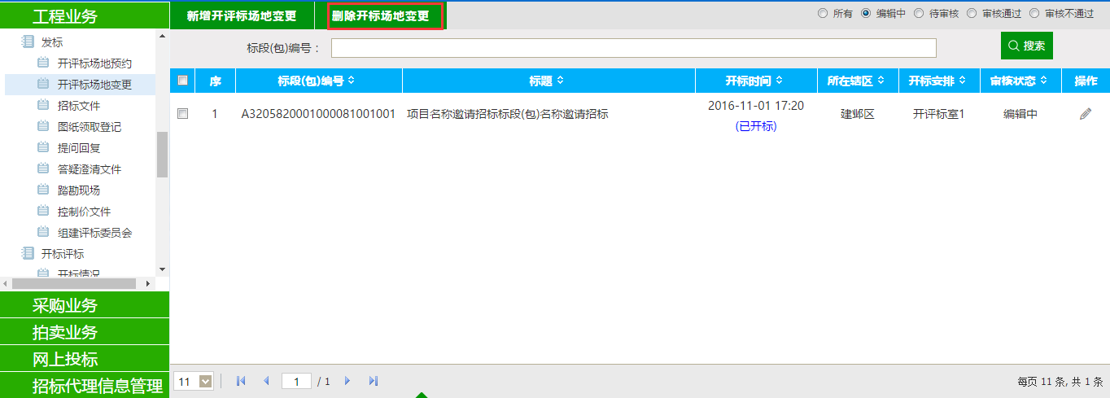

招标文件
前提条件：已经预约成功开评标场地。
基本功能：编制招标文件备案。
流程：招标人（招标代理机构）在系统中编辑招标文件，推送给行政主管部门备案并电子签章，备案通过后推送给受理科经办人审核发布招标文件。
操作步骤：
1、点击“工程业务—发标—招标文件” 菜单，进入招标文件列表页面。如下图：
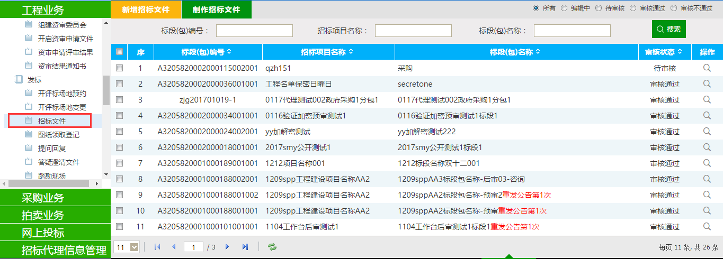
2、点击“新增招标文件”按钮。进入“挑选标段（包）”页面。如下图：
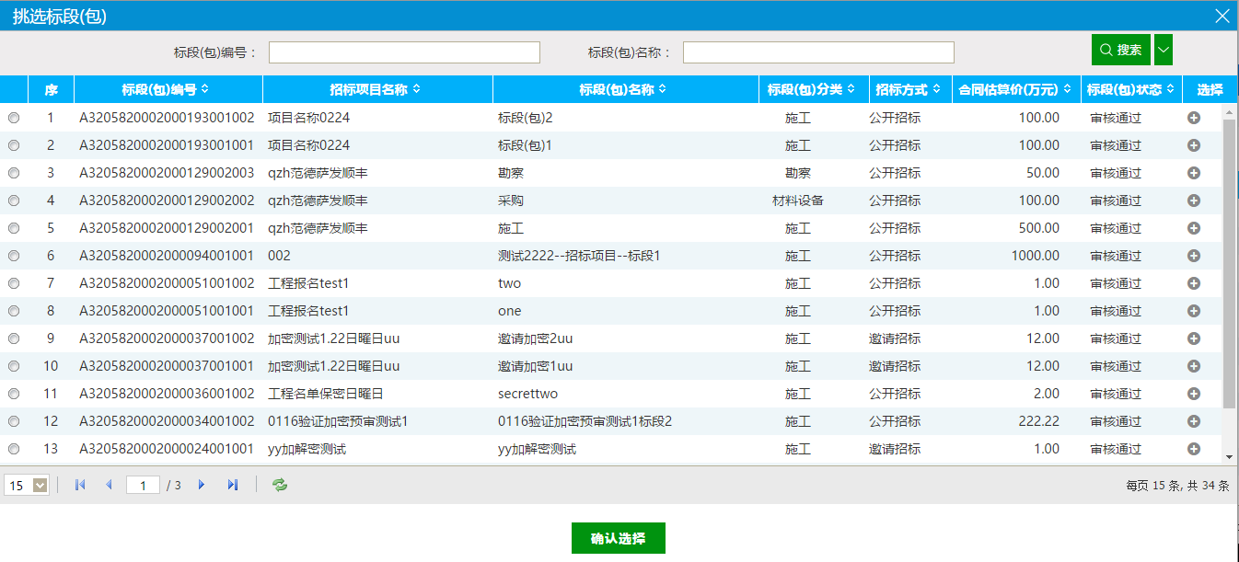
3、选择一个标段（包），点击“确定选择”按钮，进入“新增招标文件”页面。如下图：
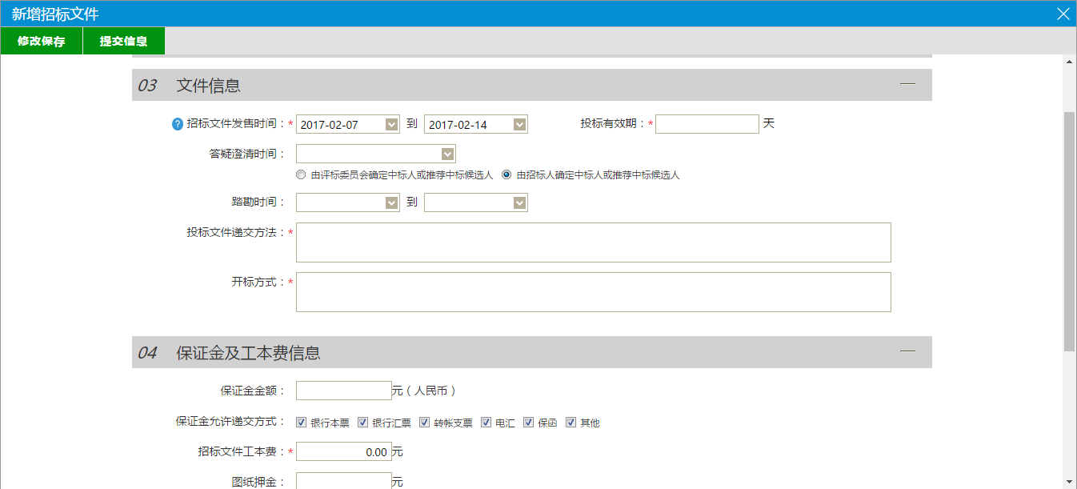
填写页面上的信息。
注：
①如果在招标项目中，该标段（包）“采用网上招投标”选择了“是”，则上传招标文件时，只能上传固定特殊格式的招标文件。
②图纸文件：电子件需要新增图纸目录然后才能上传图纸文件。
③图纸文件中，如果已经上传了图纸压缩包，则不能再上传其它格式的图纸文件；如果已经上传了非图纸压缩包（其它格式的图纸文件），则不能再上传图纸压缩包。
4、点击“提交信息”按钮，提交交易中心审核。
5、招标文件列表页面上，点击“编辑中”“审核不通过”状态下招标文件的“操作”按钮，可修改该招标文件信息。
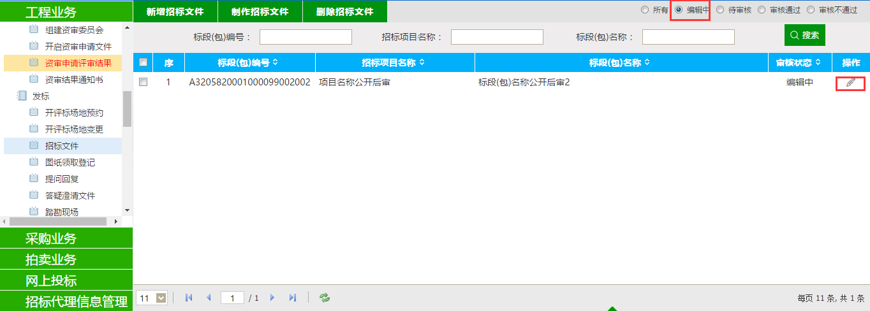
注：只有“编辑中”“审核不通过”状态下的招标文件才允许修改。
6、招标文件列表页面上，选中要删除的招标文件，点击“删除招标文件”按钮，可删除该招标文件。
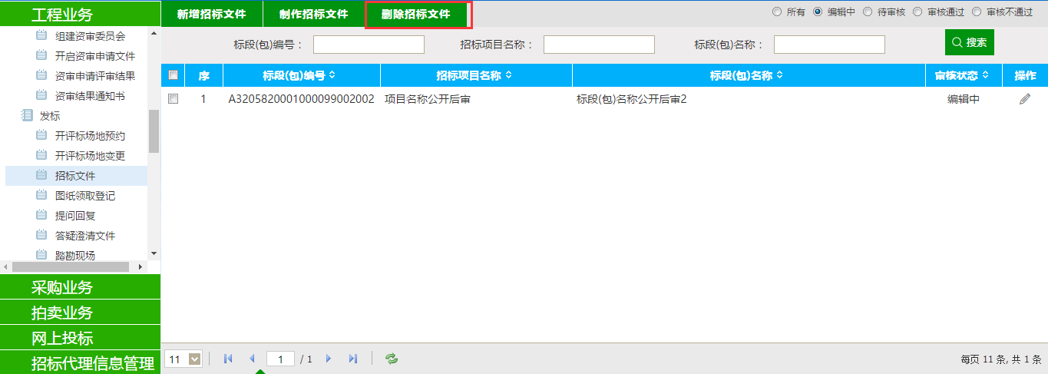
注：只有“编辑中”“审核不通过”状态下的招标文件才允许删除。

提问回复
前置条件：投标人新增提问。
基本功能：对投标人的提问进行回复。。
操作流程：
1、点击“工程业务—发标—提问回复” 菜单，进入提问回复列表页面。如下图：
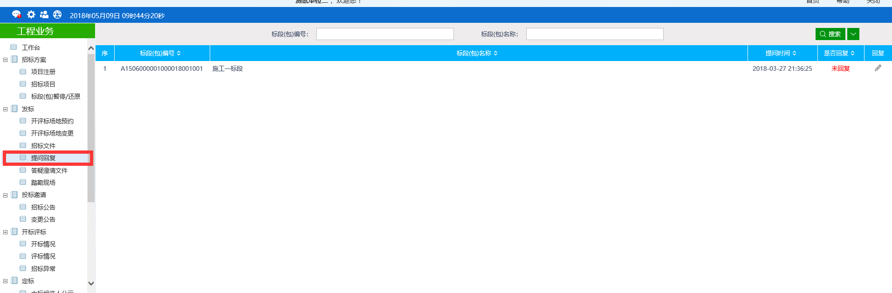
2、点击“回复”按钮。进入“查看问题”页面，如下图：
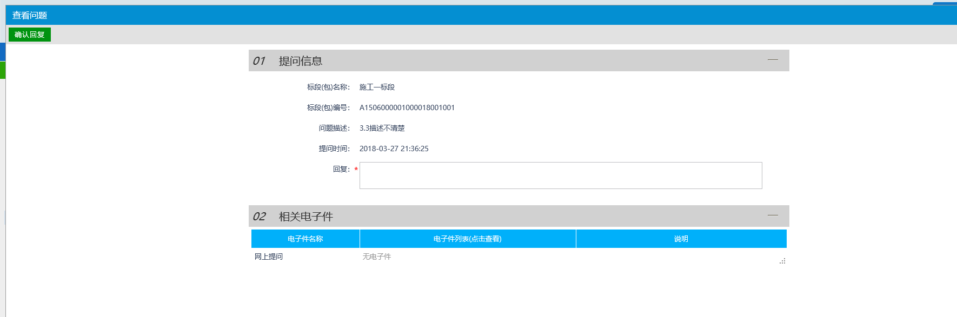
填写页面上的信息，点击“确认回复”按钮，提问回复成功。状态变为“已回复”。

答疑澄清文件
前提条件：招标文件审核通过。
基本功能：对招标文件、开标时间进行澄清或者修改，可以多次澄清。
操作步骤：
1、点击“工程业务—发标—答疑澄清文件”菜单，进入答疑澄清文件列表页面，如下图：
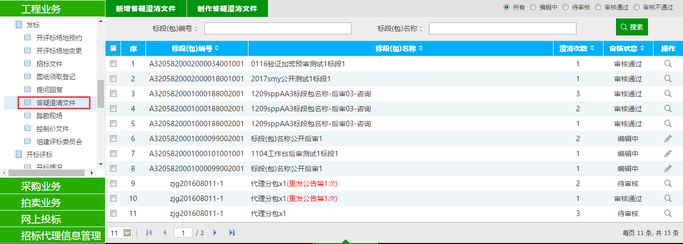
2、点击“新增答疑澄清文件”按钮，进入“挑选招标文件”页面。如下图：
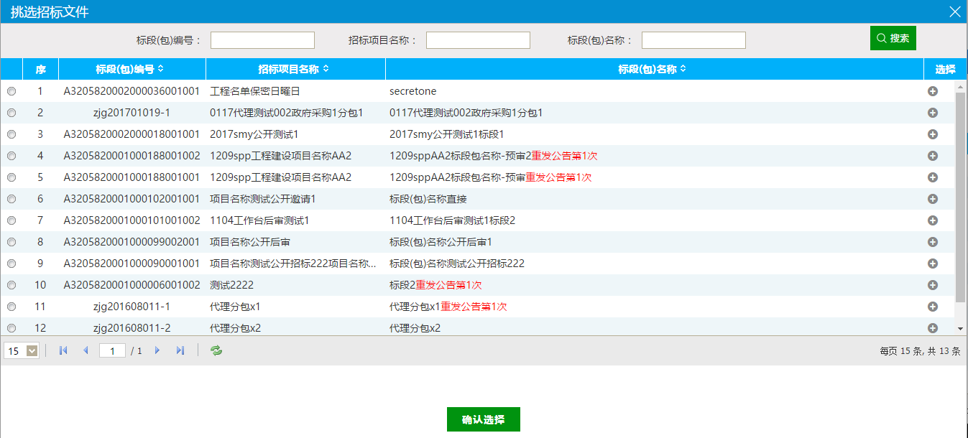
3、选择招标文件，点击“确定选择”按钮，进入“新增答疑澄清文件（第1次澄清）”页面。如下图：
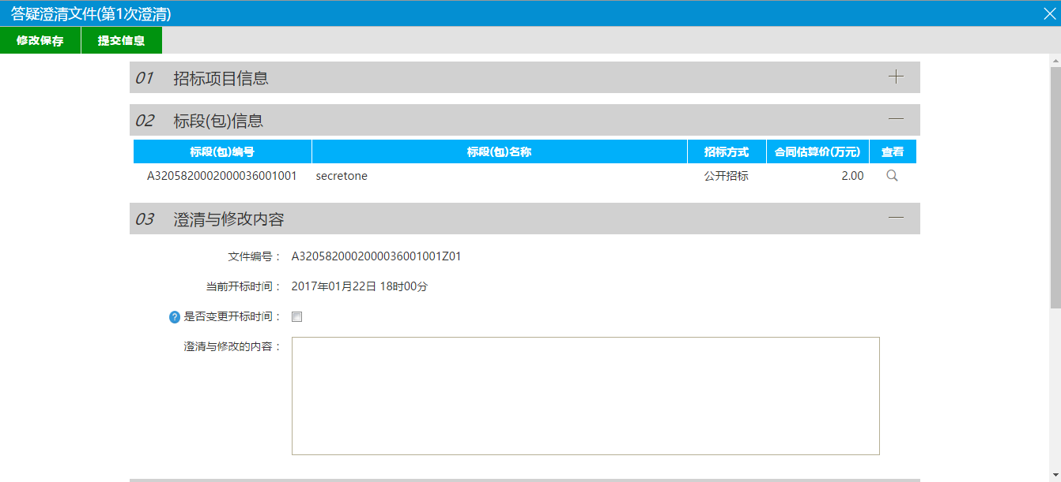
填写页面上的信息。
注：
- 答疑澄清文件可以变更开标时间。如需变更，在“澄清与修改内容”中，选中“是否变更开标时间”，并填写新的时间； 如无需变更，则不选中该选项。
②修改时间时，只能选择晚于原开标时间。
4、点击“提交备案”按钮。答疑澄清文件新增成功，且提交交易中心审核。状态显示为“待审核”。
注：如果在招标项目中，该标段（包）“采用网上招投标”选择了“是”，则上传答疑澄清文件时，只能上传固定特殊格式的答疑澄清文件。
5、答疑澄清文件列表页面上，点击“编辑中”“审核不通过”状态下答疑澄清文件的“操作”按钮，可修改该答疑澄清文件的信息。如下图：
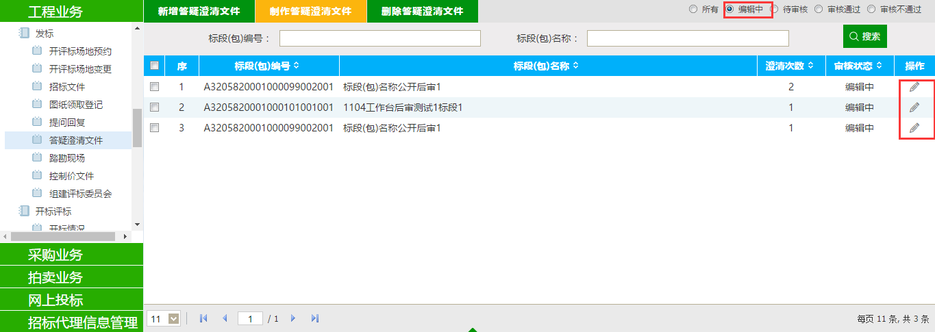
注：只有“编辑中”“审核不通过”状态下的答疑澄清文件才允许修改。
6、答疑澄清文件列表页面上，选中要删除的答疑澄清文件，点击“删除答疑澄清文件”按钮，可删除该答疑澄清文件。如下图：
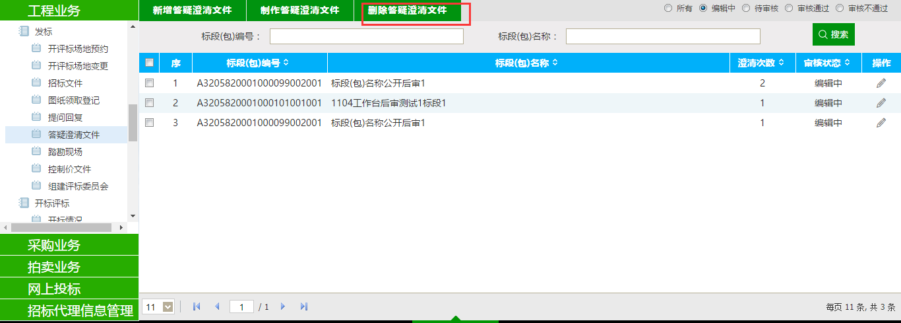
注：只有“编辑中”“审核不通过”状态下的答疑澄清文件才允许删除。
特别提示：
1、一个招标文件可以进行多次答疑澄清。
2、后一次的答疑澄清文件在提交备案时，会判断前一次的答疑澄清文件是否审核通过，如果没有审核通过，不允许提交。

踏勘现场
前提条件：招标文件审核通过，且开标时间未到。
基本功能：发送踏勘通知以及记录踏勘情况。
操作步骤：
1、点击“工程业务—发标—踏勘现场”菜单，进入踏勘现场列表页面。如下图：
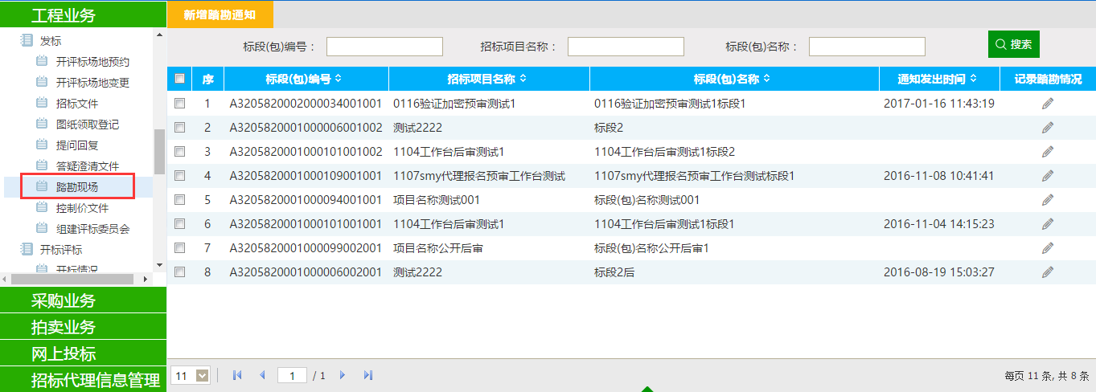
2、点击“新增踏勘通知”按钮。进入“挑选标段（包）”页面。如下图：
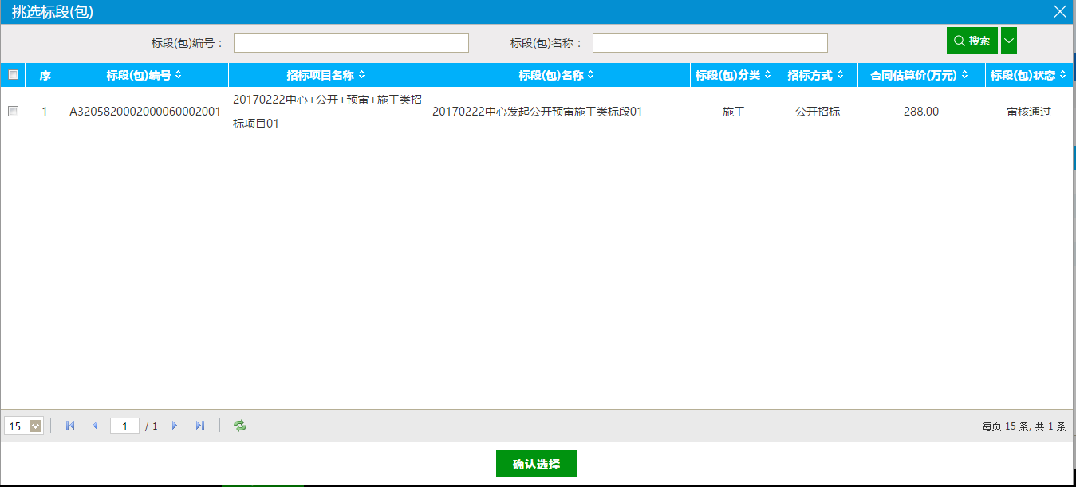
3、选择标段（包），点击“确定选择”按钮。进入“发送踏勘通知”页面。如下图：
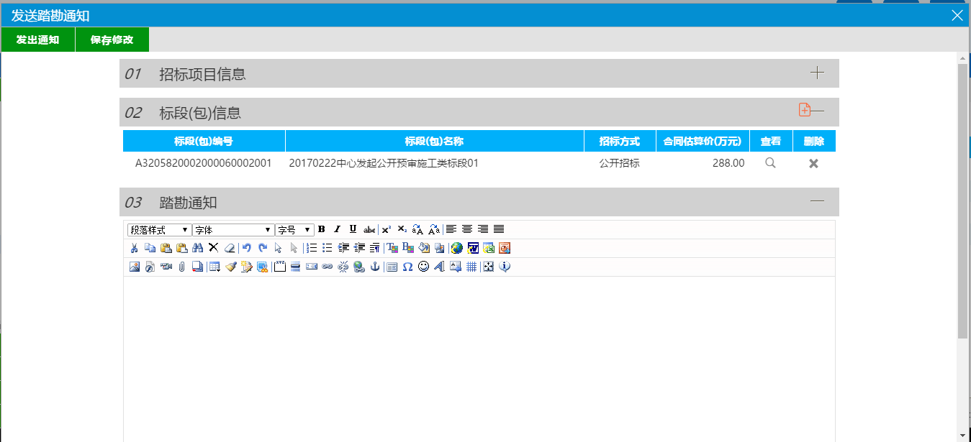
注：页面上“标段（包）信息”中，可添加和删除页面上的标段（包）。添加标段（包）时，可选择该标段（包）所在的项目中，还没有新增踏勘通知且招标文件审核通过，开标时间未到的标段（包）。
填写页面上的信息。点击“发送通知”按钮。踏勘通知发出成功。已下载招标文件的投标人将会收到此踏勘通知。
4、踏勘现场列表页面上，点击“记录踏勘情况”按钮，进入“记录踏勘情况”页面。如下图：
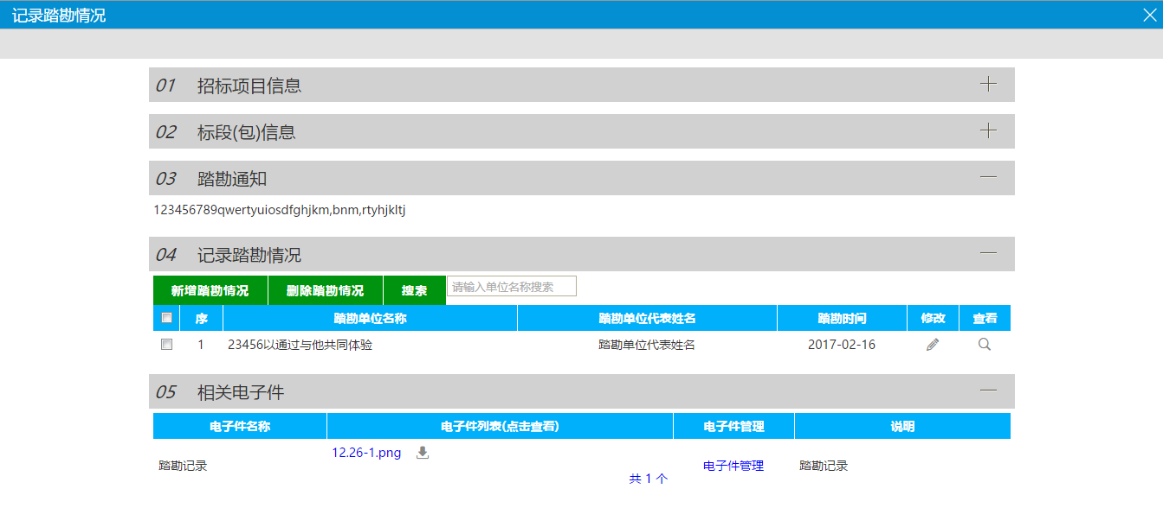
5、点击“新增踏勘情况”按钮，进入“记录踏勘情况”页面。如下图：
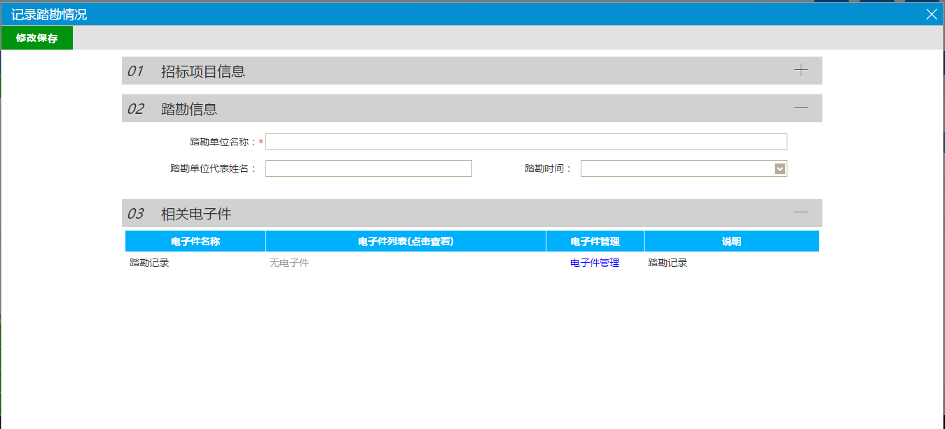
填写页面上的信息。
6、点击“修改保存”按钮，踏勘情况新增成功，返回到上一级的“记录踏勘情况”页面。如下图：
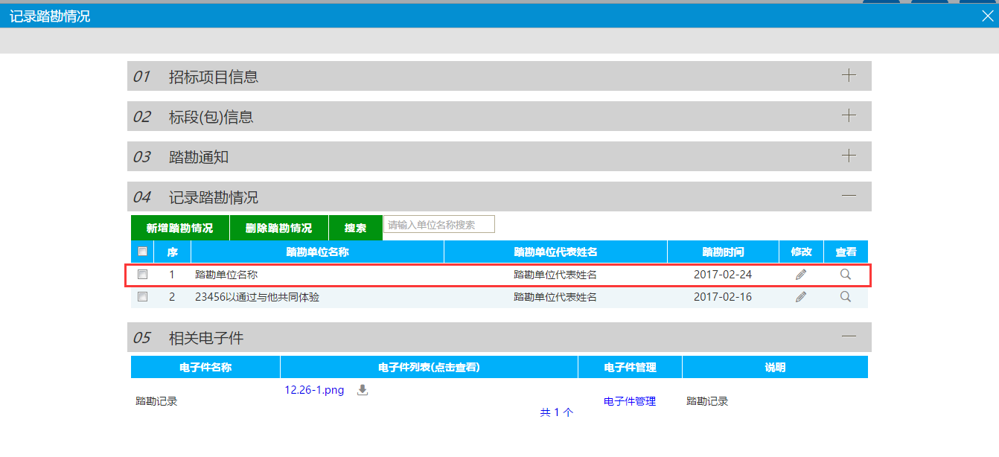
页面上的“记录踏勘情况”中添加一条记录。
7、“记录踏勘情况”页面上的“记录踏勘情况”中，点击踏勘情况后的“修改”按钮，可以修改该踏勘情况的信息。如下图：
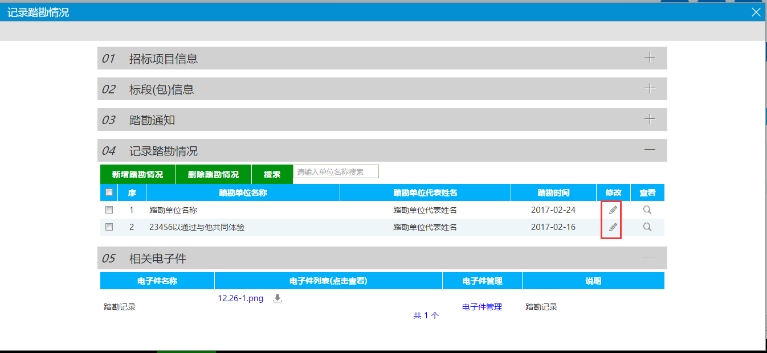
8、“记录踏勘情况”页面上的“记录踏勘情况”中，点击踏勘情况后的“查看”按钮，可以查看该踏勘情况的信息。如下图：
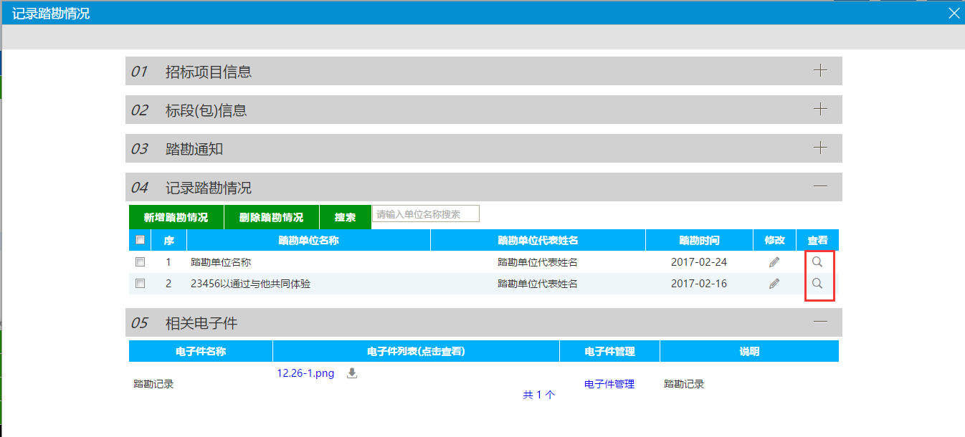
9、“记录踏勘情况”页面上的“记录踏勘情况”中，选择要删除的踏勘情况，点击 “删除踏勘情况”按钮，可以删除该踏勘情况的信息。如下图：
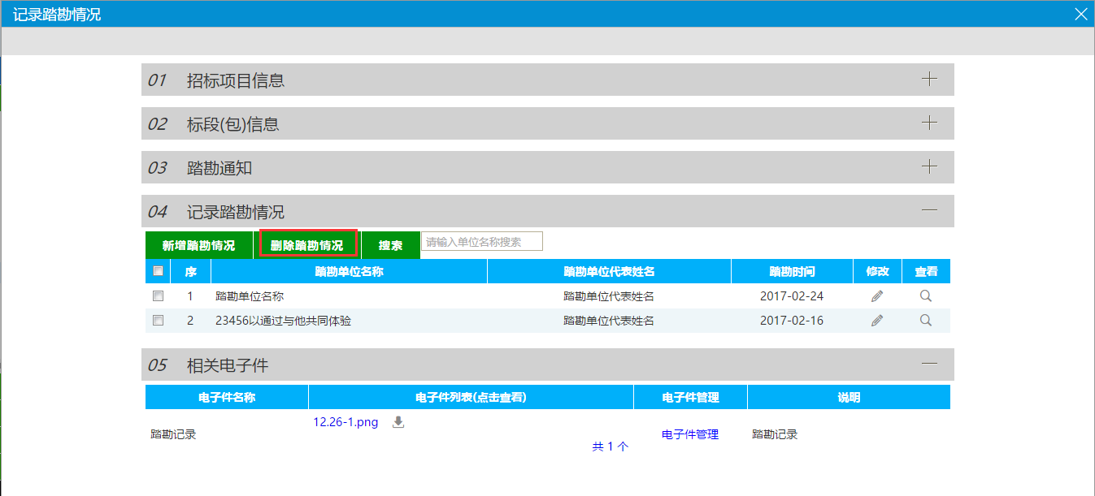

开标评标

开标情况
前提条件：到开标时间。
基本功能：录入开标详细情况。
操作步骤：
1、点击“工程业务—开标评标—开标情况”菜单，进入开标情况列表页面。如下图：
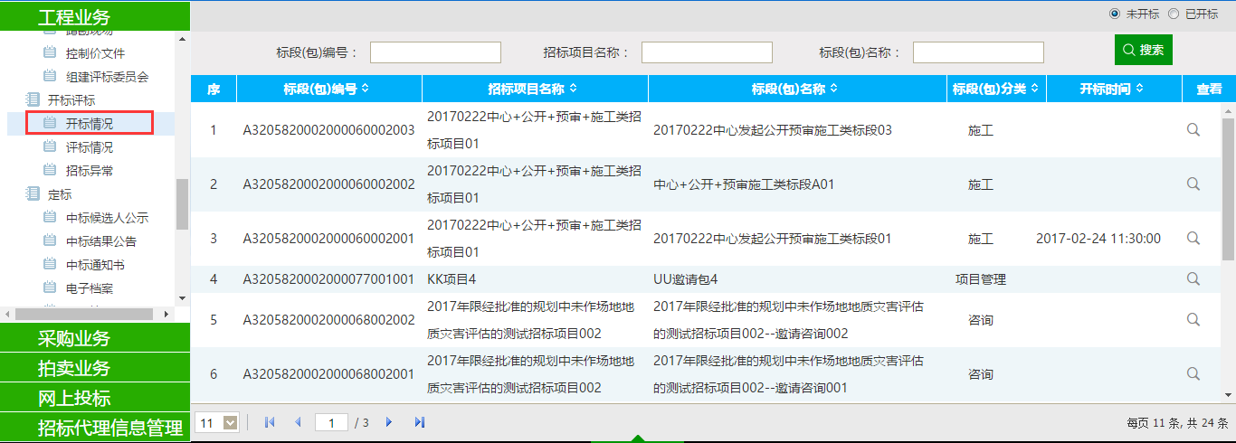
2、开标情况列表页面，选择“未开标”状态，点击对应标段（包）的“查看”按钮。进入“查看开标情况”页面。如下图：

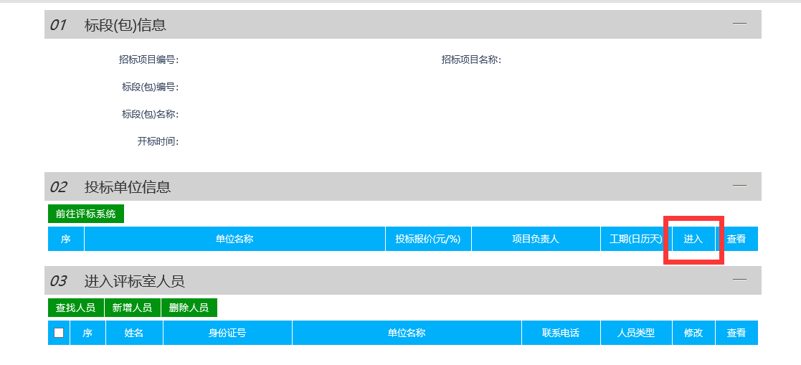
注：资格后审标段，必须要到了开标时间，点击“查看”按钮，进入查看开标情况页面，才能看到投标单位数据。

3、点击“投标单位信息”中的“进入”按钮，进入“录入详细情况”页面。如下图：
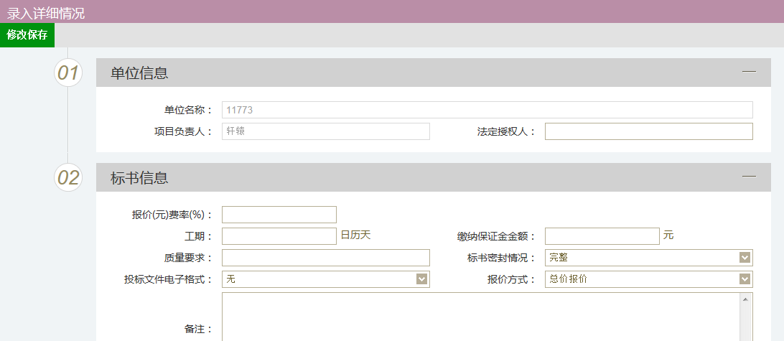
填写页面上的信息。点击“修改保存”按钮，信息添加成功。
注：如果这个投标人在交易中心已经记录缴纳了保证金，那么“缴纳保证金金额”中就会默认显示该投标人缴纳的保证金金额；如果未记录已缴纳，则默认为空。
4、“查看开标情况”页面上，“进入评标室人员”中点击“新增人员”按钮，进入“新增人员”页面。如下图：
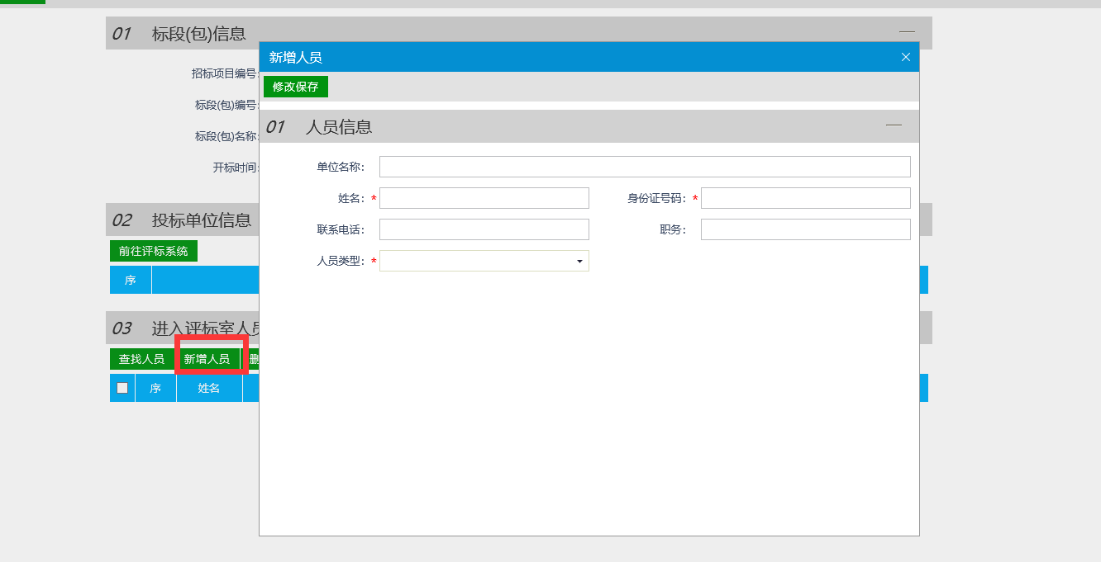
填写页面上的信息，点击“修改保存”按钮。人员新增成功。
注：新增人员时，身份证号码不能与已经添加的人员的身份证号重复。
5、“查看开标情况”页面上，“进入评标室人员”中点击“查找人员”按钮，进入“查找人员”页面。如下图：
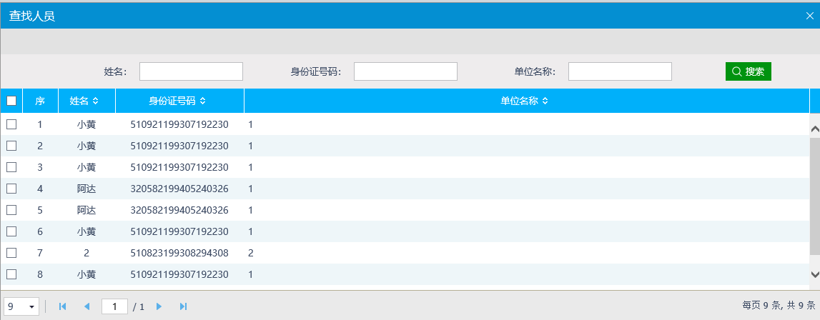
选择要添加的人员，点击“确定选择”按钮，添加成功。
注：在添加人员时，人员的身份证号不能与已经添加的人员的身份证号重复。
6、“查看开标情况”页面上，“进入评标室人员”中点击人员后的“查看”按钮，可查看该人员的信息。如下图：
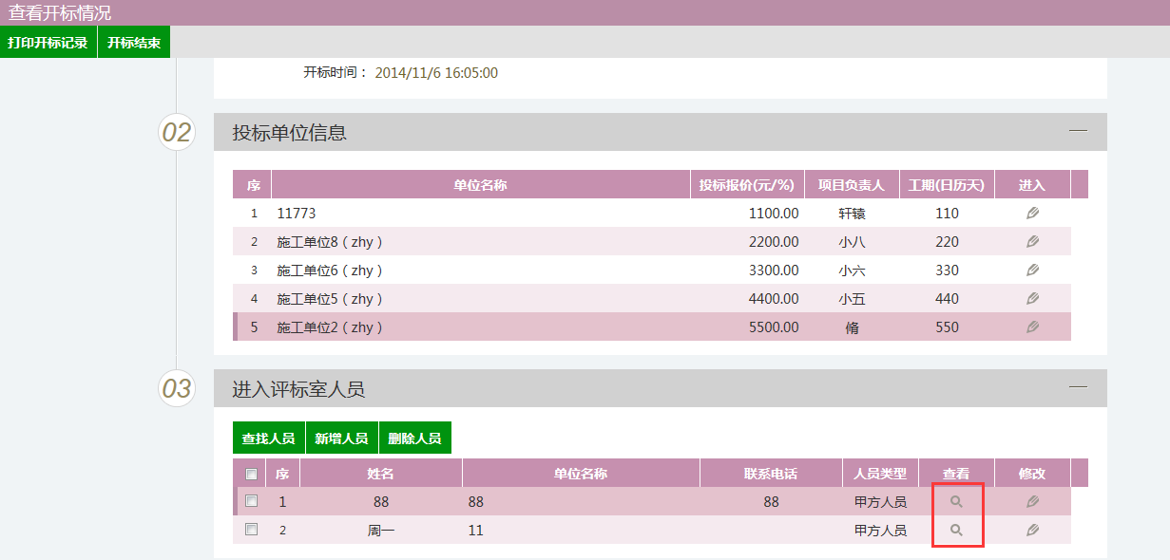
7、“查看开标情况”页面上，“进入评标室人员”中点击人员后的“修改”按钮，可修改该人员的信息。如下图：
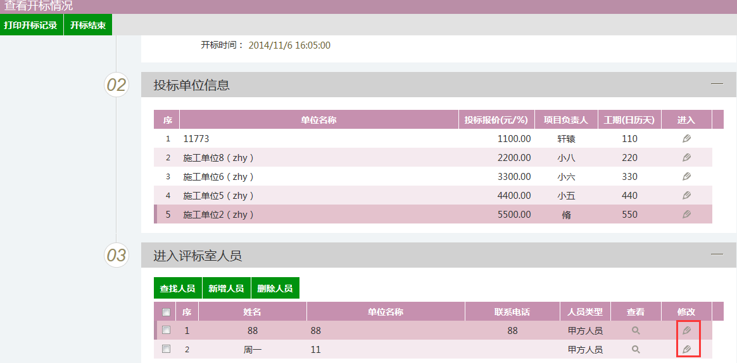
8、“查看开标情况”页面上，“进入评标室人员”中选中要删除的人员，点击“删除人员”按钮，可删除该人员的信息。如下图：
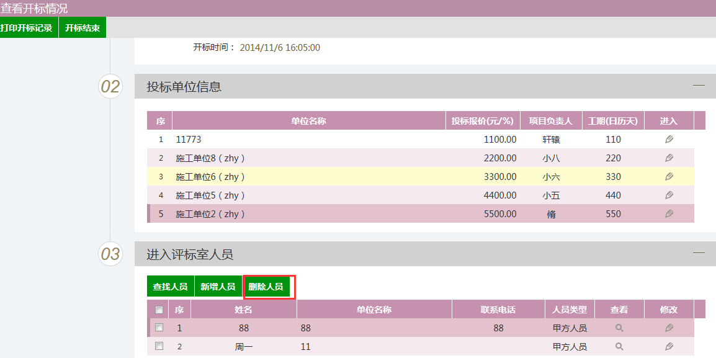
9、“查看开标情况”页面上，点击“打印开标记录”按钮，进入“查看PDF”页面。页面上显示记录的投标人的投标信息。如下图：
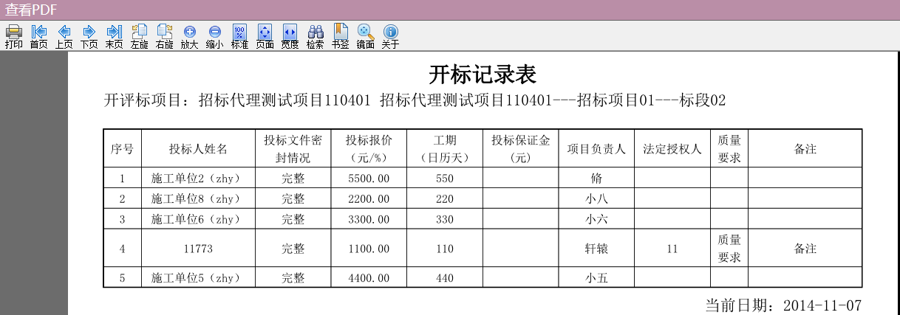
10、开标情况录入完成后，点击“开标结束”按钮。如下图：
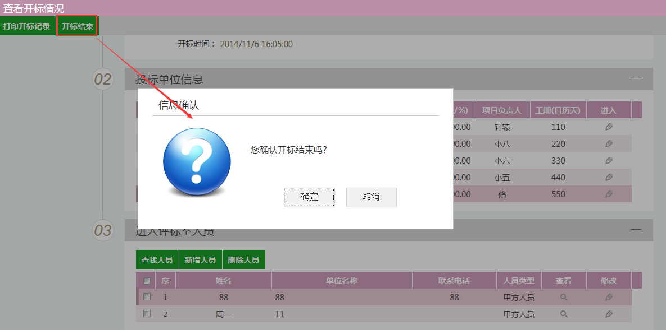
点击“确定”，开标情况录入结束。状态变为“已开标”，且只能查看，无法再修改录入的信息。

评标情况
基本功能：录入评标信息、评标结果、评委评价。
操作流程：
1、点击“工程建设—开标评标—评标情况” 菜单，进入评标情况列表页面，如下图：
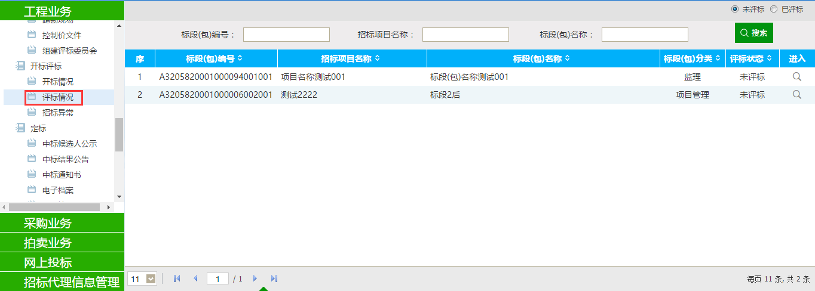
2、选择“未评标”状态，点击标段（包）的“进入”按钮，进入“查看评标情况”页面。默认显示“评标信息”标签的页面。如下图：
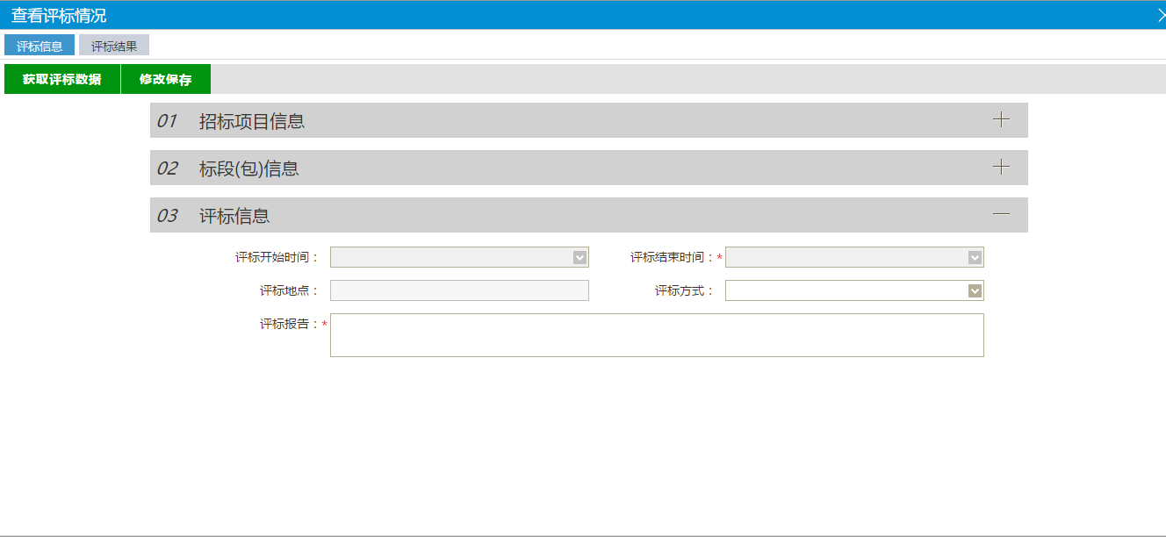
填写页面上的信息，点击“修改保存”按钮。信息保存成功。
3、“评标信息”标签的页面上，点击“获取评标数据”按钮，获取评标系统中的信息。如果在招标项目中，该标段（包）“采用网上招投标”选择了“是”，那么需要使用这个按钮来回去评标系统中的信息。
4、“查看评标情况”页面上，点击“评标结果”标签。如下图：
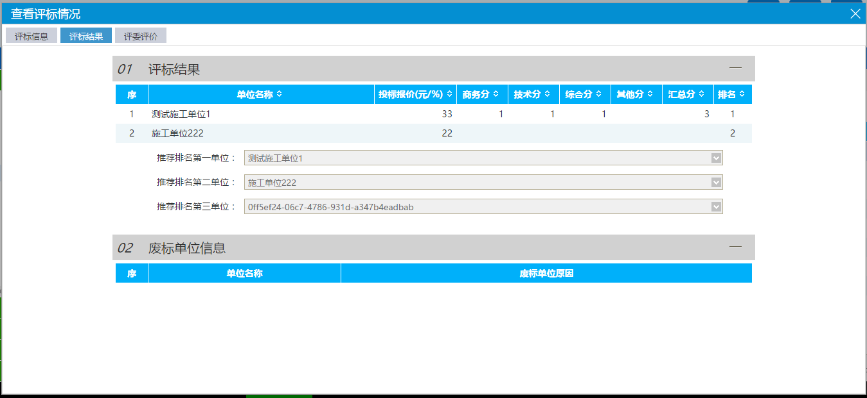
注：
①必须要预约了开评标场地，“评标结果”标签页面才会显示信息，否则会有提示信息。
②公开招标的资格后审标段，必须要到了开标时间，“评标结果”标签页面，才能看到投标人信息。
③邀请招标没有名单保密，直接显示投标人信息。且只显示确认参加的投标人信息。
5、点击投标人的“操作”按钮，进入“修改评标情况”页面。如下图：
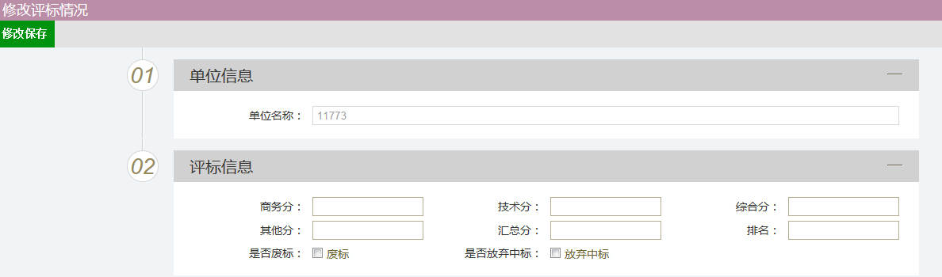
填写页面上的信息。
注：
①选中“是否废标”，页面上显示“废标原因”“废标详细情况”的文本框。该投标人为废标单位，在中标候选人公示中不再显示这个单位。
②选中“是否放弃中标”，在中标候选人公示中不再显示这个单位。
6、点击“修改保存”按钮，评标情况录入成功。返回到“评标结果”标签的页面上。如下图：
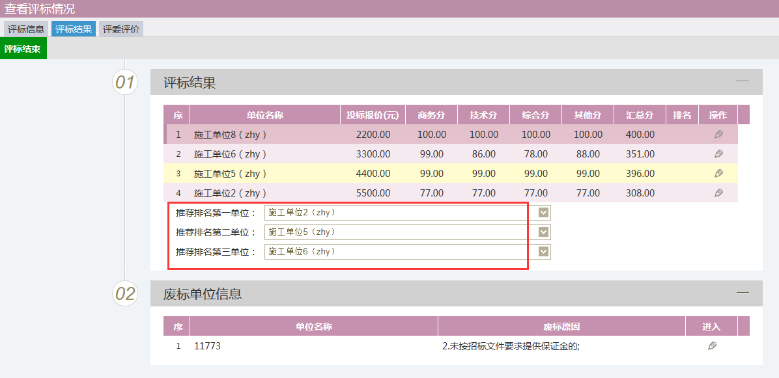
注：
①录入评标情况时，未设置排名，则推荐排名中默认按照投标报价从高到低取前三位的单位。
②录入评标情况时，如果设置了排名，则推荐排名中按照排名的先后取前三位的单位。
③废标的单位，不再显示在“评标结果”中，显示在“废标单位信息”中。
7、点击“废标单位信息”中单位后的“进入”按钮。可修改该单位的评标信息。如下图：
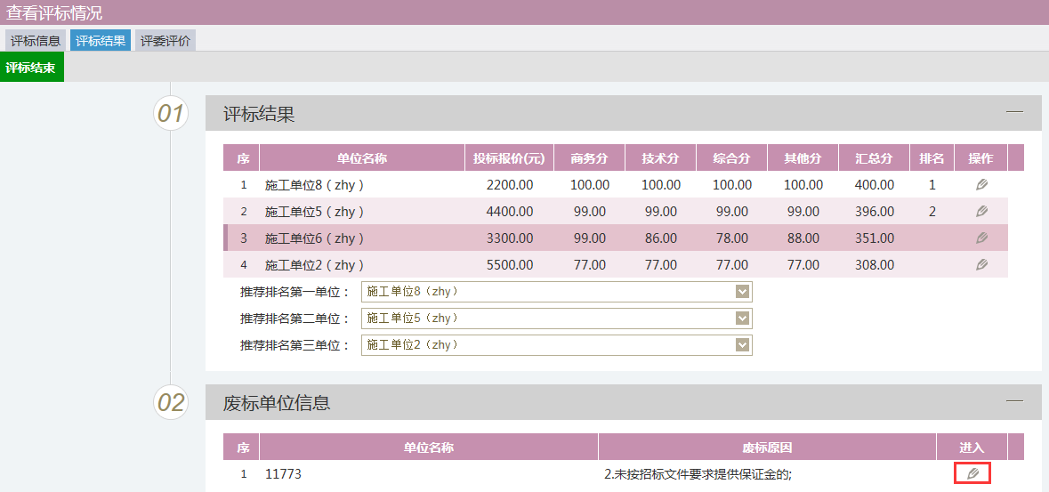
注：如果修改的时候，去掉了“是否废标”的选中状态，则该单位重新显示在“评标结果”中，“废标单位信息”中不再显示该单位。同时，在中标候选人公示中，该单位重新显示。
8、评标情况录入完成后，点击“评标结束”按钮，完成评标。如下图：
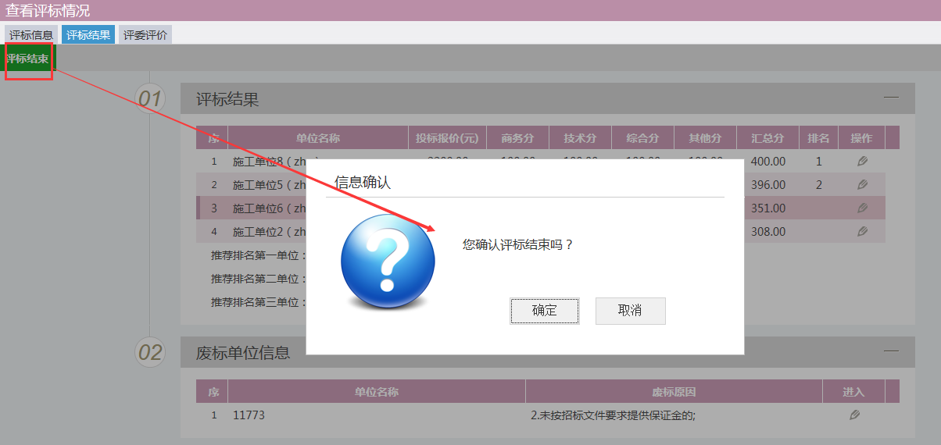
点击“确定”，评标情况录入结束。状态变为“已评标”，且只能查看，无法再修改录入的信息。
9、“查看评标情况”页面上，点击“评委评价”标签。如下图：
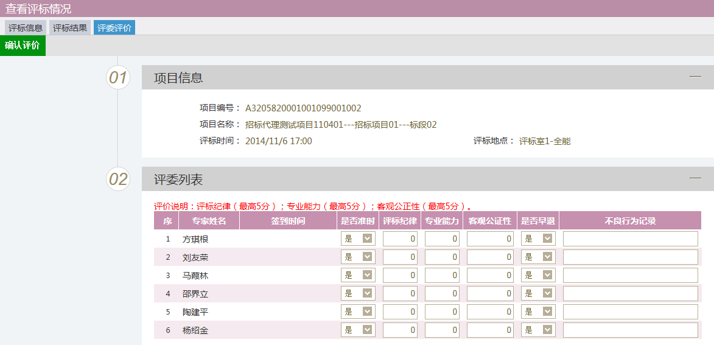
填写页面上的信息，点击“确认评价”按钮，完成评委评价。
注：
①只有新增了组建评标委员才会显示“评委评价”标签。
②只有抽取评委，并且评委确认参加评标的情况下，才会出现对应确认参加评标的评委信息。
③如果这个标段（包）组建了多次评标委员会，则页面上显示所有抽取的且确认参加的评委。

招标异常
基本功能： 针对招标异常，编制招标异常备案。
操作步骤：
1、点击“工程业务－开标评标－招标异常”菜单，进入招标异常备案列表页面。如下图：
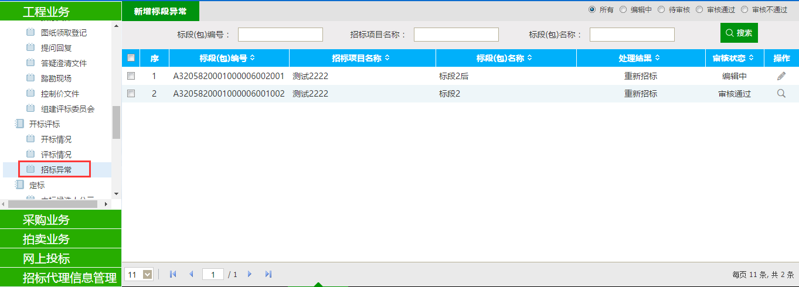
2、点击“新增标段异常”按钮。进入“挑选标段（包）”页面，如下图：
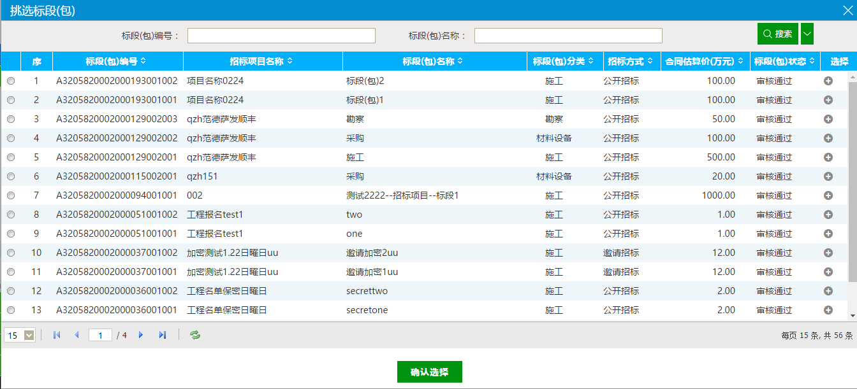
3、选择一个标段（包），点击“确认选择”按钮，进入“新增标段异常”页面。如下图：
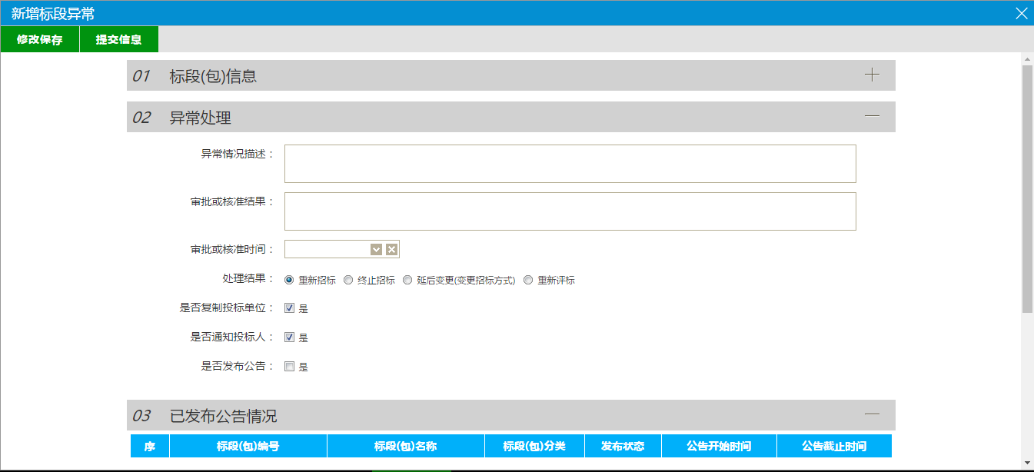
填写页面上的信息。
注：
① 重新招标：选择此选项后，会重新生成一个新的标段（包），新标段（包）需要重新发布招标公告，完成相应的流程。原来的标段（包）不能再继续完成流程。
②终止招标：选择此选项后，不会产生新的标段（包），同时该标段（包）的流程终止，无法再继续进行下面的流程。
③延后变更（变更招标方式）：选择此选项后，选择变更后的招标方式。会重新生成一个新的标段（包），新标段（包）按照变更后的招标方式，重新完成流程。原来的标段（包）不能再继续完成流程。
④是否复制投标单位：选中“是”，则原标段（包）的投标单位复制到新标段（包）中，无需再次投标；不选中，原标段（包）的投标单位需要重新投标新标段（包）。
⑤是否发布公告：选中“是”，则向网站发送招标异常公告；不选中，则不向网站发送招标异常公告。
⑥已发布公告情况：显示的是该标段（包）已经发布的招标公告情况。
4、点击“提交信息”按钮。招标异常备案新增成功，且提交交易中心审核。状态显示为“待审核”。
5、招标异常备案列表页面上，点击“编辑中”“审核不通过”状态下招标异常备案的“操作”按钮，可修改该招标异常备案信息。
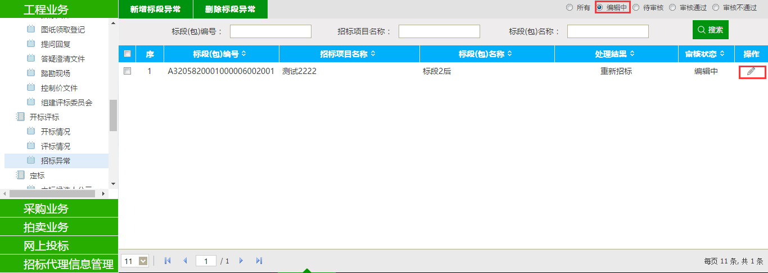
注：只有“编辑中”“审核不通过”状态下的招标异常备案才允许修改。
6、招标异常备案列表页面上，选中要删除的招标异常备案，点击“删除标段异常”按钮，可删除该招标异常备案。
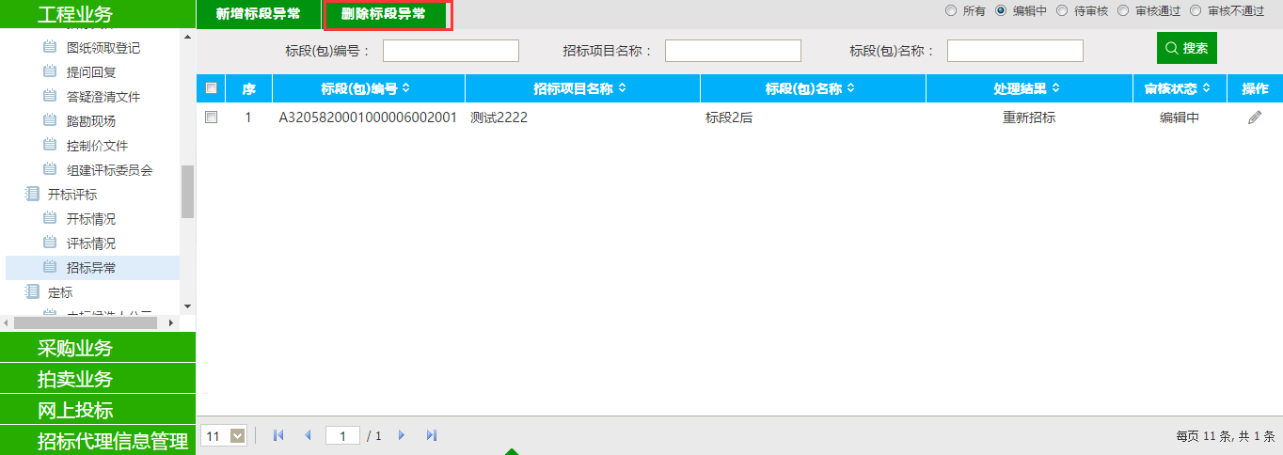
注：只有“编辑中”“审核不通过”状态下的招标异常备案才允许删除。

定标

中标候选人公示
前提条件：报名时间截止、开标时间截止和招标文件备案审核通过。
基本功能：填写中标候选人公示。
流程：招标人（招标代理机构）接收评标报告，填写中标候选人公示内容，招标人确认签章后推送给行政主管部门备案签章并推送给现场监督科经办人审核发布。
操作步骤：
1、点击“工程业务－定标－中标候选人公示”菜单，进入中标候选人公示列表页面，如下图：
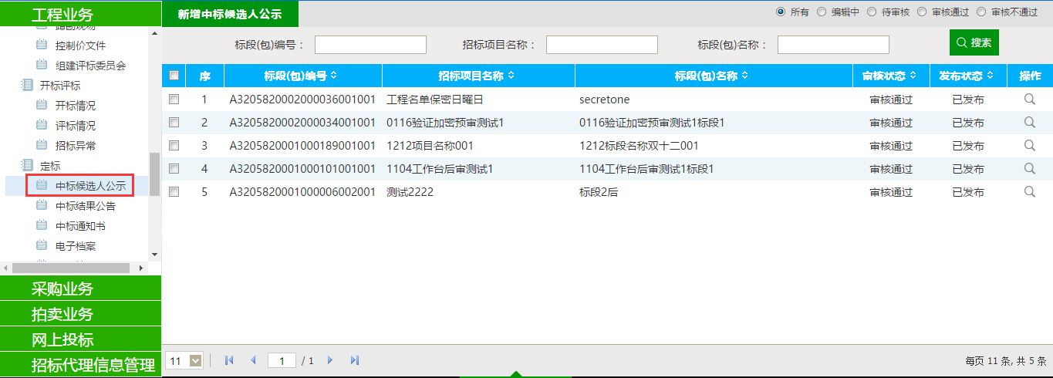
2、点击“新增候选人公示”按钮，进入“挑选标段（包）”页面，如下图：
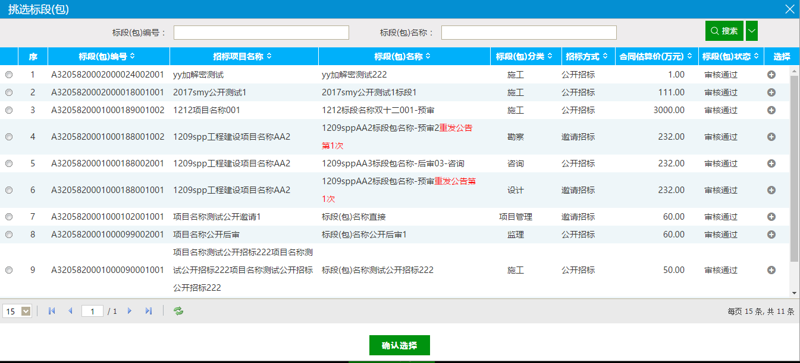
注：
①带“（网）”标记的标段是网上招标类型的标段。
②带“重发公告第1次”的标段是重新招标的标段。
3、选择标段（包），点击“确定选择”按钮，进入“新增中标候选人公示”页面，如下图：
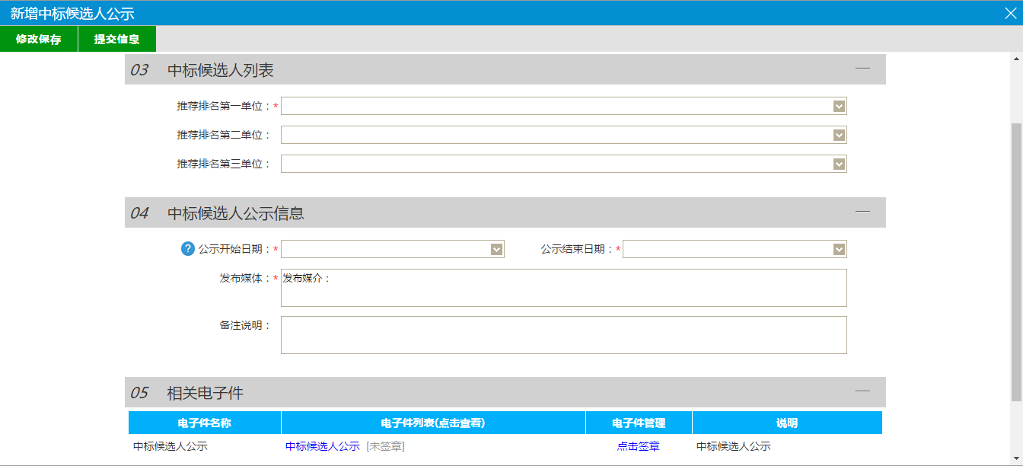
注：
①选择单位时，不能选择到“评标情况-评标结果”中废标的单位。
②选择单位时，资格预审的标段，不能选择到资审不通过的单位，也不能选择到资审结果通知书中确认不参加的单位（确认参加和未做确认的单位可以被选择）。
③选择单位时，邀请招标的标段，不显示邀请函确认不参加的单位，也不显示未做确认的单位。（只显示确认参加的单位）。
4、填写完内容后点击“修改保存”按钮，中标候选人公示添加成功，状态为“编辑中”。
5、相关附件处，点击中标候选人公示的“点击签章”链接，弹出“中标候选人公示”页面，如下图：
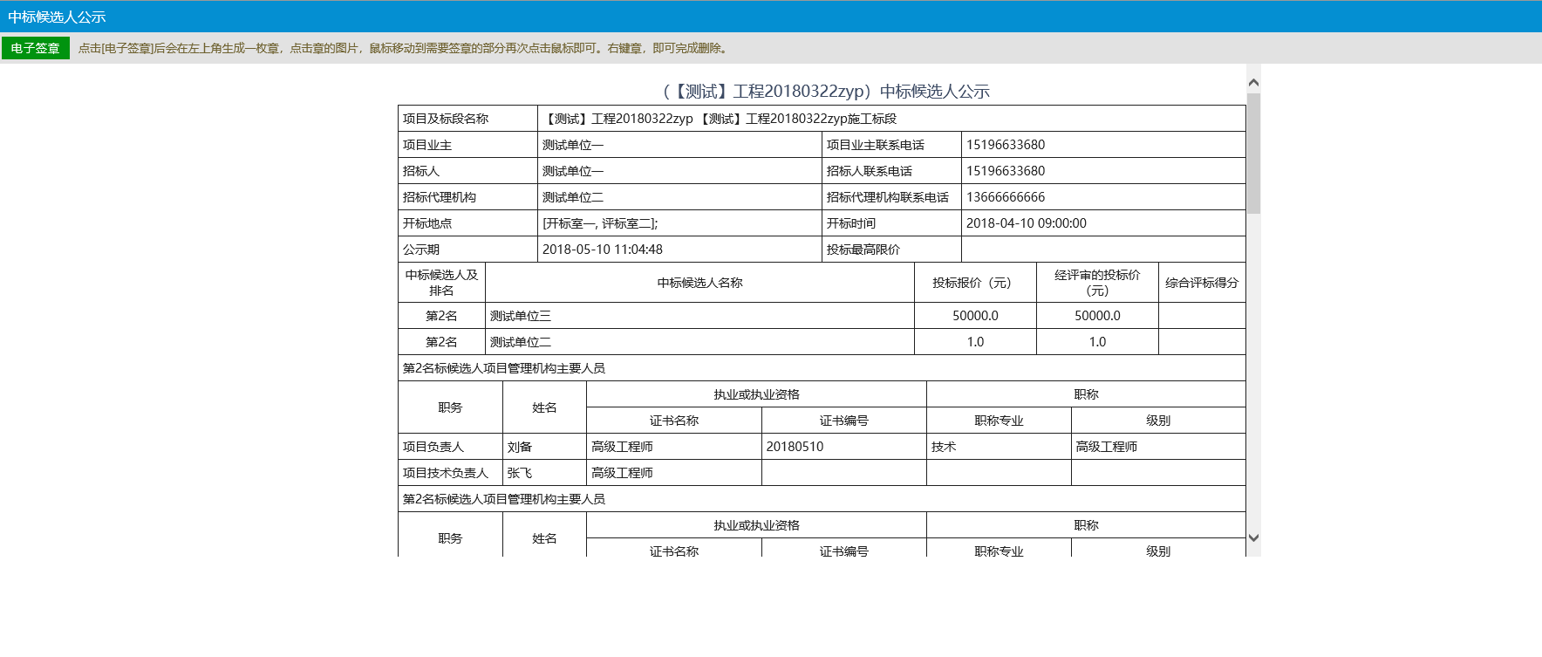
点击“电子签章”按钮可以对中标候选人公示进行签章。
6、签章完毕后，返回“查看中标候选人公示”页面，此时相关附件的中标候选人公示变为“已签章”字样，点击“提交信息”按钮，提交交易中心审核。
7、中标候选人公示列表页面上，点击“编辑中”“审核不通过”状态下的“操作”按钮，可修改该中标候选人公示信息，如下图：
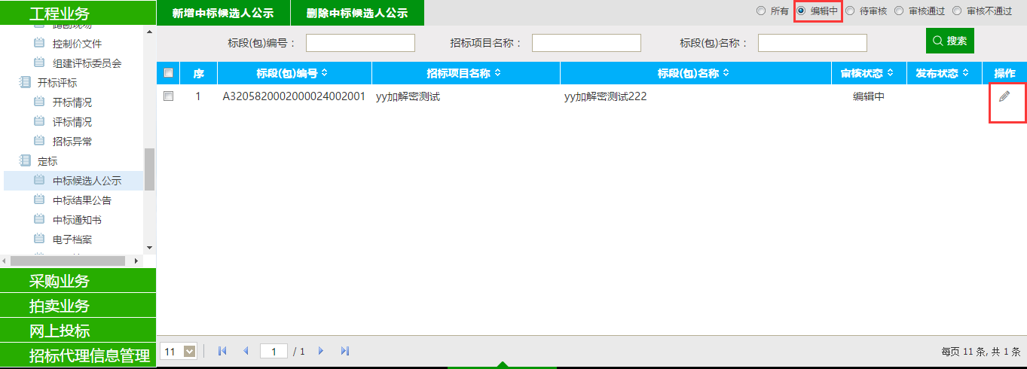
注：只有“编辑中”“审核不通过”状态下的中标候选人公示才允许修改。
8、中标候选人公示列表页面上，选中要删除的中标候选人公示，点击“删除候选人公示”按钮，可删除该中标候选人公示，如下图：
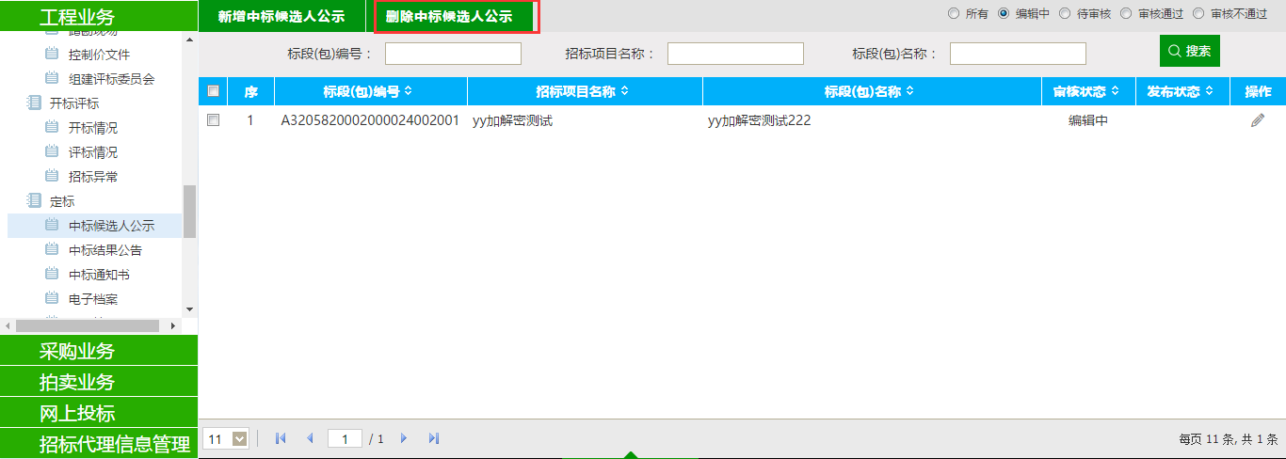
注：只有“编辑中”“审核不通过”状态下的中标候选人公示才允许删除。

中标结果公告
前提条件：已发布中标候选人公示。
基本功能：确定中标单位并网上公示。
流程：中标人确定后，招标代理机构上传中标结果公示，推送给行政主管部门备案签章后推送给现场监督科审核发布。
操作步骤：
1、点击“工程业务－定标－中标结果公告”菜单，进入中标结果公告列表页面，如下图：
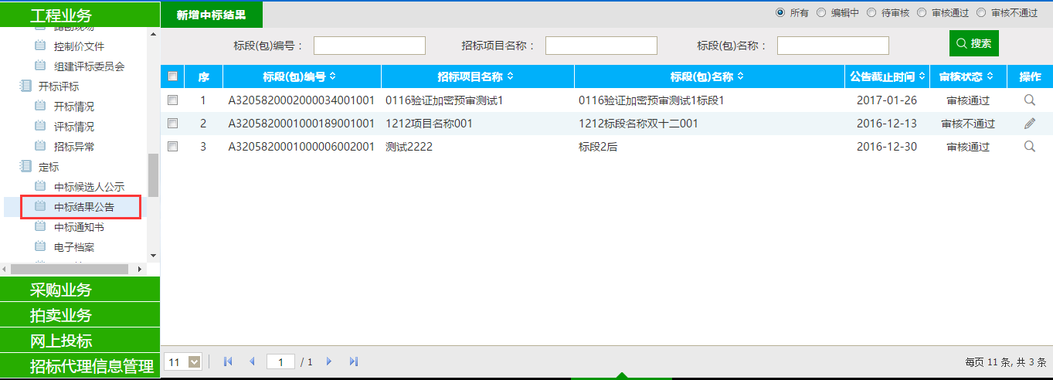
2、点击“新增中标结果”按钮，进入“挑选标段（包）”页面，如下图：
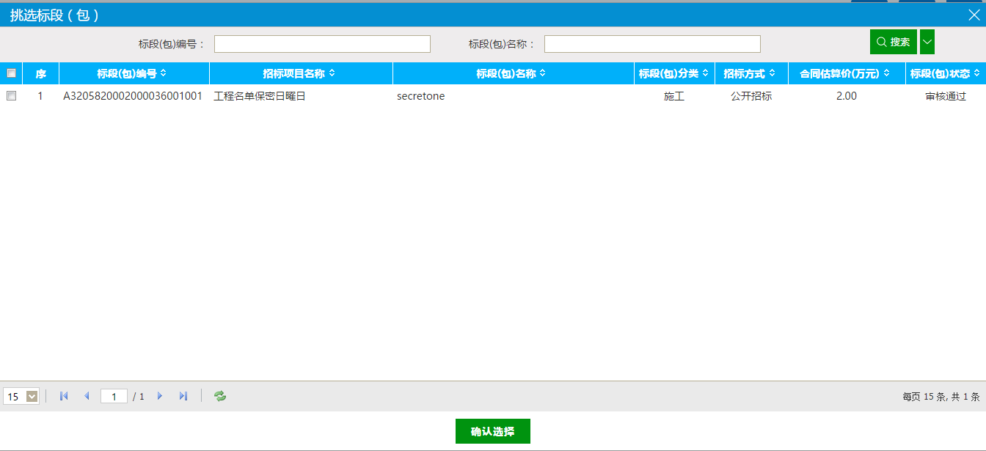
3、选择标段（包），点击“确定选择”按钮，进入“新增中标结果公告”页面，如下图：
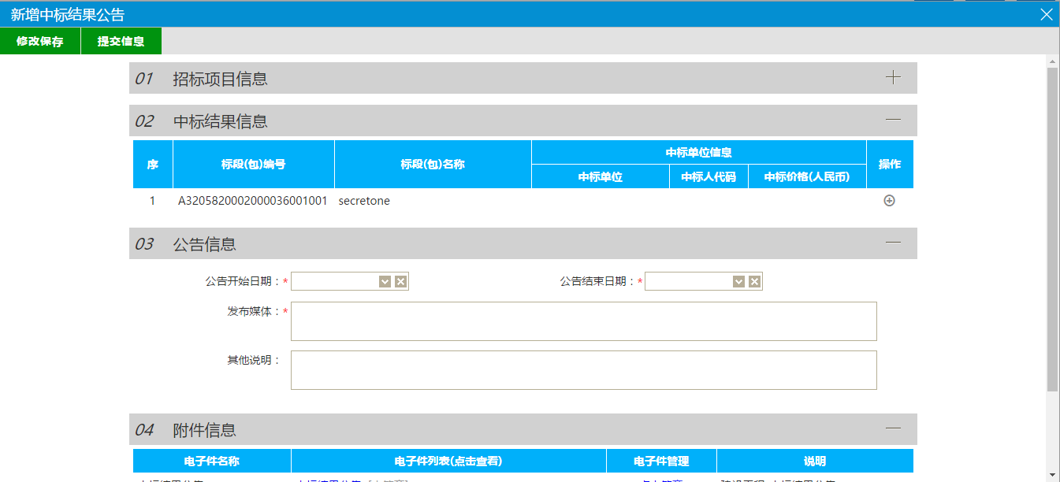
4、点击中标结果信息中的“操作”按钮，进入“新增中标单位”页面，如下图：
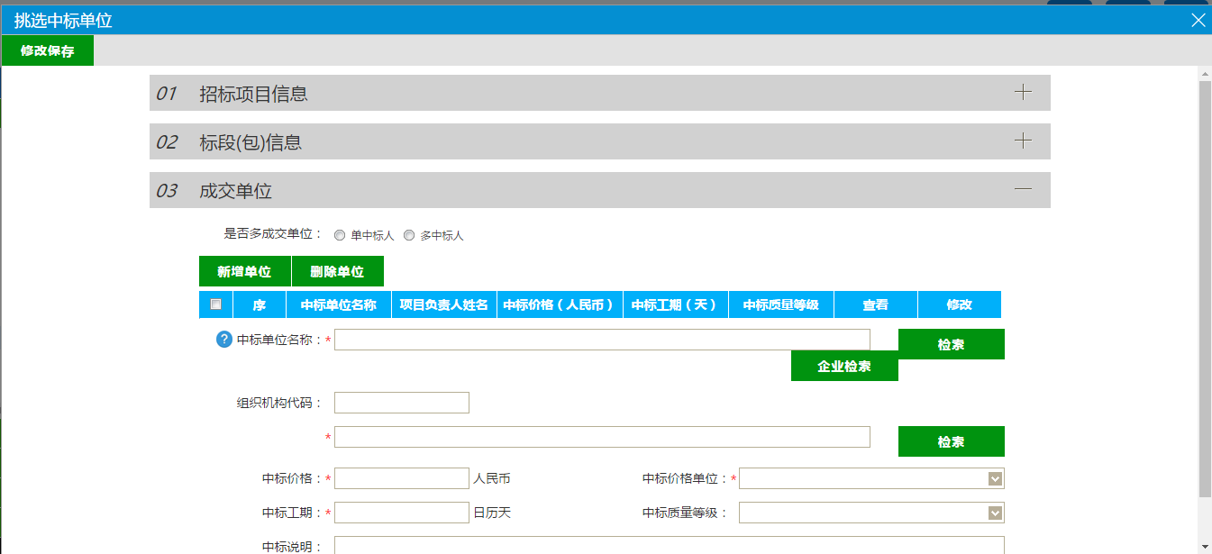
注：
①如果勾选单中标人，则只能指定一个中标单位。
②如果勾选多中标人，则可以指定多个中标单位。
③点击“检索”按钮，从已报名且符合条件的单位中选择中标单位。
④点击“企业库检索”按钮，从系统中注册的单位中选择中标单位。
5、选择完中标单位和项目负责人后，点击“修改保存”按钮，返回“新增中标结果公告”页面，如下图：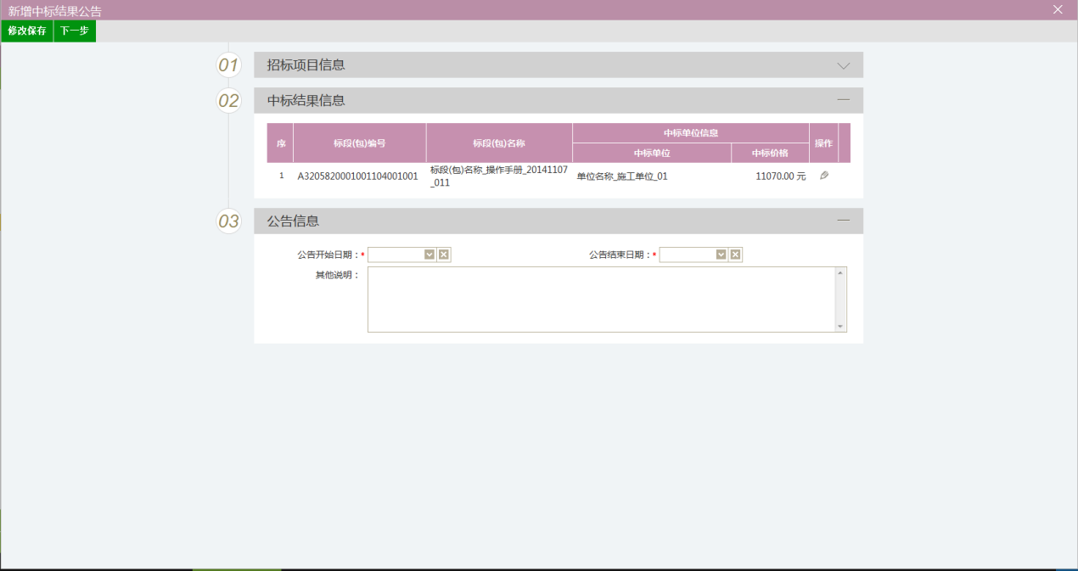
6、填写完内容后点击“下一步”按钮，进入“查看中标结果公告”页面，如下图：
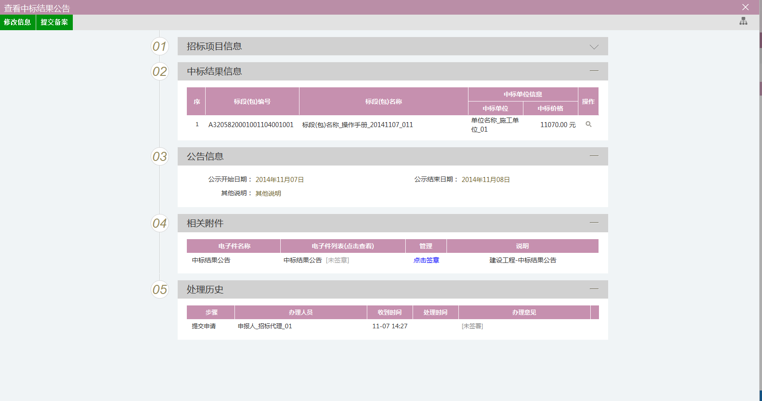
7、相关附件处，点击中标结果公告的“点击签章”链接，弹出“中标结果公告”页面，如下图：
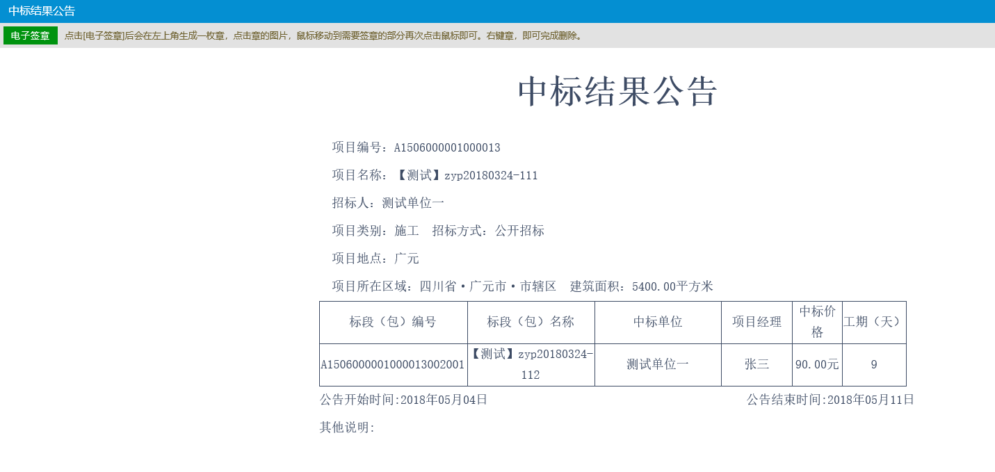
点击“电子签章”按钮可以对中标结果公告进行签章。
8、签章完毕后，返回“查看中标结果公告”页面，此时相关附件的中标结果公告变为“已签章”字样，如下图：
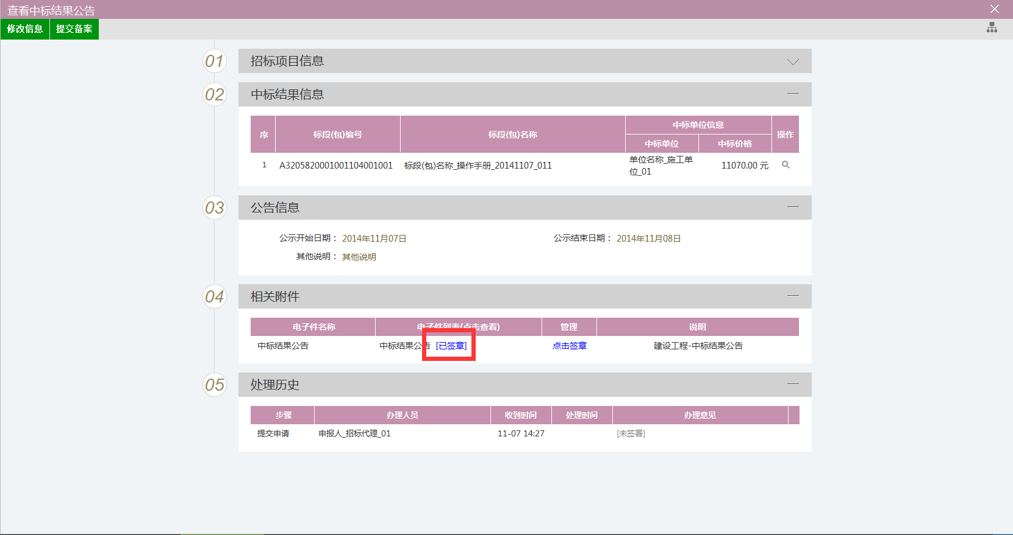
点击“提交备案”按钮，提交交易中心审核。
9、中标结果公告列表页面上，点击“编辑中”“审核不通过”状态下的“操作”按钮，可修改该中标结果公告信息，如下图：
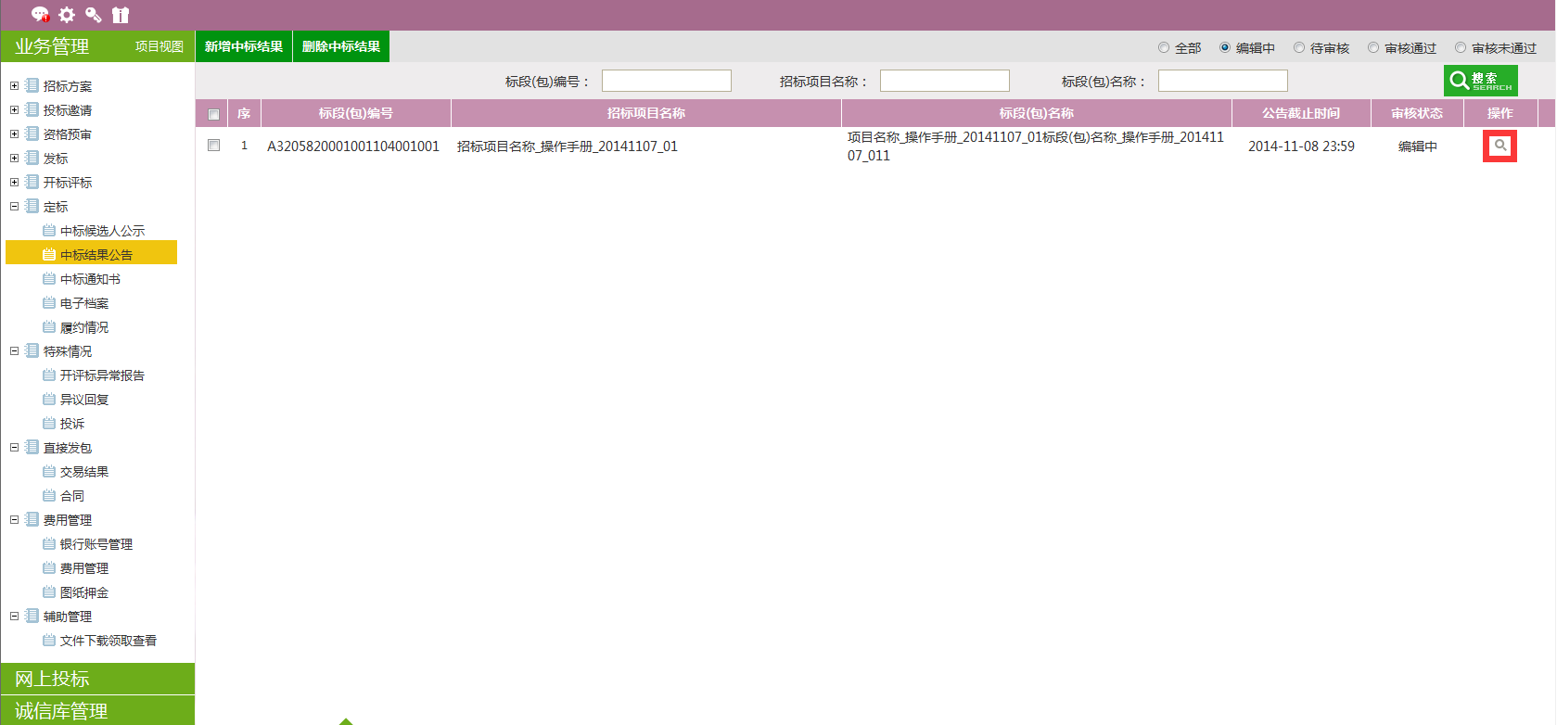
注：只有“编辑中”“审核不通过”状态下的中标候选人公示才允许修改。
10、中标结果公告列表页面上，选中要删除的中标结果公告，点击“删除中标结果”按钮，可删除该中标结果公告，如下图：
注：只有“编辑中”状态下的中标候选人公示才允许删除。

中标通知书
前提条件：已进行中标结果备案。
基本功能：向中标人发出的通知其中标的书面凭证和向未中标人发出招标结果通知书。
操作步骤：
1、点击“工程业务－定标－中标通知书”菜单，进入中标通知书列表页面，如下图：
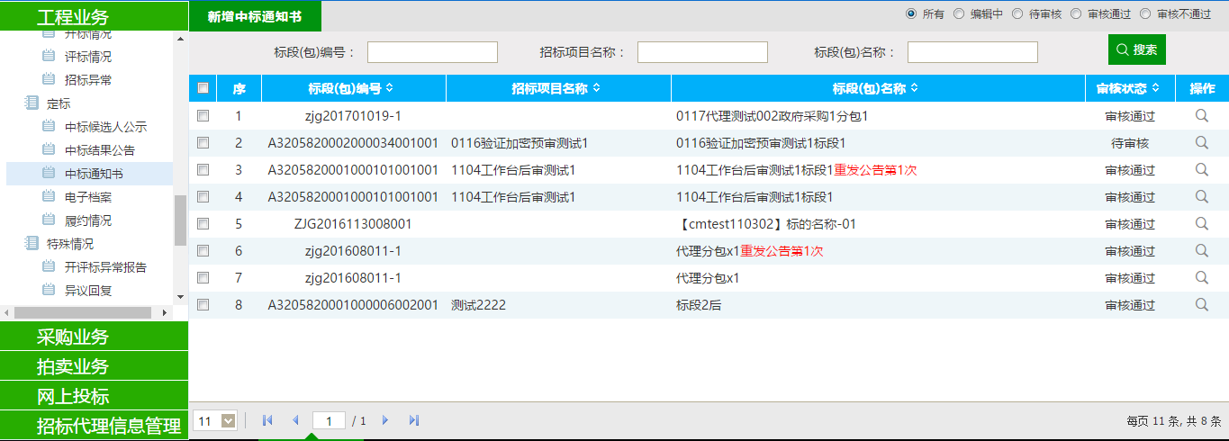
2、点击“新增中标通知书”按钮，进入“挑选标段（包）”页面，如下图：
3、选择标段（包），点击“确定选择”按钮，进入“中标通知书”页面，如下图：
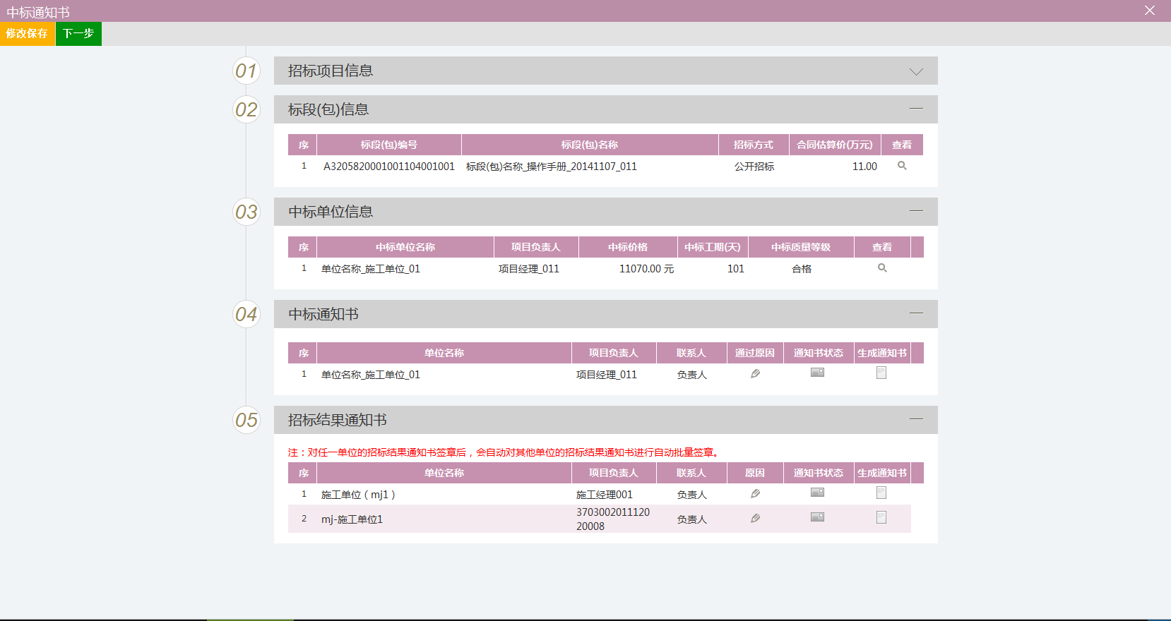
4、点击“通过原因”或“不通过原因”按钮，可输入文本内容，如下图：
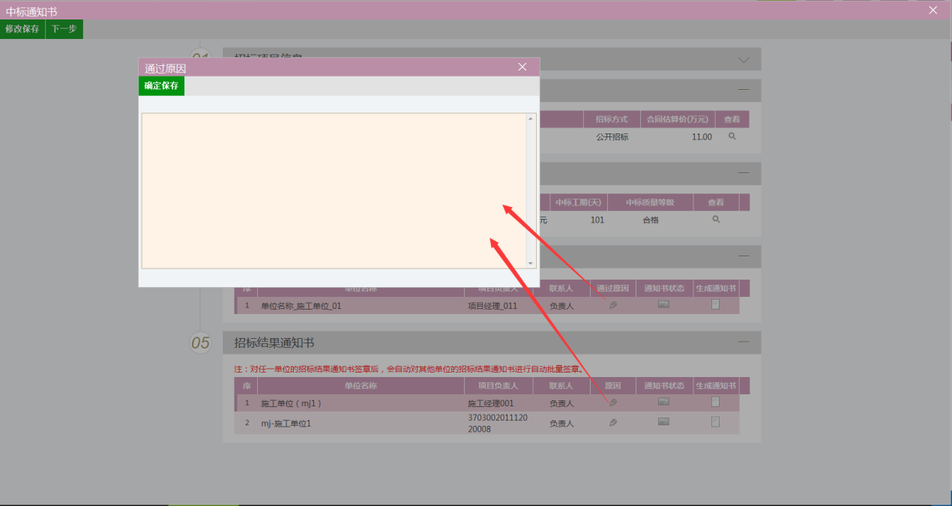
5、点击中标通知书的“生成通知书”按钮，弹出“生成中标通知书”页面，如下图：
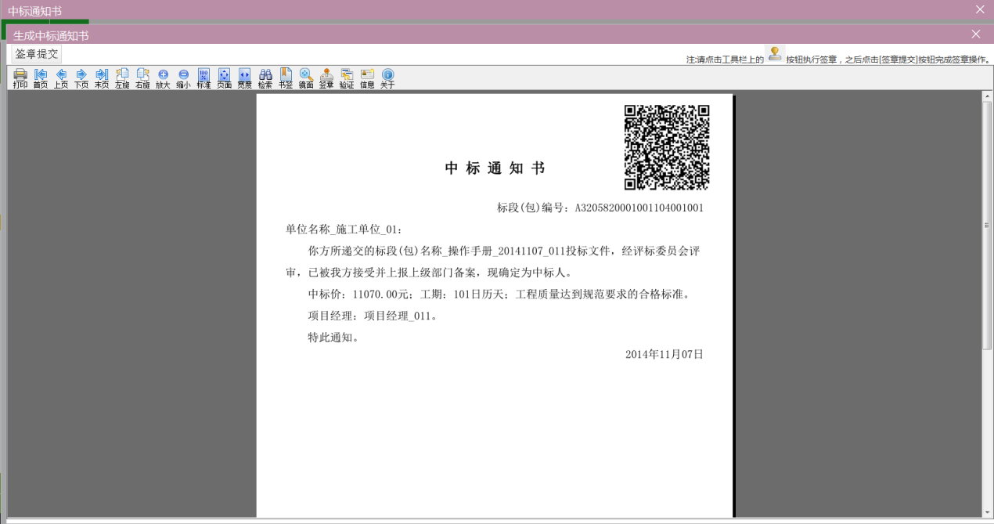
点击“签章”按钮可以对中标通知书进行签章。
注：
①可以使用手机对二维码进行扫描。
②如果有多个单位，只需对其中一个单位进行签章，再点击“签章提交”按钮，即可实现批量签章的功能。
6、签章完毕后，返回“中标通知书”页面，如下图：
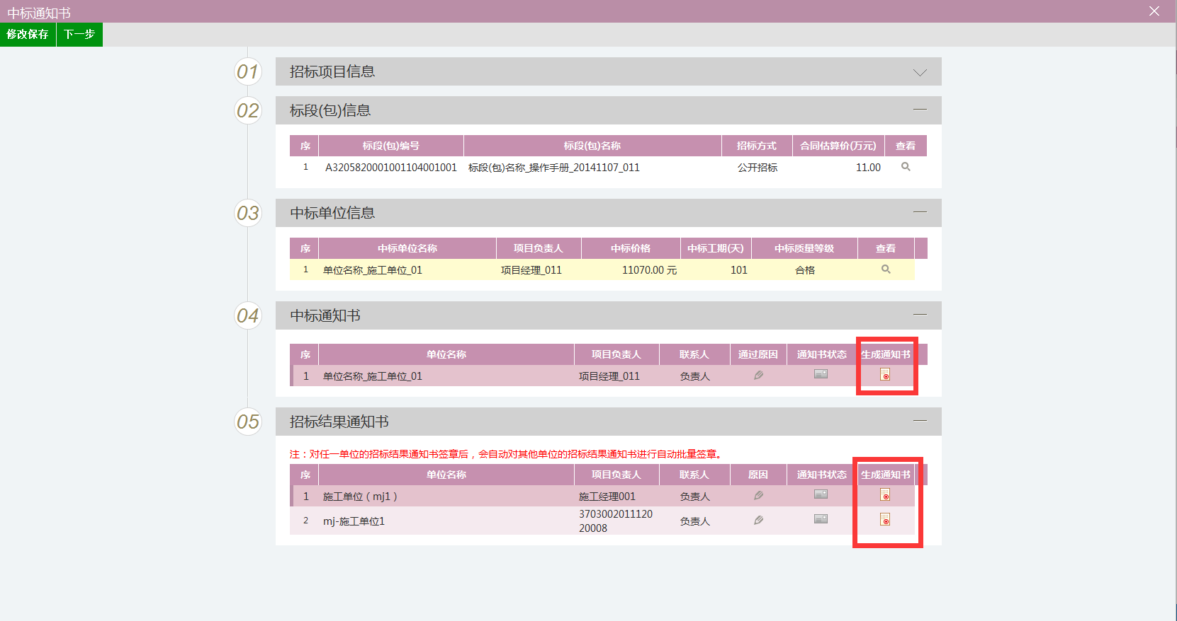
注：签过章的通知书“生成通知书”按钮，变为红色。
7、点击“下一步”按钮，进入“中标通知书”页面，如下图：
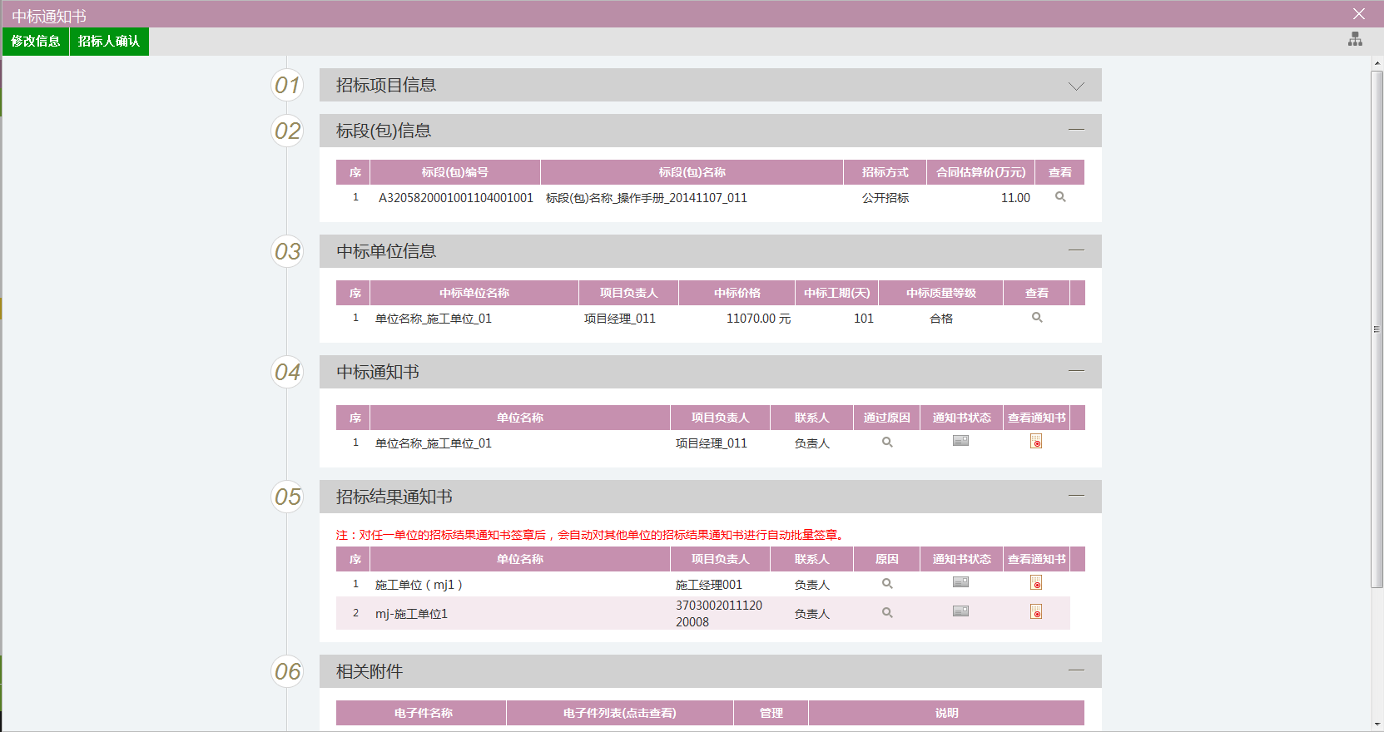
注：
①中标通知书：是发送至中标单位，并可打印。
②招标结果通知书：是发送至未中标单位，告知该标段的招标结果，并可打印。
点击“招标人确认”按钮，提交至招标人确认。
8、中标通知书列表页面上，点击“编辑中”“审核不通过”状态下的“操作”按钮，可修改该中标通知书信息，如下图：
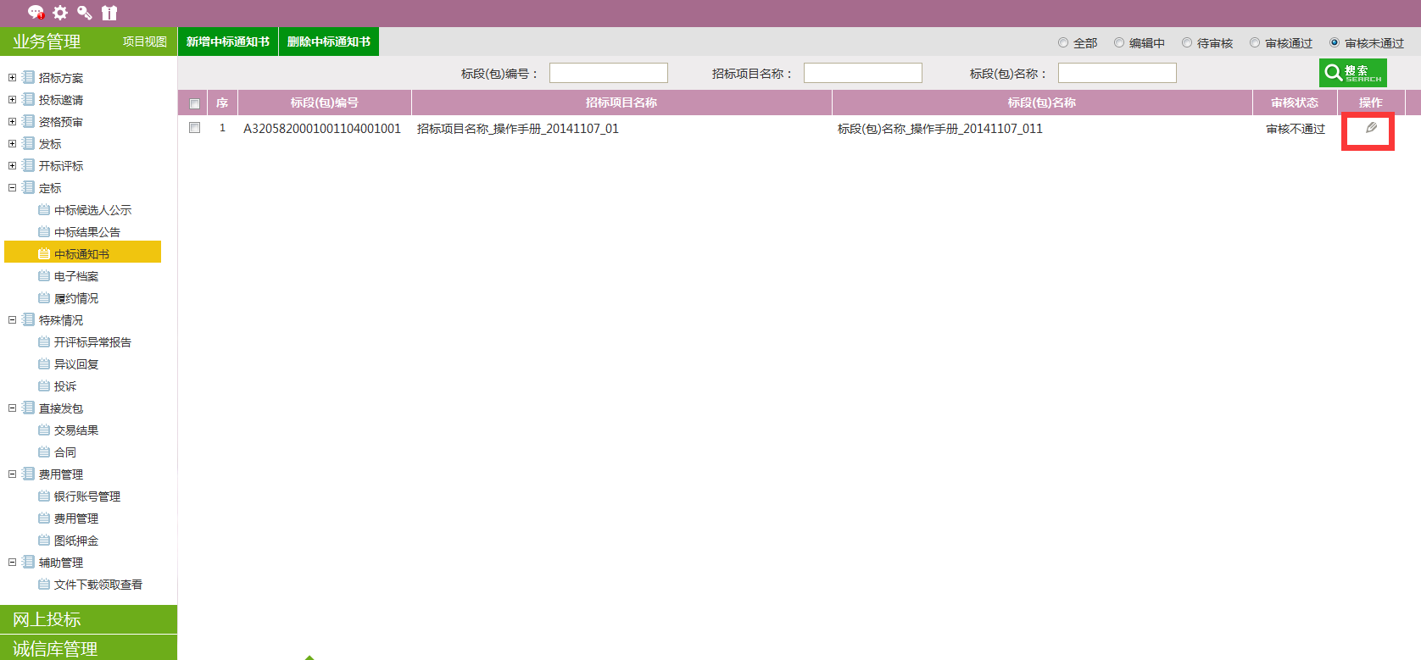
注：只有“编辑中”“审核不通过”状态下的中标通知书才允许修改。
9、中标通知书列表页面上，选中要删除的中标通知书，点击“删除中标通知书”按钮，可删除该中标通知书，如下图：
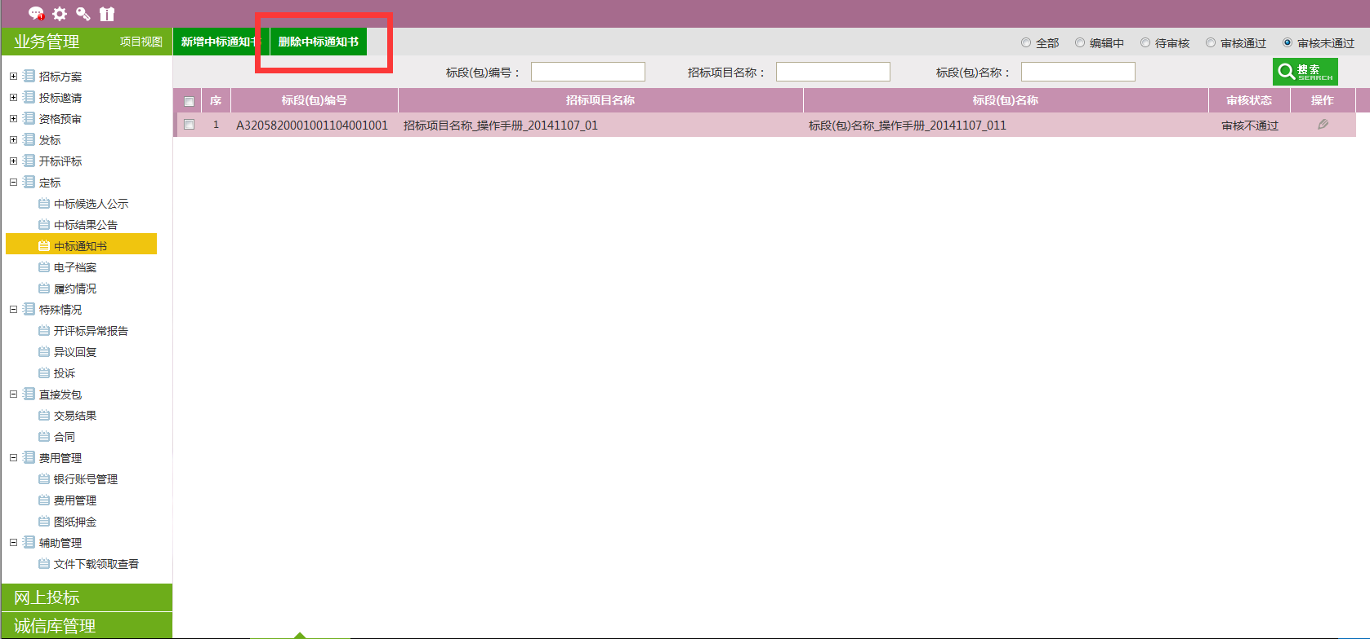
注：只有“编辑中”状态下的中标通知书才允许删除。

合同公示
前提条件：中标候选人确定，通知书已颁发。
基本功能：与中标人建立合同公示。
流程：招标人（招标代理机构）编辑生成合同公告，推送给行政主管部门备案签章后推送给现场监督科审核发布。
操作步骤：
1、点击“工程业务－定标－合同公示”菜单，进入电子档案列表页面，如下图：
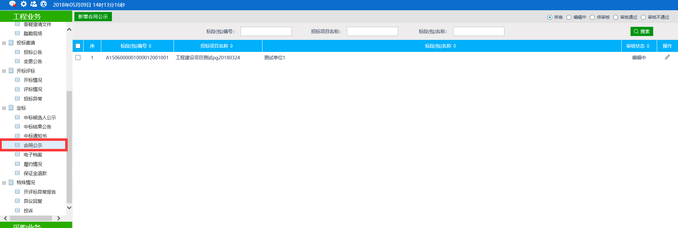
- 点击“新增合同公示”按钮，进入“挑选标段包”页面，如下图：
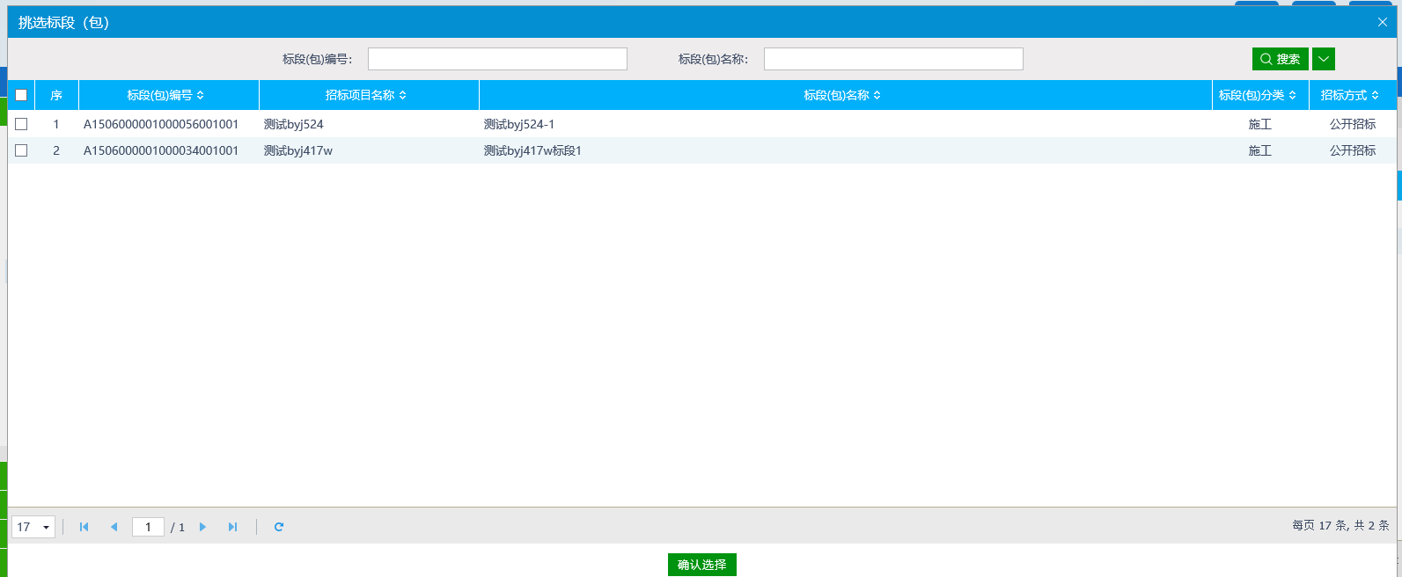
- 选择标段（包），点击“确定选择”按钮，进入“新增合同公示”页面，如下图：
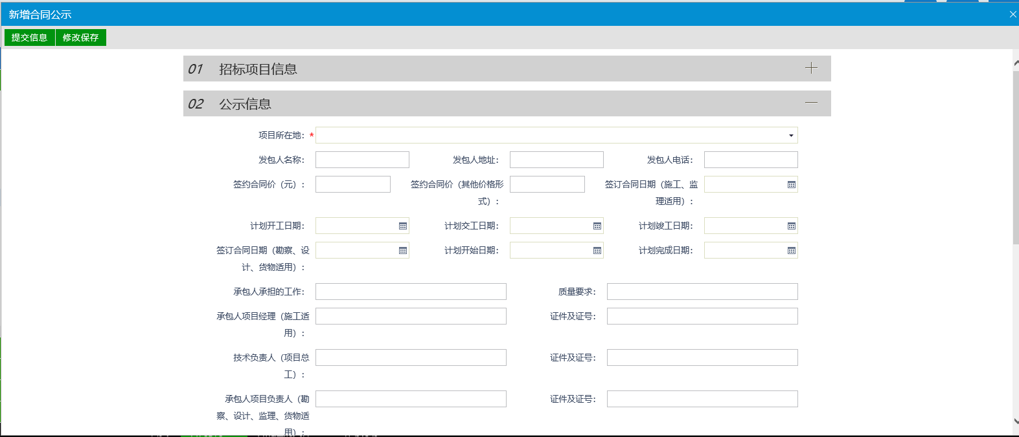
填写完内容后点击“提交信息”按钮，提交监督部门审核。
5、电子档案列表页面上，点击“编辑中”“审核不通过”状态下的“操作”按钮，可修改该电子档案信息，如下图：
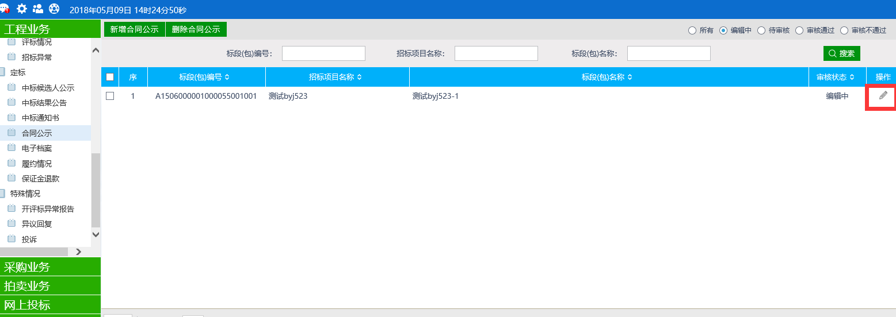
注：只有“编辑中”“审核不通过”状态下的合同公示才允许修改。
6、合同公示列表页面上，选中要删除的合同公示，点击“删除合同公示”按钮，可删除该合同公示，如下图：
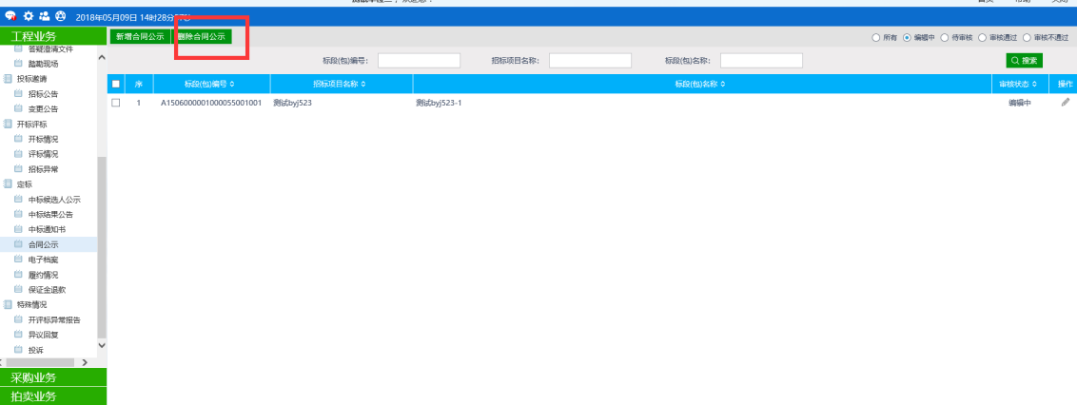
注：只有“编辑中”“审核不通过”状态下的合同公示才允许删除。

电子档案
前提条件：无。
基本功能：可以查看整个招投标环节上传的附件。
流程：以上流程结束后，系统自动形成电子档案，综合科负责人定期安排综合科经办人将项目所有档案资料制作成光盘备份归档。
操作步骤：
1、点击“工程业务－定标－电子档案”菜单，进入电子档案列表页面，如下图：
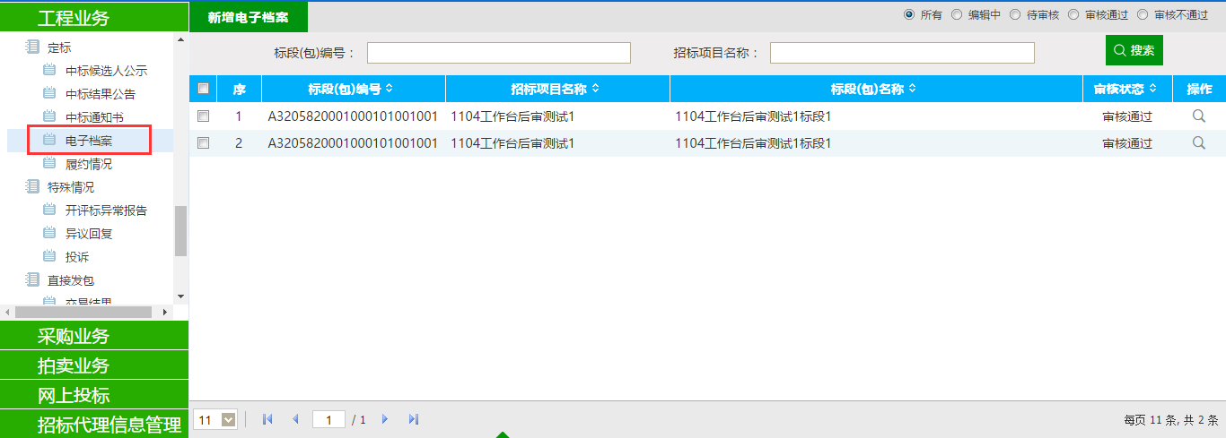
2、点击“新增电子档案”按钮，进入“新增书面报告备案”页面，如下图：
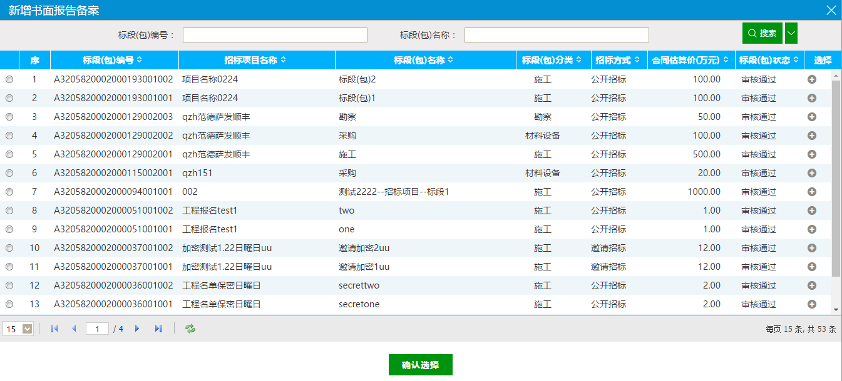
3、选择标段（包），点击“确定选择”按钮，进入“新增电子档案”页面，如下图：
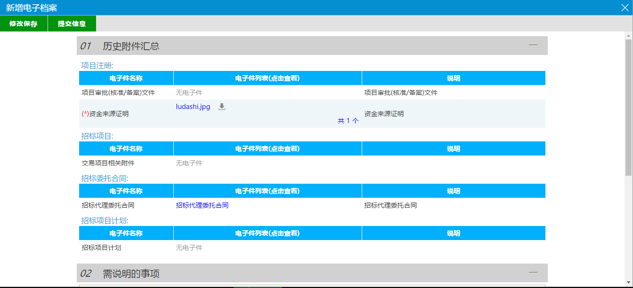
4、填写完内容后点击“提交备案”按钮，提交交易中心审核。
5、电子档案列表页面上，点击“编辑中”“审核不通过”状态下的“操作”按钮，可修改该电子档案信息，如下图：
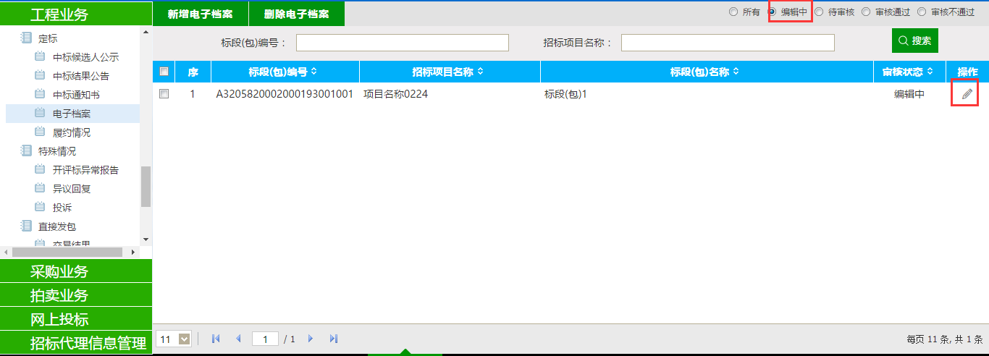
注：只有“编辑中”“审核不通过”状态下的电子档案才允许修改。
6、电子档案列表页面上，选中要删除的电子档案，点击“删除电子档案”按钮，可删除该电子档案，如下图：
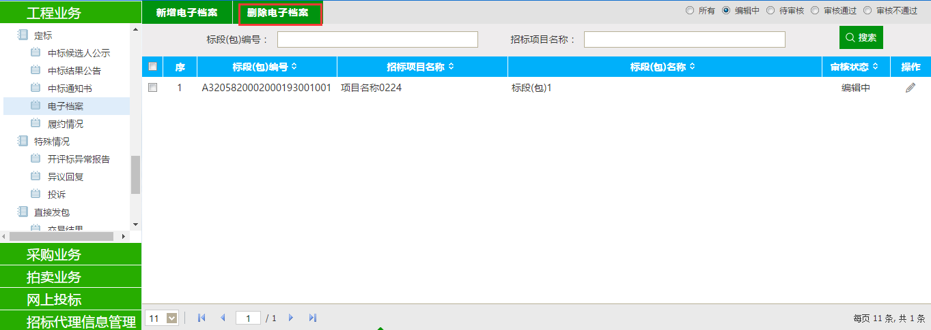
注：只有“编辑中”“审核不通过”状态下的电子档案才允许删除。

履约情况
前提条件：已确定中标人，并已签署合同。
基本功能：中标人对招标人就合同履约情况记录。
操作步骤：
1、点击“工程业务－定标－履约情况”菜单，进入履约情况列表页面，如下图：
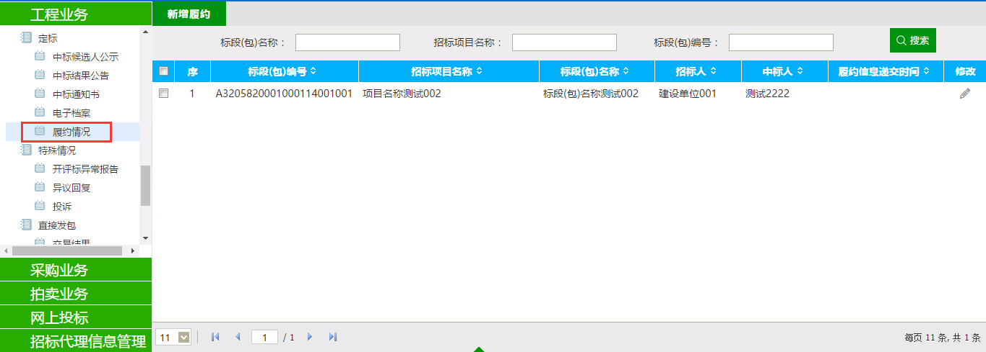
2、点击“新增履约”按钮，进入“挑选合同”页面，如下图：
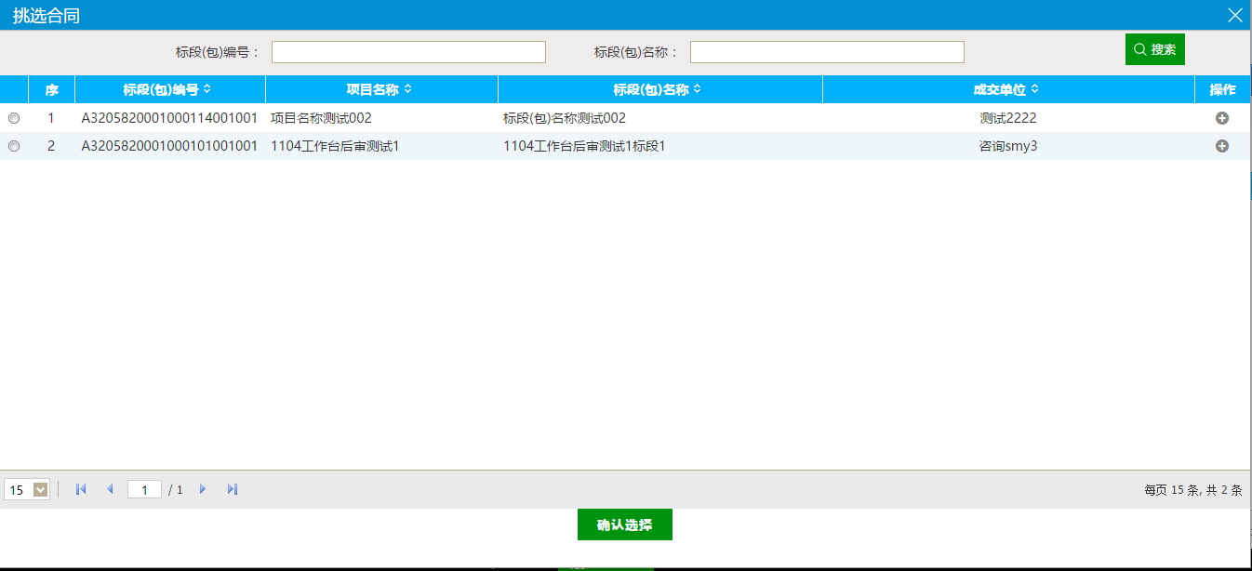
3、选择标段（包），点击“确定选择”按钮，进入“新增履约记录”页面，如下图：
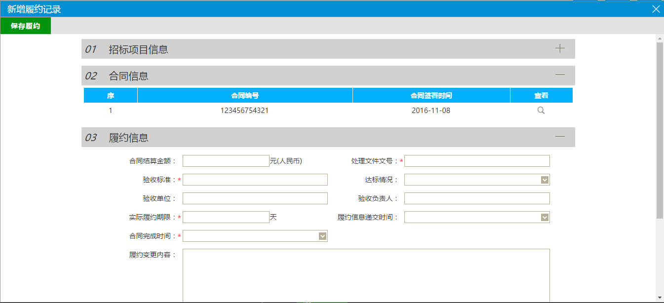
4、填写完内容后点击“修改保存”按钮，提示保存成功。
5、履约情况列表页面上，点击“修改”按钮，可修改该履约情况信息，如下图：
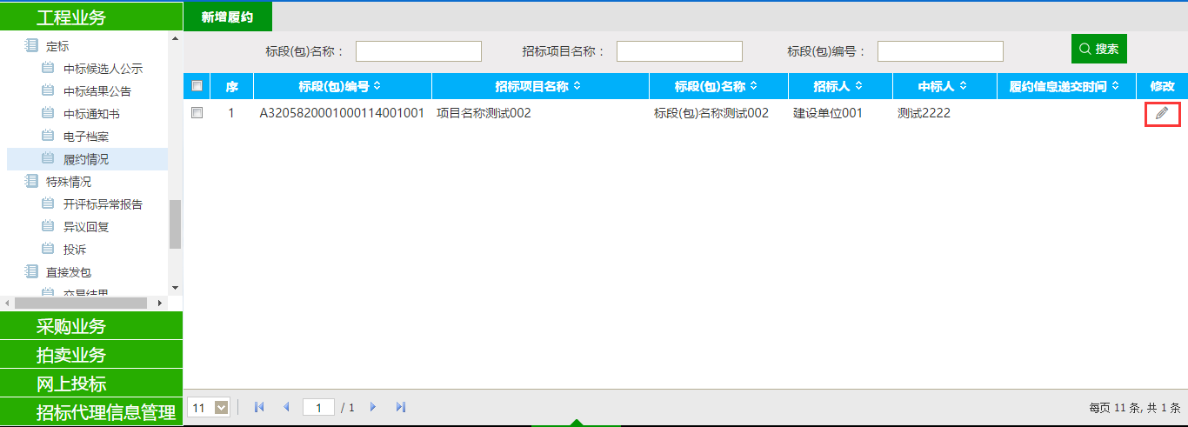

保证金退款
前置条件：中标候选人确认。
基本功能：对未中标投标人的保证金退款
流程：中标结果公示发布后，系统自动生成未进入中标候选人排序清单，招标人（招标代理机构）提交未进入中标候选人排序的保证金退付资料给受理科经办人员，受理科经办人员初审后推送给受理科负责人，受理科负责人审核通过后推送给中心领导审签，中心领导审签完毕后推送给综合科负责人，由综合科负责人电子签章后推送给综合科经办人，综合科经办人推送给银行退还投标保证金。
操作步骤：
1、点击“工程业务－定标－保证金退款”菜单，进入保证金退款列表页面。如下图：
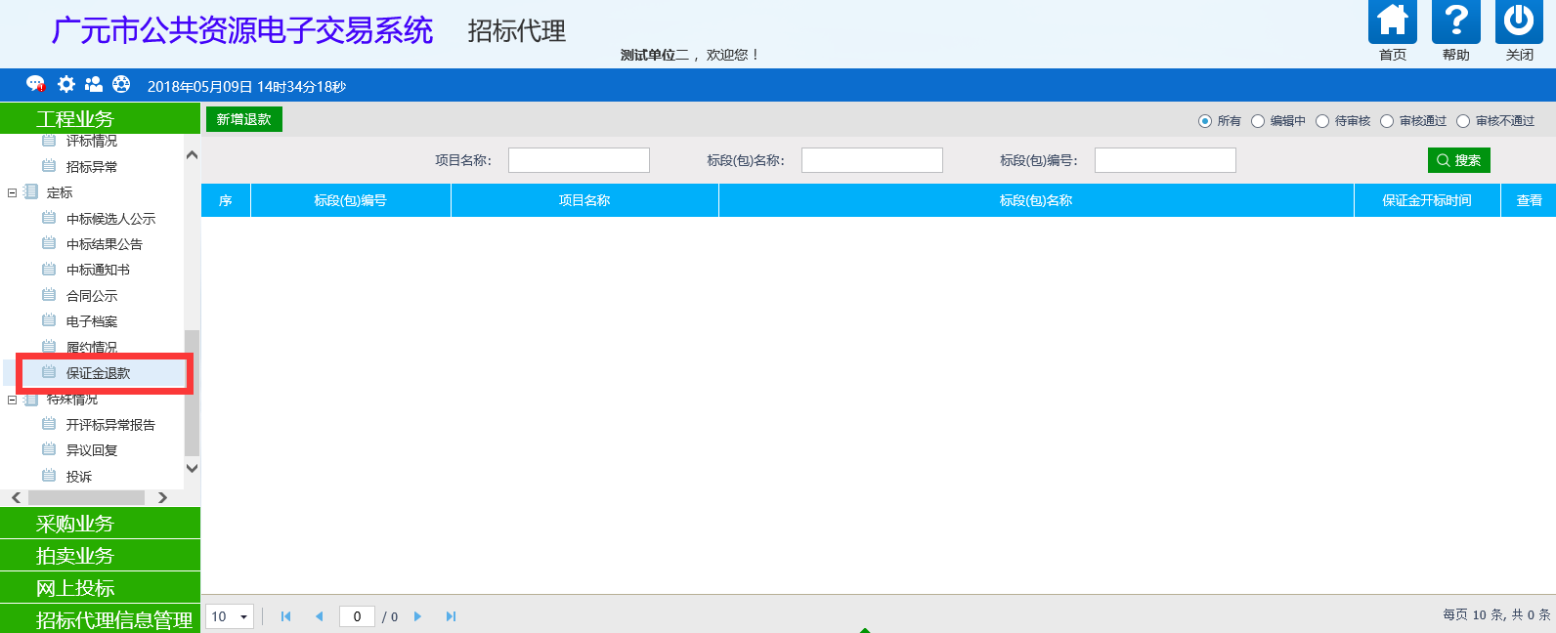
2、点击“新增退款”按钮，进入“挑选标段（包）”页面。如下图：
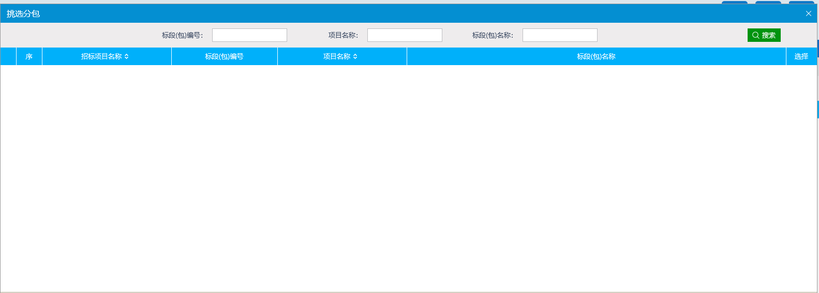
3、选择标段（包），点击“确定选择”按钮。进入“新增退款”页面。填写页面上的信息，点击“提交信息”按钮。通过审核后新增退款成功。

特殊情况

开评标异常报告
前置条件：招标项目审核通过。
基本功能：记录开评标异常。
操作步骤：
1、点击“工程业务－特殊情况－开评标异常报告”菜单，进入开评标异常报告列表页面。如下图：
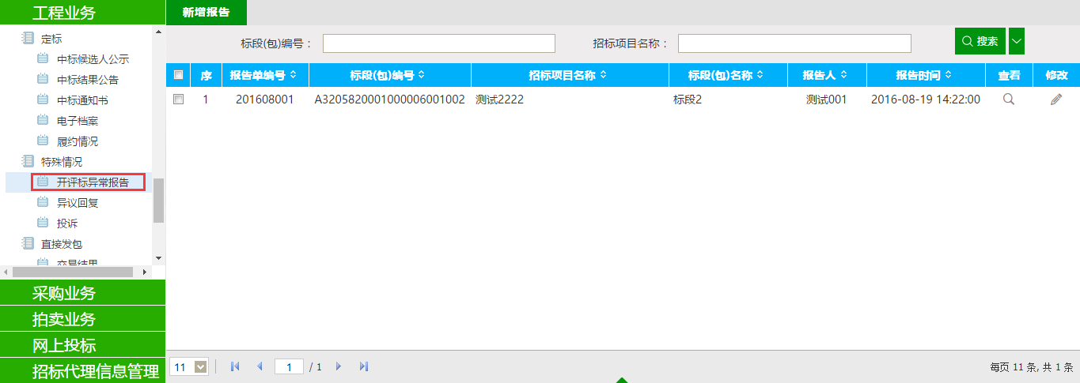
2、点击“新增报告”按钮，进入“挑选标段（包）”页面。如下图：
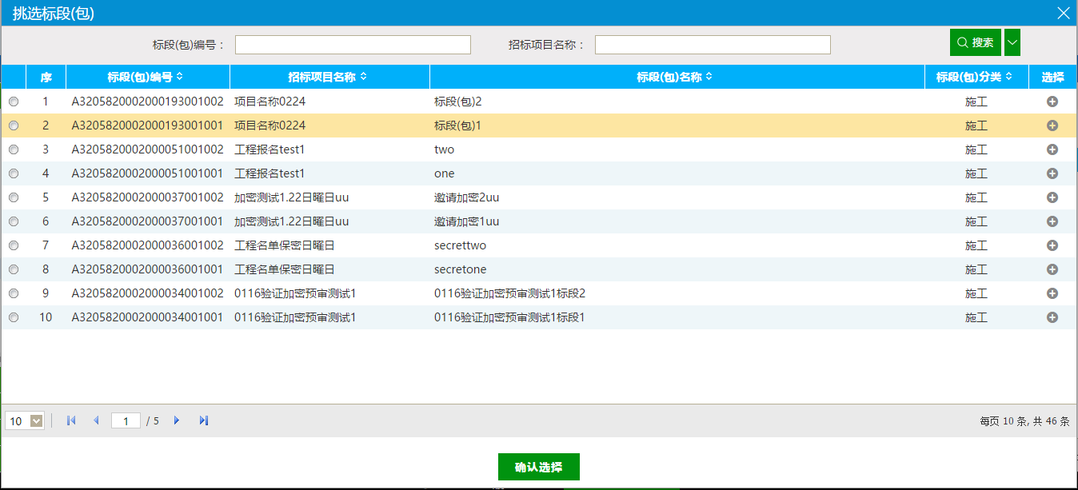
3、选择标段（包），点击“确定选择”按钮。进入“新增开评标异常”页面。如下图：
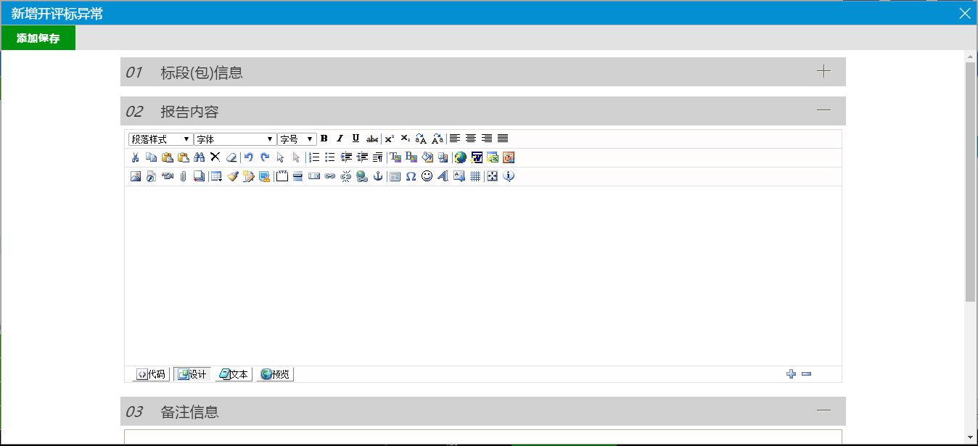
填写页面上的信息，点击“添加保存”按钮。开评标异常报告新增成功。
4、开评标异常报告列表页面上，点击异常报告的“查看”按钮，可查看该异常报告信息。如下图：
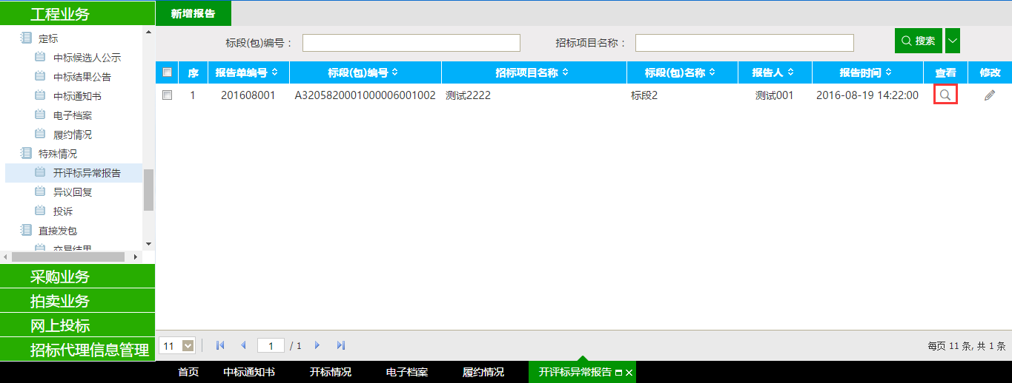
5、开评标异常报告列表页面上，点击异常报告的“修改”按钮，可修改该异常报告信息。如下图：
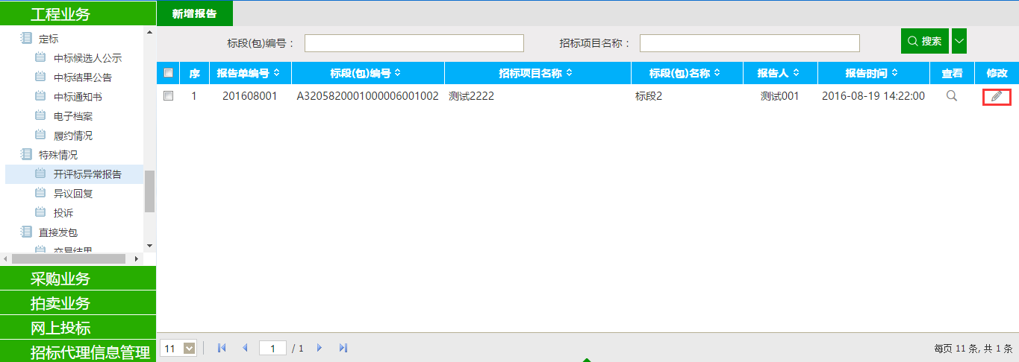
特别提示：
1、一个标段（包）可添加多个开评标异常报告。

异议回复
前置条件：投标人对标段（包）提出异议。
基本功能：针对投标人提出的异议进行回复。
操作步骤：
1、点击“工程业务－特殊情况－异议回复”菜单，进入异议列表页面。如下图：
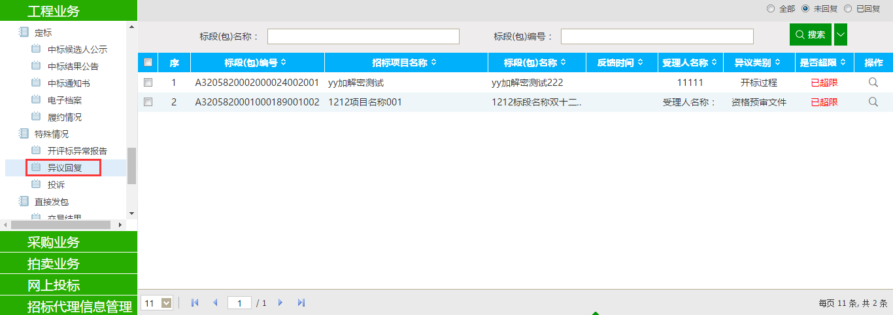
2、点击“操作”按钮，进入“查看异议”页面。如下图：
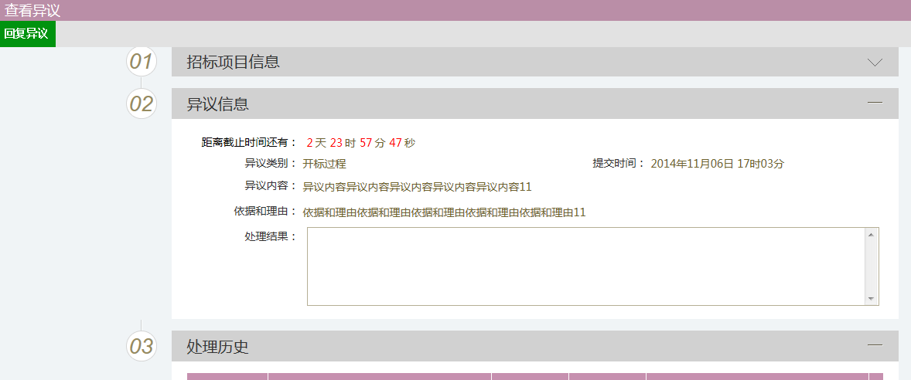
填写页面上的信息，点击“回复异议”按钮。异议回复成功。状态变为“已回复”。
注：
①如果超过页面上的“距离截止时间还有”中的时间，该异议不允许进行回复操作。
②回复的时间限制为：从提出异议开始倒计时3个自然日，3个自然日之内回答。
3、选择“已回复”状态，点击“操作”按钮，进入“查看异议”页面。如下图：
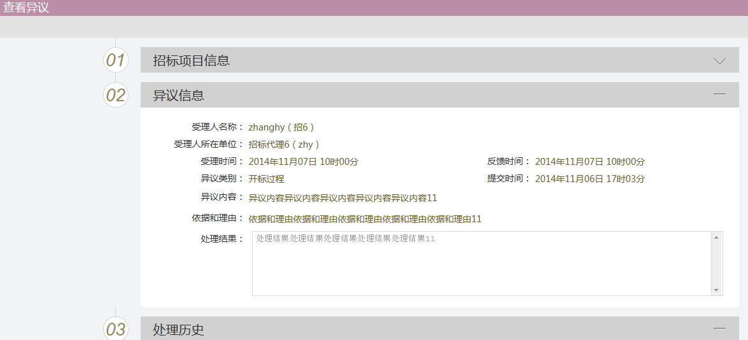
注：“已回复”状态的异议只能查看，不能再次回复。
特别提示：
1、投标人提出异议后，标段（包）被暂停；当提出的异议全部回复后，该标段（包）的暂停状态取消，变为启用状态。

投诉
前置条件：招标项目审核通过。
基本功能：对该招标代理代理的标段（包）进行投诉。
操作步骤：
1、点击“工程业务－特殊情况－投诉”菜单，进入投诉列表页面。如下图：
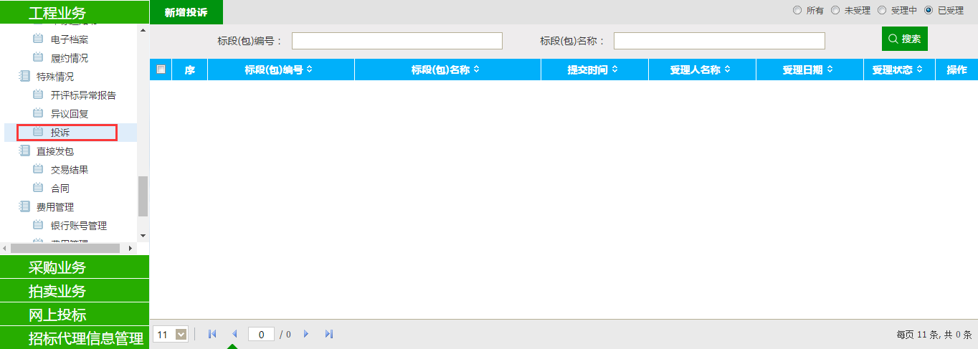
2、点击“新增投诉”按钮，进入“挑选标段（包）”页面。如下图：
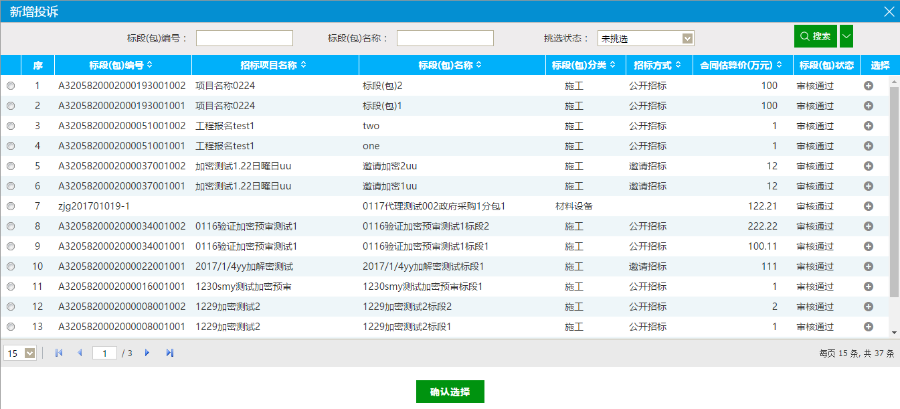
3、选择一个标段（包），点击“确定选择”按钮。进入“新增投诉”页面。如下图：
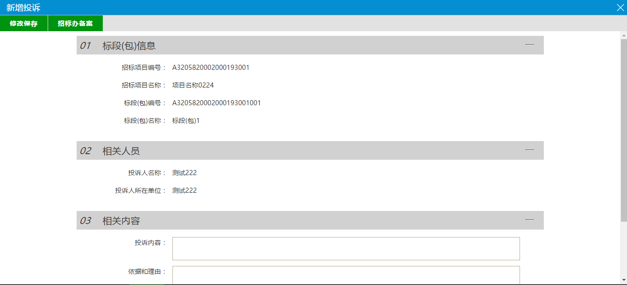
填写页面上的信息，点击“招标办备案”按钮。投诉新增成功，提交监督平台受理。
4、投诉列表页面上，点击“查看”按钮，进入“查看投诉”页面。如下图：
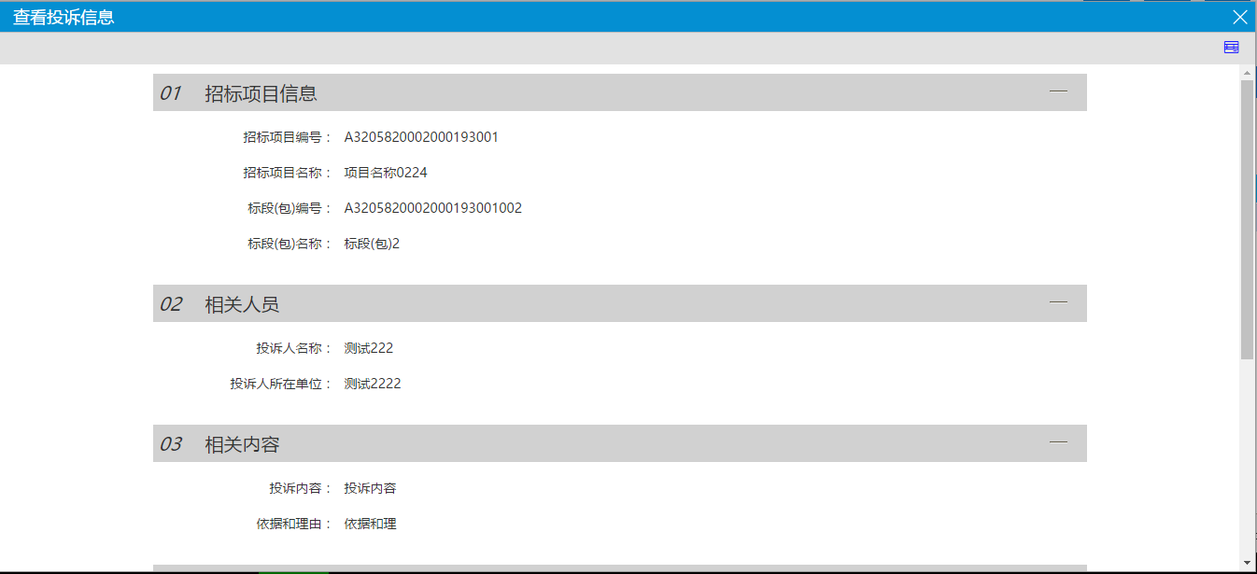
页面上显示提交的投诉的信息。如果该投诉信息已经被受理，则页面上还会显示处理结果。

